|  |  |
| --- | --- |
|  |  |



**ОБОСНОВЫВАЮЩИЕ МАТЕРИАЛЫ**

**К СХЕМЕ ТЕПЛОСНАБЖЕНИЯ ГОРОД МОГОЧА**

**ДО 2031 ГОДА**

**АКТУАЛИЗИРОВАННАЯ РЕДАКЦИЯ**

**ПРИЛОЖЕНИЕ 1.**

**Могоча 2024 г.**

Оглавление

**Введение** 2

**1.** **Результаты гидравлического расчета тепловой сети от котельной «КЕ».** 3

**2.** **Результаты гидравлический расчета тепловой сети от котельной «ГОК».** 18

**3.** **Результаты гидравлического расчета тепловой сети от котельной «ЦРБ».** 28

**4.** **Результаты гидравлического расчета тепловой сети от котельной «Аэропорт».** 31

**5.** **Результаты гидравлического расчета тепловой сети от котельной «Октябрьская».** 35

**6.** **Результаты гидравлического расчета тепловой сети от котельной «школы №32».** 37

**7.Результаты гидравлического расчета тепловой сети от котельной «БВГ».** 40

**8.Результаты гидравлического расчета тепловой сети от котельной «ТУСМ».** 43

**9. Результаты гидравлического расчета тепловой сети от котельной «№12».** 45

**10. Результаты гидравлического расчета тепловой сети от котельной «ТЧ-6».** 48

**11. Результаты гидравлического расчета тепловой сети котельной поселка « Артеушка».** 51

**12. Результаты гидравлического расчета тепловой сети котельной «ВЧД»** 54

**13. Результаты гидравлического расчета тепловой сети котельной «НГЧ»** 57

**14. Результаты гидравлического расчета тепловой сети котельной «ПМС»** 60

**15. Результаты гидравлического расчета тепловой сети от котельной « Рудницкая».** 63

**16. Результаты гидравлического расчета тепловой сети котельной «Школы интернат».** 66

**Введение**

В основу гидравлического расчета положены уточненные весовые нагрузки потребителей и уточненная схема тепловых сетей. Целью такого расчета является определение падения давления на каждом участке тепловой сети, пропускной способности, давлений в различных точках, увязки всех точек системы при статическом и динамическом режимах.

Гидравлический расчет трубопроводов производится для определения параметров теплоносителя во всех точках тепловой сети при существующей схеме.

Потери давления на участках трубопровода складываются из линейных потерь (на трения) и потерь в местных сопротивлениях по формуле:

, ;

Линейные потери на трение () пропорциональны длине труб и равны:

, м. вод. ст.,

где:

- удельные потери давления на трение;

- длина участка трубопровода, м.

Потери давления в местных сопротивлениях () определяется по формуле:

, м. вод. ст.,

где:

- сумма коэффициентов местных сопротивлений;

- скорость воды в трубопроводе, м/сек.;

- удельный вес теплоносителя;

- ускорение свободного падения,.

Гидравлический расчет тепловой сети производился c помощью программного комплекса Zulu Thermo.

Расчетные схемы тепловых сетей приведены в приложении 1.1.

1. **Результаты гидравлического расчета тепловой сети от котельной «КЕ».**

Суммарная протяженность тепловых сетей – 8.41км в двухтрубном исчислении. В качестве теплоизоляционного материала для всех трубопроводов данной тепловой сети используется минеральная вата. Температурный график работ тепловых сетей отопления – 95/700С.

Гидравлического расчет произведен при следующих параметрах на источнике тепловой энергии (котельной):

* Расчетная температура в подающем трубопроводе – *950С*;
* Расчетная температура в обратном трубопроводе – *700С*;
* Напор в подающем трубопроводе –  *58м.вод.ст.*;
* Напор в обратном трубопроводе – *45 м.вод.ст.*;
* Располагаемый напор на выходе из источника – *13 м.вод.ст.*;
* Фактическая тепловая мощность источника – *27 Гкал*;
* Режим работы источника – *котлы №№ 1,2,3, открыты по воде.*

Результаты Гидравлического расчета сведены в таблицу 1.1, 1.2, 1.3,1.4.

Таблица 1.1. Источник теплоснабжения

|  |  |  |
| --- | --- | --- |
| *№ п/п* | *Параметры* | *Значения* |
| *1* | *Расчетная температура в подающем трубопроводе, °С* | *95* |
| *2* | *Расчетная температура наружного воздуха, °С* | *-41* |
| *3* | *Расчетная температура в обратном трубопроводе, °С* | *70* |
| *4* | *Расчетный pасполаг. напоp на выходе из источника, м* | *10* |
| *5* | *Расчетный напор в обpатн. тp-де на источнике, м* | *45* |
| *6* | *Тепловая мощность, Гкал* | *27,0* |
| *7* | *Текущий pасполаг. напор на выходе из источника, м* | *13* |
| *8* | *Напор в подающем тр-де, м* | *58* |
| *9* | *Текущий напоp в обpатн. тp-де на источнике, м* | *45* |
| *10* | *Расчетная нагрузка на отопление с учетом потерь, Гкал/ч* | *17,538* |
| *11* | *Текущая нагрузка на отопление, Гкал/ч* | *17,538* |
| *12* | *Текущая температура воды в обратном тр-де,°С* | *70* |
| *13* | *Расход сетевой воды на СО, т/ч* | *95* |

Таблица 1.2. Участки

| ***Наименование начала участка*** | ***Наименование конца участка*** | ***Длина участка, м*** | ***Внутpенний диаметp тpубопpовода, м*** | ***Расход воды в трубопроводе, т/ч*** | ***Скорость движения воды в тр-де, м/с*** |
| --- | --- | --- | --- | --- | --- |
| *Котельная КЕ* | *Котельная КЕ1* | *1* | *0,416* | *679,932* | *1,425* |
| *Котельная КЕ1* | *ТК-1* | *58* | *0,414* | *582,296* | *1,232* |
| *ТК-1* | *СЭС* | *51* | *0,55* | *3,564* | *0,004* |
| *ТК-1* | *ТК-2* | *112* | *0,414* | *349,976* | *0,741* |
| *ТК-2* | *Аникинская 1А* | *20* | *0,15* | *14,432* | *0,233* |
| *ТК-2* | *ТК-2* | *7* | *0,414* | *335,544* | *0,71* |
| *ТК-3* | *Д/Сад №31* | *30* | *0,069* | *8,844* | *0,674* |
| *ТК-3* | *Отпайка маг. Свобода* | *30* | *0,414* | *325,204* | *0,688* |
| *ТК-4* | *ТК-4/1* | *40* | *0,15* | *26,048* | *0,42* |
| *ТК-4/1* | *Аникинская 1* | *8* | *0,1* | *15,224* | *0,552* |
| *ТК-4/1* | *Аникинская 3* | *10* | *0,15* | *10,824* | *0,175* |
| *ТК-4* | *Котельная №2\** | *100* | *0,414* | *298,76* | *0,632* |
| *Котельная №2* | *ТК-6* | *18* | *0,414* | *298,54* | *0,632* |
| *ТК-6* | *ТК-7а* | *102* | *0,125* | *28,292* | *0,657* |
| *ТК-7а* | *Ответвление на Аникинскую 7* | *10* | *0,1* | *28,292* | *1,026* |
| *Ответвление на Аникинскую 7* | *Аникинская 5* | *2* | *0,1* | *16,808* | *0,61* |
| *Ответвление на Аникинскую 7* | *Аникинская 7* | *32* | *0,1* | *11,484* | *0,417* |
| *ТК-6* | *Р-6* | *25* | *0,15* | *36,036* | *0,581* |
| *Р-6* | *Интернациональная 8* | *4* | *0,069* | *11,264* | *0,858* |
| *Р-6* | *м. Каспий* | *15* | *0,027* | *0* | *0* |
| *Р-6* | *Р-6а* | *50* | *0,106* | *24,772* | *0,8* |
| *Р-6а* | *Интернациональная 10* | *4* | *0,1* | *11* | *0,399* |
| *Р-6а* | *Клубная 4* | *15* | *0,1* | *13,772* | *0,5* |
| *ТК-6* | *Ответвление на ТК-15* | *6* | *0,309* | *234,212* | *0,89* |
| *Ответвление на ТК-15* | *ТК-15* | *58* | *0,259* | *104,72* | *0,566* |
| *Ответвление на ТК-15* | *ТК-6а* | *147* | *0,309* | *127,292* | *0,484* |
| *ТК-6а* | *Ответвление м. Аист* | *50* | *0,05* | *4,18* | *0,607* |
| *Ответвление м. Аист* | *м. Аист* | *5* | *0,027* | *0,22* | *0,109* |
| *Ответвление м. Аист* | *ТК-10\** | *82* | *0,05* | *3,96* | *0,575* |
| *ТК-10\** | *т/д Могоча* | *10* | *0,05* | *3,696* | *0,536* |
| *ТК-10\** | *м. Новатор, Космос* | *19* | *0,027* | *0,264* | *0,131* |
| *ТК-6а* | *ТК-8* | *29* | *0,309* | *120,912* | *0,459* |
| *ТК-8* | *д/сад № 77* | *19* | *0,1* | *13,376* | *0,485* |
| *ТК-8* | *ТК-19* | *66* | *0,259* | *107,536* | *0,582* |
| *ТК-19* | *Вкус Китая* | *42* | *0,053* | *0,264* | *0,034* |
| *ТК-19* | *ТК-19Н* | *54* | *0,15* | *37,972* | *0,612* |
| *ТК-10* | *Р-6в* | *25* | *0,15* | *28,996* | *0,467* |
| *Р-6в* | *Школа № 1* | *4* | *0,15* | *24,86* | *0,401* |
| *Р-6в* | *Хуа-Ли (Комсомольская 18а)* | *23* | *0,082* | *3,96* | *0,214* |
| *Р-6в* | *ИП Соколова (Комсомольская 18а* | *41* | *0,05* | *0,176* | *0,026* |
| *ТК-10* | *ТК-10а* | *282* | *0,069* | *7,48* | *0,57* |
| *ТК-10а* | *Интернациональная 28* | *50* | *0,069* | *3,52* | *0,268* |
| *ТК-19* | *Р-8/1* | *65* | *0,053* | *0,792* | *0,102* |
| *Р-8/1* | *Р-8/2* | *10* | *0,053* | *0,66* | *0,085* |
| *Р-8/2* | *м. Сибирь* | *10* | *0,027* | *0,264* | *0,131* |
| *Р-8/2* | *м. Фламинго* | *10* | *0,027* | *0,396* | *0,197* |
| *Р-8/1* | *м. Елена* | *10* | *0,027* | *0,132* | *0,066* |
| *ТК-19* | *ТК-19а* | *68* | *0,207* | *68,508* | *0,58* |
| *ТК-19а* | *Нижне-Набережная 20* | *12* | *0,1* | *16,5* | *0,599* |
| *ТК-19а* | *Клубная 3 ввод № 1* | *7* | *0,1* | *11,308* | *0,41* |
| *ТК-19а* | *ТК-19б* | *31* | *0,15* | *40,7* | *0,656* |
| *ТК-19б* | *Р-Клубная 3* | *5* | *0,069* | *5,984* | *0,456* |
| *Р-Клубная 3* | *Клубная 3 ввод № 2* | *3* | *0,069* | *5,632* | *0,429* |
| *Р-Клубная 3* | *Р-8/4* | *15* | *0,053* | *0,352* | *0,045* |
| *Р-8/4* | *м. Скороход* | *10* | *0,027* | *0,176* | *0,088* |
| *Р-8/4* | *м. Байкал* | *15* | *0,027* | *0,176* | *0,088* |
| *ТК-19б* | *ТК-11* | *66* | *0,15* | *30,272* | *0,488* |
| *ТК-11* | *Нижне-Набережная 18* | *15* | *0,082* | *17,776* | *0,959* |
| *ТК-11* | *Аникинская 9 ввод № 2* | *15* | *0,082* | *6,248* | *0,337* |
| *ТК-11* | *Аникинская 9 ввод № 1* | *15* | *0,082* | *6,248* | *0,337* |
| *ТК-19б* | *Банк* | *15* | *0,053* | *4,444* | *0,574* |
| *ТК-15* | *Р-15* | *38* | *0,05* | *5,808* | *0,843* |
| *Р-15* | *Интернациональная 11* | *39* | *0,04* | *2,904* | *0,658* |
| *Р-15* | *Интернациональная 13* | *6* | *0,04* | *2,904* | *0,658* |
| *ТК-15* | *ТК-15а* | *45* | *0,15* | *34,98* | *0,564* |
| *ТК-15* | *Комсомольская 10* | *15* | *0,1* | *11,264* | *0,409* |
| *ТК-15а* | *ТК-16а* | *19* | *0,15* | *23,716* | *0,382* |
| *ТК-15а* | *Комсомольская 8* | *15* | *0,1* | *11,264* | *0,409* |
| *ТК-16а* | *ТК-17* | *49* | *0,15* | *23,452* | *0,378* |
| *ТК-17* | *Комсомольская 6* | *16* | *0,1* | *11,044* | *0,401* |
| *ТК-17* | *ТК-17\** | *39* | *0,1* | *12,408* | *0,45* |
| *ТК-17\** | *Комсомольская 4* | *36* | *0,1* | *8,8* | *0,319* |
| *ТК-17\** | *ТК-17а* | *70* | *0,053* | *3,608* | *0,466* |
| *ТК-17а* | *Р-17* | *40* | *0,053* | *3,608* | *0,466* |
| *Р-17* | *Тк-17б* | *14* | *0,053* | *2,508* | *0,324* |
| *Тк-17б* | *ЛОВД* | *2* | *0,053* | *2,508* | *0,324* |
| *Р-17* | *Гаражи ЛОВД* | *16* | *0,033* | *1,1* | *0,366* |
| *ТК-16а* | *Вр-1* | *92* | *0,05* | *0,264* | *0,038* |
| *Вр-1* | *м. Рассвет* | *2* | *0,027* | *0,132* | *0,066* |
| *Вр-1* | *Вр-2* | *60* | *0,05* | *0,132* | *0,019* |
| *Вр-2* | *м. Надежда* | *8* | *0,027* | *0,132* | *0,066* |
| *Вр-2* | *м. Пассаж* | *35* | *0,027* | *0* | *0* |
| *ТК-15* | *ТК-18* | *51* | *0,259* | *52,668* | *0,285* |
| *ТК-18* | *Р-ИВЦ* | *50* | *0,069* | *5,72* | *0,436* |
| *Р-ИВЦ* | *ИВЦ* | *3* | *0,069* | *5,544* | *0,422* |
| *Р-ИВЦ* | *м. Байкал\** | *18* | *0,05* | *0,176* | *0,026* |
| *ТК-18* | *ТК-18а* | *41* | *0,259* | *46,948* | *0,254* |
| *ТК-18а* | *ТК-18б* | *25* | *0,207* | *46,948* | *0,397* |
| *ТК-18б* | *Р-29* | *90* | *0,1* | *9,68* | *0,351* |
| *Р-29* | *ТК-29* | *6* | *0,1* | *8,8* | *0,319* |
| *ТК-29* | *ж/д ЦСЭС* | *6* | *0,053* | *3,696* | *0,477* |
| *ТК-29* | *Администрация Могочинского р-н* | *47* | *0,1* | *5,104* | *0,185* |
| *Р-29* | *Релакс* | *31* | *0,033* | *0,88* | *0,293* |
| *ТК-18б* | *ТК-20* | *89* | *0,207* | *37,268* | *0,315* |
| *ТК-20* | *Комсомольская 9\** | *15* | *0,106* | *11,88* | *0,384* |
| *ТК-20* | *ТК-29а* | *45* | *0,207* | *25,388* | *0,215* |
| *ТК-29а* | *ТК-30\** | *40* | *0,15* | *25,388* | *0,409* |
| *ТК-30* | *Клубная 2* | *15* | *0,082* | *8,294* | *0,447* |
| *ТК-30* | *Садовая 8* | *39* | *0,082* | *8,8* | *0,475* |
| *ТК-1* | *ТК-13* | *232* | *0,259* | *228,756* | *1,237* |
| *ТК-13* | *ТК-21* | *45* | *0,207* | *119,504* | *1,012* |
| *ТК-21* | *Шулешко 3* | *12* | *0,082* | *10,516* | *0,567* |
| *ТК-21* | *Р-Шулешко 1* | *10* | *0,15* | *21,384* | *0,345* |
| *Р-Шулешко 1* | *Шулешко 1* | *1* | *0,05* | *10,604* | *1,539* |
| *Р-Шулешко 1* | *ТК-26* | *64* | *0,106* | *10,78* | *0,348* |
| *ТК-26* | *Садовая 2а* | *15* | *0,04* | *2,2* | *0,499* |
| *ТК-26* | *Садовая 2* | *14* | *0,082* | *8,58* | *0,463* |
| *ТК-21* | *Вр-4* | *40* | *0,207* | *87,34* | *0,739* |
| *Вр-4* | *м. Инга* | *12* | *0,04* | *0,088* | *0,02* |
| *Вр-4* | *ТК-22* | *19* | *0,207* | *87,252* | *0,739* |
| *ТК-22* | *Р-Комсомольская 1а* | *22* | *0,1* | *21,032* | *0,763* |
| *Р-Комсомольская 1а* | *Комсомольская 1а* | *2* | *0,1* | *10,472* | *0,38* |
| *Р-Комсомольская 1а* | *Р-Комсомольская 1* | *42* | *0,1* | *10,56* | *0,383* |
| *Р-Комсомольская 1* | *Комсомольская 1* | *2* | *0,1* | *10,56* | *0,383* |
| *ТК-22* | *ТК-23* | *42* | *0,259* | *66,22* | *0,358* |
| *ТК-23* | *ТК-23а* | *35* | *0,1* | *12,628* | *0,458* |
| *ТК-23а* | *Связь 1* | *5* | *0,053* | *3,916* | *0,506* |
| *ТК-23а* | *ТК-23б* | *42* | *0,082* | *8,712* | *0,47* |
| *ТК-23б* | *Садовая 4* | *33* | *0,082* | *8,712* | *0,47* |
| *ТК-23* | *Р-Спутник* | *20* | *0,207* | *53,592* | *0,454* |
| *Р-Спутник* | *Спутник* | *5* | *0,082* | *0,264* | *0,014* |
| *Р-Спутник* | *ТК-25* | *6* | *0,207* | *53,328* | *0,451* |
| *ТК-25* | *ТК-25а* | *4* | *0,082* | *12,188* | *0,658* |
| *ТК-25а* | *м. Элизе* | *15* | *0,027* | *0,088* | *0,044* |
| *ТК-25а* | *Комсомольская 3* | *10* | *0,082* | *12,1* | *0,653* |
| *ТК-25* | *ТК-25б* | *2* | *0,207* | *41,14* | *0,348* |
| *ТК-25б* | *ШЧ КИП* | *21* | *0,05* | *3,344* | *0,485* |
| *ТК-25б* | *ТК-26* | *44* | *0,207* | *37,796* | *0,32* |
| *ТК-26* | *Комсомольская 5* | *20* | *0,1* | *12,54* | *0,455* |
| *ТК-26* | *Комсомольская 3а* | *64* | *0,03* | *1,41* | *0,321* |
| *ТК-26* | *ТК-27* | *55* | *0,207* | *15,444* | *0,131* |
| *ТК-27* | *Комсомольская 7* | *20* | *0,082* | *11,88* | *0,641* |
| *ТК-27* | *ДШИ* | *30* | *0,1* | *3,564* | *0,129* |
| *ТК-26* | *ТК-26б* | *120* | *0,106* | *9,812* | *0,317* |
| *ТК-26б* | *Гараж ШЧ* | *11* | *0,05* | *0,484* | *0,07* |
| *ТК-26б* | *Смена Ду 114/76* | *4* | *0,106* | *9,328* | *0,301* |
| *Смена Ду 114/76* | *Садовая 6* | *38* | *0,069* | *9,328* | *0,711* |
| *ТК-13* | *ТК 13Н* | *21* | *0,082* | *4,488* | *0,242* |
| *ТК-13* | *ТК-14* | *69* | *0,082* | *13,288* | *0,717* |
| *ТК-14* | *Р-НОДХ* | *57* | *0,1* | *9,504* | *0,345* |
| *Р-НОДХ* | *Склад НОДХ 1* | *2* | *0,1* | *6,952* | *0,252* |
| *Р-НОДХ* | *ТК14б* | *65* | *0,082* | *2,552* | *0,138* |
| *ТК14б* | *Гараж НОДХ* | *78* | *0,082* | *2,552* | *0,138* |
| *ТК-14* | *ТК-14а* | *110* | *0,082* | *3,784* | *0,204* |
| *ТК-14а* | *Админ. НОДХ\** | *6* | *0,082* | *3,168* | *0,171* |
| *ТК-14а* | *Бытовка НОДХ* | *3* | *0,027* | *0,176* | *0,088* |
| *ТК-14а* | *Склад НОДХ 2* | *54* | *0,04* | *0,44* | *0,1* |
| *ТК-13* | *ТК-31* | *123* | *0,259* | *91,476* | *0,495* |
| *ТК-31* | *Вр-5* | *17* | *0,069* | *1,144* | *0,087* |
| *Вр-5* | *м. Алиса* | *1* | *0,05* | *0,22* | *0,032* |
| *Вр-5* | *Мираж* | *10* | *0,05* | *0,396* | *0,057* |
| *Вр-5* | *Кафе-Чебуречная* | *20* | *0,05* | *0,528* | *0,077* |
| *ТК-31* | *Вр-6* | *50* | *0,259* | *90,112* | *0,487* |
| *Вр-6* | *м. Заря* | *3* | *0,05* | *1,716* | *0,249* |
| *Вр-6* | *ТК-32* | *66* | *0,259* | *88,396* | *0,478* |
| *ТК-32* | *ДО ЛБ* | *74* | *0,082* | *5,5* | *0,297* |
| *ТК-32* | *ТК-32а* | *52* | *0,259* | *82,896* | *0,448* |
| *ТК-32а* | *Общага НГЧ* | *50* | *0,106* | *14,432* | *0,466* |
| *ТК-32а* | *ТК-32б* | *71* | *0,259* | *68,464* | *0,37* |
| *ТК-32б* | *Вр-БПК* | *18* | *0,1* | *2,332* | *0,085* |
| *Вр-БПК* | *Котельная БПК* | *1* | *0,1* | *0,484* | *0,018* |
| *Вр-БПК* | *ТК-34* | *15* | *0,082* | *1,848* | *0,1* |
| *ТК-34* | *Прачечная* | *7* | *0,05* | *1,232* | *0,179* |
| *ТК-34* | *Гараж Агеян* | *2* | *0,04* | *0,616* | *0,14* |
| *ТК-32б* | *ТК-33* | *40* | *0,259* | *66,132* | *0,358* |
| *ТК-33* | *ТК-33\** | *40* | *0,069* | *5,94* | *0,453* |
| *ТК-33\** | *ТК-33а* | *10* | *0,069* | *5,94* | *0,453* |
| *ТК-33а* | *ТК-33б* | *20* | *0,069* | *5,94* | *0,453* |
| *ТК-33б* | *Дирекция связи* | *7* | *0,069* | *5,94* | *0,453* |
| *ТК-33* | *ТК-35* | *48* | *0,259* | *56,628* | *0,306* |
| *ТК-35* | *Р-35* | *76* | *0,05* | *1,936* | *0,281* |
| *Р-35* | *Вост-ный поезд* | *4* | *0,05* | *0,924* | *0,134* |
| *Р-35* | *Гаражи В/П* | *2* | *0,05* | *1,012* | *0,147* |
| *ТК-35* | *ТК-45* | *48* | *0,259* | *54,692* | *0,296* |
| *ТК-45* | *(ЭТЦ-5) ТТК* | *16* | *0,05* | *1,496* | *0,217* |
| *ТК-45* | *ТК-44* | *55* | *0,259* | *53,196* | *0,288* |
| *ТК-44* | *ДС* | *12* | *0,1* | *3,388* | *0,123* |
| *ТК-44* | *ТК-39* | *34* | *0,259* | *49,808* | *0,269* |
| *ТК-39* | *ТК-38* | *29* | *0,1* | *6,644* | *0,241* |
| *ТК-38* | *ТК-38б* | *60* | *0,082* | *6,644* | *0,358* |
| *ТК-38б* | *Гаражи ул. Первомайская* | *11* | *0,05* | *1,364* | *0,198* |
| *ТК-38б* | *ТК-38а* | *26* | *0,082* | *5,28* | *0,285* |
| *ТК-38а* | *Пост БМРЦ* | *8* | *0,082* | *4,884* | *0,263* |
| *ТК-38а* | *Котельная ЖД (спутник ХВС)* | *320* | *0,033* | *0,396* | *0,132* |
| *ТК-39* | *ТК-40* | *34* | *0,207* | *43,164* | *0,365* |
| *ТК-40* | *Школа № 92* | *52* | *0,1* | *11,572* | *0,42* |
| *ТК-40* | *Первомайская 8* | *51* | *0,04* | *1,76* | *0,399* |
| *ТК-40* | *Вр-40* | *46* | *0,15* | *29,832* | *0,481* |
| *Вр-40* | *Гар Школы № 92* | *25* | *0,05* | *1,496* | *0,217* |
| *Вр-40* | *ТК-41* | *20* | *0,15* | *28,336* | *0,457* |
| *ТК-41* | *Сибирьтелеком* | *180* | *0,05* | *1,892* | *0,275* |
| *ТК-41* | *ФСБ* | *115* | *0,05* | *0,22* | *0,032* |
| *ТК-41* | *Реаб-ный центр* | *62* | *0,082* | *3,168* | *0,171* |
| *ТК-41* | *ТК-42* | *76* | *0,15* | *22,836* | *0,368* |
| *ТК-42* | *Отделение дороги* | *35* | *0,125* | *9,416* | *0,219* |
| *ТК-42* | *ТК-43* | *39* | *0,1* | *13,42* | *0,487* |
| *ТК-43* | *Клуб* | *60* | *0,1* | *13,42* | *0,487* |
| *Котельная КЕ1* | *ТК-101* | *52* | *0,15* | *39,336* | *0,634* |
| *ТК-101* | *Гаражи КЕ* | *10* | *0,05* | *2,024* | *0,294* |
| *ТК-101* | *ТК-102* | *57* | *0,15* | *37,312* | *0,602* |
| *ТК-102* | *Р-1* | *68* | *0,15* | *37,312* | *0,602* |
| *Р-1* | *Р-1\** | *14* | *0,053* | *1,98* | *0,256* |
| *Р-1\** | *Гаражи 1КЕ* | *2* | *0,053* | *1,716* | *0,222* |
| *Р-1\** | *Баки Нефтемаркет* | *7* | *0,04* | *0,264* | *0,06* |
| *Р-1* | *ТК-103* | *6* | *0,15* | *35,332* | *0,57* |
| *ТК-103* | *Р-2\** | *128* | *0,125* | *35,332* | *0,82* |
| *Р-2\** | *РЭО* | *20* | *0,1* | *12,892* | *0,468* |
| *Р-2\** | *Р-3\** | *72* | *0,1* | *22,44* | *0,814* |
| *Р-3\** | *Цех водоотведения* | *3* | *0,05* | *0,044* | *0,006* |
| *Р-3\** | *Р-*1* | *40* | *0,1* | *22,396* | *0,812* |
| *Р-*1* | *Гаражи ТВК* | *37* | *0,04* | *1,716* | *0,389* |
| *Р-*1* | *Р-4\** | *25* | *0,1* | *20,68* | *0,75* |
| *Р-4\** | *Бокс ТВК* | *2* | *0,05* | *1,716* | *0,249* |
| *Р-4\** | *ТВК* | *6* | *0,082* | *7,084* | *0,382* |
| *Р-4\** | *Р-4*/1* | *17* | *0,082* | *7,04* | *0,38* |
| *Р-4*/1* | *Мастерские ТВК* | *2* | *0,082* | *4,268* | *0,23* |
| *Р-4*/1* | *Р-5\** | *15* | *0,082* | *2,772* | *0,15* |
| *Р-4\** | *Администрация Автобазы* | *12* | *0,082* | *4,84* | *0,261* |
| *Р-5\** | *Гаражи СТО* | *9* | *0,04* | *0,396* | *0,09* |
| *Р-5\** | *Р-6\*\** | *31* | *0,082* | *2,376* | *0,128* |
| *Р-6\*\** | *Сауна* | *5* | *0,05* | *0,572* | *0,083* |
| *Р-6\*\** | *КНС № 1* | *9* | *0,033* | *1,804* | *0,601* |
| *Котельная КЕ1* | *Подогреватель подпитки т/с* | *2* | *0,1* | *58,3* | *2,115* |
| *Отпайка маг. Свобода* | *ТК-4* | *1* | *0,416* | *324,808* | *0,681* |
| *Отпайка маг. Свобода* | *Маг. Свобода* | *5* | *0,027* | *0,396* | *0,197* |
| *Ответвление на ТК-15* | *гараж* | *20* | *0,05* | *2,2* | *0,319* |
| *ТК-31* | *феникс* | *10* | *0,033* | *0,22* | *0,073* |
| *Админ. НОДХ\** | *Админ. НОДХ* | *1* | *0,082* | *3,124* | *0,169* |
| *Админ. НОДХ\** | *проходная нодх* | *10* | *0,033* | *0,044* | *0,015* |
| *Котельная №2\** | *Котельная №2* | *24* | *0,414* | *298,54* | *0,632* |
| *Котельная №2\** | *гараж КЕ* | *20* | *0,05* | *0,22* | *0,032* |
| *ТК-30\** | *ТК-30* | *23* | *0,15* | *17,094* | *0,276* |
| *ТК-30\** | *клубная 2\** | *15* | *0,082* | *8,294* | *0,447* |
| *Комсомольская 9\** | *Комсомольская 9* | *2* | *0,106* | *11,88* | *0,384* |
| *ТК-6а* | *тд центральный 1200куб Денисен* | *50* | *0,05* | *2,2* | *0,319* |
| *ТК-19б* | *пристройка банка* | *15* | *0,033* | *0* | *0* |
| *ТК-10а* | *торговый центр новый (караван)* | *50* | *0,069* | *3,96* | *0,302* |
| *ТК-41* | *Кафе Гурман* | *50* | *0,025* | *0,22* | *0,128* |
| *ТК 2Н* | *ТК 3* | *46* | *0,414* | *334,048* | *0,707* |
| *ТК 2Н* | *Ясли (Д/С № 31)* | *25* | *0,053* | *1,496* | *0,193* |
| *ТК 19Н* | *ТК 10* | *94* | *0,15* | *36,476* | *0,588* |
| *ТК 19Н* | *Ясли (Д/С № 77)* | *10* | *0,053* | *1,496* | *0,193* |
| *ТК 21* | *Аура* | *106* | *0,03* | *0,264* | *0,106* |
| *ТК 13Н* | *Техноплюс* | *46* | *0,069* | *2,288* | *0,174* |
| *ТК 13Н* | *Техноплюс Ангар* | *4* | *0,069* | *2,2* | *0,168* |
| *ТК 33* | *Вр ПЧ* | *24* | *0,082* | *3,564* | *0,192* |
| *Вр ПЧ* | *Гараж ВОХР* | *3* | *0,033* | *0,22* | *0,073* |
| *Вр ПЧ* | *Гаражи ВОХР* | *10* | *0,05* | *0,748* | *0,109* |
| *Вр ПЧ* | *ВОХР/Пожарное депо* | *3* | *0,069* | *2,596* | *0,198* |

Таблица 1.3. Тепловые камеры

| ***Наименование узла*** | ***Располагаемый напоp, м*** | ***Напор в подающем трубопроводе, м*** | ***Напоp в обpатном тpубопpоводе, м*** | ***Давление в подающем трубопроводе, м*** | ***Давление в обратном трубопроводе, м*** |
| --- | --- | --- | --- | --- | --- |
| *Котельная КЕ1* | *12,989* | *58,044* | *45,055* | *58,044* | *45,055* |
| *ТК-1* | *12,344* | *57,722* | *45,378* | *54,722* | *42,378* |
| *ТК-2* | *11,782* | *57,441* | *45,659* | *51,441* | *39,659* |
| *ТК-3* | *11,275* | *57,187* | *45,913* | *50,187* | *38,913* |
| *ТК-4* | *11,047* | *57,073* | *46,027* | *48,073* | *37,027* |
| *ТК-4/1* | *10,881* | *56,99* | *46,11* | *47,99* | *37,11* |
| *Котельная №2* | *10,516* | *56,808* | *46,292* | *45,808* | *35,292* |
| *ТК-6* | *10,434* | *56,767* | *46,333* | *45,767* | *35,333* |
| *ТК-7а* | *9,344* | *56,222* | *46,878* | *46,222* | *36,878* |
| *Ответвление на Аникинскую 7* | *8,865* | *55,983* | *47,117* | *46,483* | *37,617* |
| *Р-6* | *10,213* | *56,656* | *46,444* | *44,656* | *34,444* |
| *Р-6а* | *8,994* | *56,047* | *47,053* | *41,047* | *32,053* |
| *Ответвление на ТК-15* | *10,314* | *56,707* | *46,393* | *45,707* | *35,393* |
| *ТК-15* | *10,047* | *56,574* | *46,526* | *44,574* | *34,526* |
| *ТК-6а* | *9,98* | *56,54* | *46,56* | *41,54* | *31,56* |
| *Ответвление м. Аист* | *8,147* | *55,623* | *47,477* | *39,623* | *31,477* |
| *ТК-10\** | *5,468* | *54,284* | *48,816* | *36,284* | *30,816* |
| *ТК-8* | *9,906* | *56,503* | *46,597* | *38,503* | *28,597* |
| *ТК-19* | *9,612* | *56,356* | *46,744* | *36,356* | *26,744* |
| *ТК-10* | *8,189* | *55,645* | *47,455* | *29,645* | *21,455* |
| *Р-6в* | *8,013* | *55,557* | *47,543* | *28,557* | *20,543* |
| *ТК-10а* | *2,341* | *52,72* | *50,38* | *17,72* | *15,38* |
| *Р-8/1* | *9,546* | *56,323* | *46,777* | *37,323* | *27,777* |
| *Р-8/2* | *9,538* | *56,319* | *46,781* | *37,319* | *27,781* |
| *ТК-19а* | *9,228* | *56,164* | *46,936* | *38,164* | *28,936* |
| *ТК-19б* | *8,889* | *55,994* | *47,106* | *38,994* | *30,106* |
| *Р-Клубная 3* | *8,803* | *55,951* | *47,149* | *39,951* | *31,149* |
| *Р-8/4* | *8,799* | *55,95* | *47,15* | *36,95* | *28,15* |
| *ТК-11* | *8,491* | *55,796* | *47,304* | *39,796* | *31,304* |
| *Р-15* | *7,278* | *55,189* | *47,911* | *42,189* | *34,911* |
| *ТК-15а* | *9,697* | *56,399* | *46,701* | *45,399* | *35,701* |
| *ТК-16а* | *9,621* | *56,36* | *46,74* | *45,36* | *35,74* |
| *ТК-17* | *9,45* | *56,275* | *46,825* | *46,275* | *36,825* |
| *ТК-17\** | *9,128* | *56,114* | *46,986* | *48,114* | *38,986* |
| *ТК-17а* | *7,668* | *55,384* | *47,716* | *45,384* | *37,716* |
| *Р-17* | *6,862* | *54,981* | *48,119* | *45,481* | *38,619* |
| *Тк-17б* | *6,718* | *54,909* | *48,191* | *45,909* | *39,191* |
| *Вр-1* | *9,606* | *56,353* | *46,747* | *45,353* | *35,747* |
| *Вр-2* | *9,604* | *56,352* | *46,748* | *46,352* | *36,748* |
| *ТК-18* | *9,99* | *56,545* | *46,555* | *44,045* | *34,055* |
| *Р-ИВЦ* | *9,353* | *56,227* | *46,873* | *42,727* | *33,373* |
| *ТК-18а* | *9,952* | *56,526* | *46,574* | *41,526* | *31,574* |
| *ТК-18б* | *9,879* | *56,489* | *46,611* | *40,989* | *31,111* |
| *Р-29* | *9,429* | *56,264* | *46,836* | *40,264* | *30,836* |
| *ТК-29* | *9,395* | *56,248* | *46,852* | *40,248* | *30,852* |
| *ТК-20* | *9,738* | *56,419* | *46,681* | *40,419* | *30,681* |
| *ТК-29а* | *9,703* | *56,402* | *46,698* | *39,902* | *30,198* |
| *ТК-30* | *9,449* | *56,275* | *46,825* | *39,775* | *30,325* |
| *ТК-13* | *7,429* | *55,265* | *47,835* | *50,265* | *42,835* |
| *ТК-21* | *6,557* | *54,828* | *48,272* | *48,828* | *42,272* |
| *Р-Шулешко 1* | *6,507* | *54,803* | *48,297* | *48,803* | *42,297* |
| *ТК-26* | *6,184* | *54,642* | *48,458* | *48,642* | *42,458* |
| *Вр-4* | *6,184* | *54,642* | *48,458* | *48,142* | *41,958* |
| *ТК-22* | *5,979* | *54,54* | *48,56* | *48,04* | *42,06* |
| *Р-Комсомольская 1а* | *5,377* | *54,239* | *48,861* | *47,739* | *42,361* |
| *Р-Комсомольская 1* | *5,127* | *54,113* | *48,987* | *47,113* | *41,987* |
| *ТК-23* | *5,907* | *54,504* | *48,596* | *47,004* | *41,096* |
| *ТК-23а* | *5,575* | *54,337* | *48,763* | *47,337* | *41,763* |
| *ТК-23б* | *5,091* | *54,095* | *49,005* | *47,095* | *42,005* |
| *Р-Спутник* | *5,786* | *54,443* | *48,657* | *46,443* | *40,657* |
| *ТК-25* | *5,748* | *54,424* | *48,676* | *45,924* | *40,176* |
| *ТК-25а* | *5,619* | *54,359* | *48,741* | *45,359* | *39,741* |
| *ТК-25б* | *5,72* | *54,41* | *48,69* | *44,41* | *38,69* |
| *ТК-26* | *5,639* | *54,369* | *48,731* | *41,369* | *35,731* |
| *ТК-27* | *5,622* | *54,361* | *48,739* | *37,361* | *31,739* |
| *ТК-26б* | *5,181* | *54,14* | *48,96* | *44,14* | *38,96* |
| *Смена Ду 114/76* | *5,159* | *54,129* | *48,971* | *44,129* | *38,971* |
| *ТК-14* | *5,593* | *54,347* | *48,753* | *52,347* | *46,753* |
| *Р-НОДХ* | *5,304* | *54,202* | *48,898* | *52,202* | *46,898* |
| *ТК14б* | *5,237* | *54,168* | *48,932* | *52,168* | *46,932* |
| *ТК-14а* | *5,353* | *54,226* | *48,874* | *52,226* | *46,874* |
| *ТК-31* | *6,942* | *55,021* | *48,079* | *50,021* | *43,079* |
| *Вр-5* | *6,932* | *55,016* | *48,084* | *50,016* | *43,084* |
| *Вр-6* | *6,789* | *54,944* | *48,156* | *47,944* | *41,156* |
| *ТК-32* | *6,533* | *54,817* | *48,283* | *47,317* | *40,783* |
| *ТК-32а* | *6,399* | *54,749* | *48,351* | *46,749* | *40,351* |
| *ТК-32б* | *6,251* | *54,676* | *48,424* | *46,676* | *40,424* |
| *Вр-БПК* | *6,245* | *54,672* | *48,428* | *46,672* | *40,428* |
| *ТК-34* | *6,236* | *54,668* | *48,432* | *46,668* | *40,432* |
| *ТК-33* | *6,182* | *54,641* | *48,459* | *46,641* | *40,459* |
| *ТК-33\** | *5,605* | *54,352* | *48,748* | *45,352* | *39,748* |
| *ТК-33а* | *5,456* | *54,278* | *48,822* | *44,278* | *38,822* |
| *ТК-33б* | *5,177* | *54,139* | *48,961* | *43,139* | *37,961* |
| *ТК-35* | *6,105* | *54,602* | *48,498* | *46,602* | *40,498* |
| *Р-35* | *5,49* | *54,295* | *48,805* | *52,295* | *46,805* |
| *ТК-45* | *6,05* | *54,575* | *48,525* | *45,575* | *39,525* |
| *ТК-44* | *5,983* | *54,542* | *48,558* | *44,542* | *38,558* |
| *ТК-39* | *5,949* | *54,524* | *48,576* | *44,524* | *38,576* |
| *ТК-38* | *5,872* | *54,486* | *48,614* | *45,486* | *39,614* |
| *ТК-38б* | *5,474* | *54,287* | *48,813* | *45,287* | *39,813* |
| *ТК-38а* | *5,352* | *54,226* | *48,874* | *45,226* | *39,874* |
| *ТК-40* | *5,869* | *54,484* | *48,616* | *42,484* | *36,616* |
| *Вр-40* | *5,609* | *54,354* | *48,746* | *41,354* | *35,746* |
| *ТК-41* | *5,495* | *54,298* | *48,802* | *37,298* | *31,802* |
| *ТК-42* | *5,224* | *54,162* | *48,938* | *34,162* | *28,938* |
| *ТК-43* | *4,824* | *53,962* | *49,138* | *29,962* | *25,138* |
| *ТК-101* | *12,465* | *57,782* | *45,318* | *57,782* | *45,318* |
| *ТК-102* | *11,97* | *57,535* | *45,565* | *57,535* | *45,565* |
| *Р-1* | *11,351* | *57,226* | *45,874* | *61,226* | *49,874* |
| *Р-1\** | *11,248* | *57,174* | *45,926* | *63,174* | *51,926* |
| *ТК-103* | *11,211* | *57,156* | *45,944* | *61,156* | *49,944* |
| *Р-2\** | *8,582* | *55,841* | *47,259* | *59,841* | *51,259* |
| *Р-3\** | *6,574* | *54,837* | *48,263* | *60,837* | *54,263* |
| *Р-*1* | *5,44* | *54,27* | *48,83* | *60,27* | *54,83* |
| *Р-4\** | *4,794* | *53,947* | *49,153* | *59,947* | *55,153* |
| *Р-4*/1* | *4,657* | *53,878* | *49,222* | *59,878* | *55,222* |
| *Р-5\** | *4,635* | *53,868* | *49,232* | *60,868* | *56,232* |
| *Р-6\*\** | *4,607* | *53,854* | *49,246* | *60,854* | *56,246* |
| *Отпайка маг. Свобода* | *11,096* | *57,098* | *46,002* | *49,098* | *38,002* |
| *Админ. НОДХ\** | *5,339* | *54,22* | *48,88* | *52,22* | *46,88* |
| *Котельная №2\** | *10,653* | *56,877* | *46,223* | *45,877* | *35,223* |
| *ТК-30\** | *9,503* | *56,302* | *46,798* | *39,802* | *30,298* |
| *Комсомольская 9\** | *9,638* | *56,369* | *46,731* | *40,369* | *30,731* |
| *ТК 2Н* | *11,66* | *57,38* | *45,72* | *51,38* | *39,72* |
| *ТК 19Н* | *9,084* | *56,092* | *47,008* | *36,092* | *27,008* |
| *ТК 13Н* | *7,35* | *55,225* | *47,875* | *50,225* | *42,875* |
| *Вр ПЧ* | *6,123* | *54,611* | *48,489* | *46,611* | *40,489* |

Таблица 1.4. Потребители

| ***Наименование узла*** | ***Геодезическая отметка, м*** | ***Расчетная нагрузка на отопление, Гкал/ч*** | ***Температура внутреннего воздуха СО, °C*** | ***Суммарный расход сетевой воды, т/ч*** | ***Напор в подающем трубопроводе, м*** | ***Напоp в обpатном тpубопроводе, м*** | ***Давление в подающем трубопроводе, м*** | ***Давление в обратном трубопроводе, м*** |
| --- | --- | --- | --- | --- | --- | --- | --- | --- |
| *СЭС* | *5* | *0,081* | *18* | *3,564* | *57,72* | *45,378* | *52,72* | *40,38* |
| *Аникинская 1А* | *5* | *0,328* | *20* | *14,432* | *57,43* | *45,674* | *52,43* | *40,67* |
| *Д/Сад №31* | *8* | *0,201* | *20* | *8,844* | *56,74* | *46,362* | *48,74* | *38,36* |
| *Аникинская 1* | *9* | *0,346* | *22* | *15,224* | *56,93* | *46,171* | *47,93* | *37,17* |
| *Аникинская 3* | *9,5* | *0,246* | *20* | *10,824* | *56,99* | *46,115* | *47,49* | *36,61* |
| *Аникинская 5* | *9,5* | *0,382* | *20* | *16,808* | *55,94* | *47,157* | *46,44* | *37,66* |
| *Аникинская 7* | *13* | *0,261* | *20* | *11,484* | *55,88* | *47,221* | *42,88* | *34,22* |
| *Интернациональная 8* | *14* | *0,256* | *20* | *11,264* | *56,53* | *46,572* | *42,53* | *32,57* |
| *м. Каспий* | *14* | *0,003* | *0* | *0* | *0* | *0* | *0* | *0* |
| *Интернациональная 10* | *15* | *0,25* | *20* | *11* | *56,03* | *47,073* | *41,03* | *32,07* |
| *Клубная 4* | *16* | *0,313* | *20* | *13,772* | *55,95* | *47,149* | *39,95* | *31,15* |
| *м. Аист* | *16* | *0,005* | *16* | *0,22* | *55,62* | *47,485* | *39,62* | *31,48* |
| *т/д Могоча* | *19* | *0,084* | *16* | *3,696* | *54,11* | *48,985* | *35,11* | *29,99* |
| *м. Новатор, Космос* | *18* | *0,006* | *16* | *0,264* | *54,24* | *48,856* | *36,24* | *30,86* |
| *д/сад № 77* | *19* | *0,304* | *22* | *13,376* | *56,39* | *46,706* | *37,39* | *27,71* |
| *Вкус Китая* | *21* | *0,006* | *16* | *0,264* | *56,35* | *46,747* | *35,35* | *25,75* |
| *Школа № 1* | *27* | *0,565* | *18* | *24,86* | *55,54* | *47,559* | *28,54* | *20,56* |
| *Хуа-Ли (Комсомольская 18а)* | *28* | *0,09* | *16* | *3,96* | *55,53* | *47,574* | *27,53* | *19,57* |
| *ИП Соколова (Комсомольская 18а* | *28* | *0,004* | *16* | *0,176* | *55,56* | *47,544* | *27,56* | *19,54* |
| *Интернациональная 28* | *39* | *0,08* | *20* | *3,52* | *52,6* | *50,501* | *13,6* | *11,5* |
| *м. Сибирь* | *19* | *0,006* | *16* | *0,264* | *56,3* | *46,802* | *37,3* | *27,8* |
| *м. Фламинго* | *19* | *0,009* | *16* | *0,396* | *56,27* | *46,829* | *37,27* | *27,83* |
| *м. Елена* | *19* | *0,003* | *16* | *0,132* | *56,32* | *46,783* | *37,32* | *27,78* |
| *Нижне-Набережная 20* | *19* | *0,375* | *20* | *16,5* | *56,05* | *47,053* | *37,05* | *28,05* |
| *Клубная 3 ввод № 1* | *18* | *0,257* | *20* | *11,308* | *56,12* | *46,975* | *38,12* | *28,98* |
| *Клубная 3 ввод № 2* | *16* | *0,128* | *20* | *5,632* | *55,92* | *47,184* | *39,92* | *31,18* |
| *м. Скороход* | *19* | *0,004* | *16* | *0,176* | *55,94* | *47,16* | *36,94* | *28,16* |
| *м. Байкал* | *19* | *0,004* | *16* | *0,176* | *55,94* | *47,165* | *36,94* | *28,16* |
| *Нижне-Набережная 18* | *17* | *0,404* | *20* | *17,776* | *55,36* | *47,737* | *38,36* | *30,74* |
| *Аникинская 9 ввод № 2* | *15* | *0,142* | *20* | *6,248* | *55,75* | *47,35* | *40,75* | *32,35* |
| *Аникинская 9 ввод № 1* | *15* | *0,142* | *20* | *6,248* | *55,74* | *47,358* | *40,74* | *32,36* |
| *Банк* | *16* | *0,101* | *16* | *4,444* | *55,74* | *47,361* | *39,74* | *31,36* |
| *Интернациональная 11* | *13,5* | *0,066* | *20* | *2,904* | *54,02* | *49,08* | *40,52* | *35,58* |
| *Интернациональная 13* | *13* | *0,066* | *20* | *2,904* | *54,98* | *48,117* | *41,98* | *35,12* |
| *Комсомольская 10* | *12* | *0,256* | *20* | *11,264* | *56,51* | *46,591* | *44,51* | *34,59* |
| *Комсомольская 8* | *11* | *0,256* | *20* | *11,264* | *56,34* | *46,762* | *45,34* | *35,76* |
| *Комсомольская 6* | *10* | *0,251* | *20* | *11,044* | *56,21* | *46,886* | *46,21* | *36,89* |
| *Комсомольская 4* | *9* | *0,2* | *20* | *8,8* | *56,03* | *47,066* | *47,03* | *38,07* |
| *ЛОВД* | *9* | *0,057* | *18* | *2,508* | *54,89* | *48,209* | *45,89* | *39,21* |
| *Гаражи ЛОВД* | *9,5* | *0,025* | *10* | *1,1* | *54,79* | *48,315* | *45,29* | *38,81* |
| *м. Рассвет* | *11* | *0,003* | *16* | *0,132* | *56,35* | *46,748* | *45,35* | *35,75* |
| *м. Надежда* | *10* | *0,003* | *16* | *0,132* | *56,35* | *46,753* | *46,35* | *36,75* |
| *м. Пассаж* | *8* | *0,004* | *0* | *0* | *0* | *0* | *0* | *0* |
| *ИВЦ* | *13,5* | *0,126* | *18* | *5,544* | *56,2* | *46,899* | *42,7* | *33,4* |
| *м. Байкал\** | *14* | *0,004* | *16* | *0,176* | *56,23* | *46,874* | *42,23* | *32,87* |
| *ж/д ЦСЭС* | *17* | *0,084* | *18* | *3,696* | *56,17* | *46,873* | *39,17* | *29,87* |
| *Администрация Могочинского р-н* | *23* | *0,116* | *18* | *5,104* | *56,21* | *46,887* | *33,21* | *23,89* |
| *Релакс* | *16* | *0,02* | *16* | *0,88* | *56,02* | *47,079* | *40,02* | *31,08* |
| *Комсомольская 9* | *16* | *0,27* | *20* | *11,88* | *56,33* | *46,765* | *40,33* | *30,77* |
| *Клубная 2* | *16,5* | *0,1885* | *20* | *8,294* | *56,18* | *46,92* | *39,68* | *30,42* |
| *Садовая 8* | *13* | *0,2* | *20* | *8,8* | *56,03* | *47,067* | *43,03* | *34,07* |
| *Шулешко 3* | *6* | *0,239* | *20* | *10,516* | *54,67* | *48,432* | *48,67* | *42,43* |
| *Шулешко 1* | *6* | *0,241* | *20* | *10,604* | *54,57* | *48,529* | *48,57* | *42,53* |
| *Садовая 2а* | *7* | *0,05* | *18* | *2,2* | *54,37* | *48,732* | *47,37* | *41,73* |
| *Садовая 2* | *6,5* | *0,195* | *20* | *8,58* | *54,56* | *48,481* | *48,06* | *41,98* |
| *м. Инга* | *6,5* | *0,002* | *16* | *0,088* | *54,64* | *48,458* | *48,14* | *41,96* |
| *Комсомольская 1а* | *6,5* | *0,238* | *20* | *10,472* | *54,22* | *48,878* | *47,72* | *42,38* |
| *Комсомольская 1* | *7* | *0,24* | *20* | *10,56* | *54,09* | *49,007* | *47,09* | *42,01* |
| *Аура* | *7* | *0,006* | *16* | *0,264* | *54,7* | *48,4* | *47,7* | *41,4* |
| *Связь 1* | *7* | *0,089* | *20* | *3,916* | *54,25* | *48,846* | *47,25* | *41,85* |
| *Садовая 4* | *9* | *0,198* | *20* | *8,712* | *53,88* | *49,219* | *44,88* | *40,22* |
| *Спутник* | *8* | *0,006* | *10* | *0,264* | *54,44* | *48,657* | *46,44* | *40,66* |
| *м. Элизе* | *9* | *0,002* | *16* | *0,088* | *54,36* | *48,743* | *45,36* | *39,74* |
| *Комсомольская 3* | *9* | *0,275* | *20* | *12,1* | *54,23* | *48,868* | *45,23* | *39,87* |
| *ШЧ КИП* | *10* | *0,076* | *18* | *3,344* | *54,14* | *48,961* | *44,14* | *38,96* |
| *Комсомольская 5* | *14* | *0,285* | *20* | *12,54* | *54,27* | *48,83* | *40,27* | *34,83* |
| *Комсомольская 7* | *16* | *0,27* | *20* | *11,88* | *54,12* | *48,984* | *38,12* | *32,98* |
| *ДШИ* | *15* | *0,081* | *18* | *3,564* | *54,35* | *48,751* | *39,35* | *33,75* |
| *Гараж ШЧ* | *10* | *0,011* | *10* | *0,484* | *54,14* | *48,963* | *44,14* | *38,96* |
| *Садовая 6* | *10* | *0,212* | *20* | *9,328* | *53,46* | *49,635* | *43,46* | *39,64* |
| *Техноплюс* | *4* | *0,052* | *16* | *2,288* | *55,18* | *47,925* | *51,18* | *43,92* |
| *Склад НОДХ 1* | *2* | *0,158* | *10* | *6,952* | *54,2* | *48,904* | *52,2* | *46,9* |
| *Гараж НОДХ* | *3* | *0,058* | *10* | *2,552* | *54,13* | *48,971* | *51,13* | *45,97* |
| *Админ. НОДХ* | *2* | *0,071* | *18* | *3,124* | *54,21* | *48,887* | *52,21* | *46,89* |
| *Бытовка НОДХ* | *2* | *0,004* | *16* | *0,176* | *54,22* | *48,877* | *52,22* | *46,88* |
| *Склад НОДХ 2* | *2* | *0,01* | *10* | *0,44* | *54,19* | *48,912* | *52,19* | *46,91* |
| *м. Алиса* | *5* | *0,005* | *16* | *0,22* | *55,02* | *48,084* | *50,02* | *43,08* |
| *Мираж* | *5* | *0,009* | *16* | *0,396* | *55,01* | *48,086* | *50,01* | *43,09* |
| *Чебуречная* | *5* | *0,012* | *16* | *0,528* | *55,01* | *48,091* | *50,01* | *43,09* |
| *м. Заря* | *7* | *0,039* | *16* | *1,716* | *54,93* | *48,171* | *47,93* | *41,17* |
| *ДО ЛБ* | *7,5* | *0,125* | *20* | *5,5* | *54,64* | *48,456* | *47,14* | *40,96* |
| *Общага НГЧ* | *8* | *0,328* | *20* | *14,432* | *54,54* | *48,564* | *46,54* | *40,56* |
| *Котельная БПК* | *8* | *0,011* | *10* | *0,484* | *54,67* | *48,428* | *46,67* | *40,43* |
| *Прачечная* | *8* | *0,028* | *16* | *1,232* | *54,65* | *48,446* | *46,65* | *40,45* |
| *Гараж Агеян* | *8* | *0,014* | *10* | *0,616* | *54,66* | *48,437* | *46,66* | *40,44* |
| *Гараж ВОХР* | *9* | *0,005* | *15* | *0,22* | *54,61* | *48,491* | *45,61* | *39,49* |
| *ВОХР/Пожарное депо* | *9* | *0,059* | *18* | *2,596* | *54,6* | *48,496* | *45,6* | *39,5* |
| *Гаражи ВОХР* | *11* | *0,017* | *10* | *0,748* | *54,6* | *48,497* | *43,6* | *37,5* |
| *Дирекция связи* | *12* | *0,135* | *18* | *5,94* | *54,07* | *49,027* | *42,07* | *37,03* |
| *Вост-ный поезд* | *2* | *0,021* | *18* | *0,924* | *54,29* | *48,81* | *52,29* | *46,81* |
| *Гаражи В/П* | *2* | *0,023* | *10* | *1,012* | *54,29* | *48,808* | *52,29* | *46,81* |
| *(ЭТЦ-5) ТТК* | *9* | *0,034* | *18* | *1,496* | *54,54* | *48,565* | *45,54* | *39,56* |
| *ДС* | *9* | *0,077* | *18* | *3,388* | *54,54* | *48,563* | *45,54* | *39,56* |
| *Гаражи ул. Первомайская* | *9* | *0,031* | *10* | *1,364* | *54,26* | *48,838* | *45,26* | *39,84* |
| *Пост БМРЦ* | *8* | *0,111* | *18* | *4,884* | *54,2* | *48,895* | *46,2* | *40,9* |
| *Котельная ЖД (спутник ХВС)* | *8* | *0,009* | *10* | *0,396* | *53,72* | *49,383* | *45,72* | *41,38* |
| *Школа № 92* | *13* | *0,263* | *18* | *11,572* | *54,3* | *48,799* | *41,3* | *35,8* |
| *Первомайская 8* | *15* | *0,04* | *20* | *1,76* | *53,91* | *49,191* | *38,91* | *34,19* |
| *Гаражи Школы № 92* | *13* | *0,034* | *10* | *1,496* | *54,29* | *48,809* | *41,29* | *35,81* |
| *Сибирьтелеком* | *21* | *0,043* | *18* | *1,892* | *53,61* | *49,492* | *32,61* | *28,49* |
| *ФСБ* | *22* | *0,005* | *18* | *0,22* | *54,29* | *48,809* | *32,29* | *26,81* |
| *Реаб-ный центр* | *20* | *0,072* | *18* | *3,168* | *54,25* | *48,852* | *34,25* | *28,85* |
| *Отделение дороги* | *22* | *0,214* | *18* | *9,416* | *54,13* | *48,967* | *32,13* | *26,97* |
| *Клуб* | *26* | *0,305* | *16* | *13,42* | *53,66* | *49,444* | *27,66* | *23,44* |
| *Гаражи КЕ* | *0* | *0,046* | *10* | *2,024* | *57,73* | *45,369* | *57,73* | *45,37* |
| *Гаражи 1КЕ* | *-6* | *0,039* | *10* | *1,716* | *57,17* | *45,933* | *63,17* | *51,93* |
| *Баки Нефтемаркета* | *-4* | *0,006* | *10* | *0,264* | *57,17* | *45,928* | *61,17* | *49,93* |
| *УК Могоча* | *-4* | *0,173* | *18* | *7,612* | *56,93* | *47,071* | *60,93* | *51,07* |
| *РЭО,РРУ* | *-4* | *0,4544* | *16* | *12,892* | *55,75* | *47,353* | *59,75* | *51,35* |
| *Цех водоотведения* | *-6* | *0,001* | *16* | *0,044* | *54,84* | *48,263* | *60,84* | *54,26* |
| *Гаражи ТВК* | *-6* | *0,039* | *10* | *1,716* | *53,89* | *49,213* | *59,89* | *55,21* |
| *Бокс ТВК* | *-6* | *0,039* | *10* | *1,716* | *53,94* | *49,162* | *59,94* | *55,16* |
| *ТВК* | *-6* | *0,161* | *18* | *7,084* | *53,91* | *49,189* | *59,91* | *55,19* |
| *Мастерские ТВК* | *-6* | *0,097* | *16* | *4,268* | *53,87* | *49,227* | *59,87* | *55,23* |
| *Администрация Автобазы* | *-6* | *0,11* | *18* | *4,84* | *53,92* | *49,18* | *59,92* | *55,18* |
| *Гаражи СТО* | *-7* | *0,009* | *10* | *0,396* | *53,86* | *49,238* | *60,86* | *56,24* |
| *Сауна* | *-7* | *0,013* | *25* | *0,572* | *53,85* | *49,249* | *60,85* | *56,25* |
| *КНС № 1* | *-7* | *0,041* | *16* | *1,804* | *53,53* | *49,566* | *60,53* | *56,57* |
| *Подогреватель подпитки т/с* | *0* | *1,325* | *20* | *58,3* | *57,41* | *45,691* | *57,41* | *45,69* |
| *Маг. Свобода* | *8* | *0,009* | *16* | *0,396* | *57,07* | *46,027* | *49,07* | *38,03* |
| *гараж* | *11* | *0,05* | *10* | *2,2* | *56,58* | *46,519* | *45,58* | *35,52* |
| *феникс* | *5* | *0,005* | *18* | *0,22* | *55,01* | *48,085* | *50,01* | *43,09* |
| *проходная нодх* | *2* | *0,001* | *18* | *0,044* | *54,22* | *48,881* | *52,22* | *46,88* |
| *гараж КЕ* | *11* | *0,005* | *10* | *0,22* | *56,88* | *46,225* | *45,88* | *35,22* |
| *клубная 2\** | *16,5* | *0,1885* | *20* | *8,294* | *56,19* | *46,913* | *39,69* | *30,41* |
| *тд центральный 1200куб Денисен* | *18* | *0,05* | *18* | *2,2* | *56,27* | *46,831* | *38,27* | *28,83* |
| *пристройка банка* | *17* | *0,001* | *0* | *0* | *0* | *0* | *0* | *0* |
| *торговый центр новый (караван)* | *36* | *0,09* | *18* | *3,96* | *52,56* | *50,542* | *16,56* | *14,54* |
| *Кафе Гурман* | *17* | *0,005* | *18* | *0,22* | *54,19* | *48,915* | *37,19* | *31,91* |
| *Ясли (Д/С № 31)* | *7* | *0,034* | *22* | *1,496* | *57,33* | *45,768* | *50,33* | *38,77* |
| *Ясли (Д/С № 77)* | *20* | *0,034* | *22* | *1,496* | *56,07* | *47,033* | *36,07* | *27,03* |
| *Техноплюс Ангар* | *5* | *0,05* | *18* | *2,2* | *55,22* | *47,883* | *50,22* | *42,88* |

По результатам гидравлического расчета были построены пьезометрические графики рисунок 1.1,1.2,1.3.

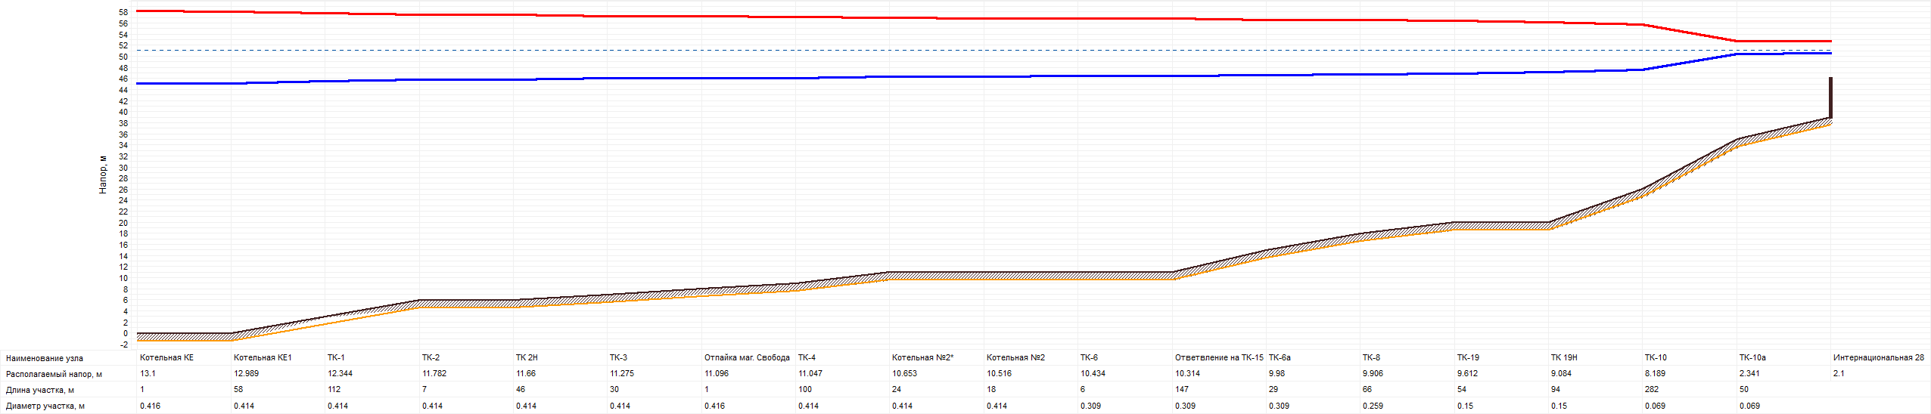

*Рисунок 1.1 Пьезометрический график от котельной «КЕ» до «Интернациональная 28».*

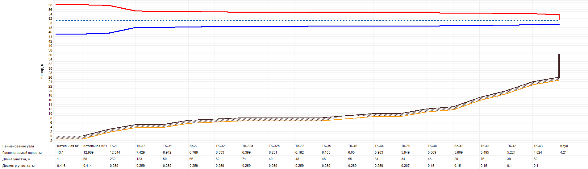

*Рисунок 1.2 Пьезометрический график от котельной «КЕ» до «Клуб».*

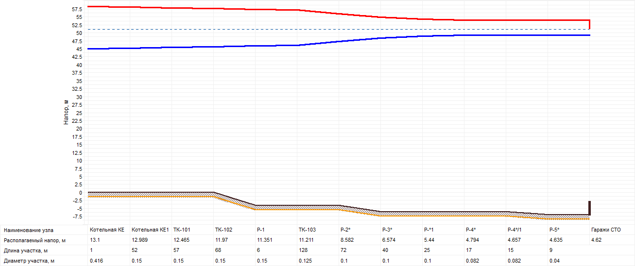

*Рисунок 1.2 Пьезометрический график от котельной «КЕ» до «Гаражи СТО».*

1. **Результаты гидравлический расчета тепловой сети от котельной «ГОК».**

Суммарная протяженность тепловых сетей – 4,86 км в двухтрубном исчислении. В качестве теплоизоляционного материала для трубопроводов данной тепловой сети используется минеральная вата, шлак, опилки. Температурный график работы тепловых сетей и тепловых сетей – 85/700С.

Гидравлического расчет произведен при следующих параметрах на источнике тепловой энергии (котельной):

* Расчетная температура в подающем трубопроводе – *850С*;
* Расчетная температура в обратном трубопроводе – *700С*;
* Напор в подающем трубопроводе –  *55м.вод.ст.*;
* Напор в обратном трубопроводе – *30 м.вод.ст.*;
* Располагаемый напор на выходе из источника – *25 м.вод.ст.*;
* Фактическая тепловая мощность источника – *2,4 Гкал*;
* Режим работы источника – *котлы №№ 1,2,3,4 открыты по воде.*

Результаты гидравлического расчета сведены в таблицу 2.1, 2.2, 2.3,2.4.

Таблица 2.1. Источник теплоснабжения

|  |  |  |
| --- | --- | --- |
| *№ п/п* | *Параметры* | *Значения* |
| *1* | *Расчетная температура в подающем трубопроводе, °С* | *85* |
| *2* | *Расчетная температура наружного воздуха, °С* | *-41* |
| *3* | *Расчетная температура в обратном трубопроводе, °С* | *70* |
| *4* | *Расчетный pасполаг. напоp на выходе из источника, м* | *25* |
| *5* | *Расчетный напор в обpатн. тp-де на источнике, м* | *30* |
| *6* | *Тепловая мощность, Гкал* | *2,40* |
| *7* | *Текущий pасполаг. напор на выходе из источника, м* | *25* |
| *8* | *Напор в подающем тр-де, м* | *55* |
| *9* | *Текущий напоp в обpатн. тp-де на источнике, м* | *30* |
| *10* | *Расчетная нагрузка на отопление с учетом потерь, Гкал/ч* | *2,497* |
| *11* | *Текущая нагрузка на отопление, Гкал/ч* | *2,497* |
| *12* | *Текущая температура воды в обратном тр-де,°С* | *70* |
| *13* | *Расход сетевой воды на СО, т/ч* | *85* |

Таблица 2.2. Участки

| ***Наименование начала участка*** | ***Наименование конца участка*** | ***Длина участка, м*** | ***Внутpенний диаметp тpу-да, м*** | ***Расход воды в труб-де, т/ч*** | ***Скорость движения воды, м/с*** |
| --- | --- | --- | --- | --- | --- |
| *кот гок* | *ткг39* | *261* | *0,207* | *122,8407* | *1,04* |
| *ткг39* | *доц* | *20* | *0,05* | *0,5427* | *0,079* |
| *ткг39* | *ткг2* | *15* | *0,207* | *122,298* | *1,035* |
| *ткг2* | *ткг40* | *42* | *0,207* | *88,2707* | *0,747* |
| *ткг40* | *горняцкая12* | *68* | *0,033* | *1,2687* | *0,423* |
| *ткг40* | *ткг41* | *42* | *0,207* | *87,0021* | *0,737* |
| *ткг41* | *горняцкая10* | *68* | *0,033* | *1,2467* | *0,415* |
| *ткг41* | *ткг42* | *42* | *0,207* | *85,7554* | *0,726* |
| *ткг42* | *горняцкая8* | *68* | *0,033* | *1,87* | *0,623* |
| *ткг42* | *ткг43* | *42* | *0,207* | *83,8854* | *0,71* |
| *ткг43* | *горняцкая 6* | *68* | *0,033* | *1,254* | *0,418* |
| *ткг43* | *ткг3* | *42* | *0,207* | *82,6314* | *0,7* |
| *ткг3* | *ткг44* | *30* | *0,05* | *4,048* | *0,587* |
| *ткг44* | *п.горняцкий 5* | *24* | *0,033* | *1,3493* | *0,449* |
| *ткг44* | *ткг45* | *30* | *0,05* | *2,6987* | *0,392* |
| *ткг45* | *п.горняцкий 3* | *24* | *0,033* | *1,3493* | *0,449* |
| *ткг45* | *п.горняцкий 1* | *30* | *0,05* | *1,3493* | *0,196* |
| *ткг3* | *ткг3-1* | *14* | *0,207* | *78,5834* | *0,665* |
| *ткг4* | *ткг13* | *20* | *0,207* | *31,7827* | *0,269* |
| *ткг13* | *ткг31* | *32* | *0,05* | *10,8313* | *1,572* |
| *ткг31* | *п.горняцкий6* | *42* | *0,033* | *1,386* | *0,462* |
| *ткг31* | *ткг32* | *30* | *0,05* | *2,6987* | *0,392* |
| *ткг32* | *п.горняцкий4* | *42* | *0,033* | *1,3493* | *0,449* |
| *ткг32* | *п.горняцкий2* | *42* | *0,05* | *1,3493* | *0,196* |
| *ткг31* | *ткг46* | *42* | *0,069* | *6,7467* | *0,514* |
| *ткг46* | *горняцкая 7* | *58* | *0,033* | *1,3493* | *0,449* |
| *ткг46* | *ткг47* | *42* | *0,069* | *5,3973* | *0,411* |
| *ткг47* | *горняцкая 5* | *58* | *0,033* | *1,3493* | *0,449* |
| *ткг47* | *ткг33* | *42* | *0,069* | *4,048* | *0,308* |
| *ткг33* | *горняцкая 3* | *58* | *0,033* | *1,3493* | *0,449* |
| *ткг33* | *ткг34* | *30* | *0,05* | *2,6987* | *0,392* |
| *ткг34* | *горняцкая 1* | *58* | *0,033* | *1,3493* | *0,449* |
| *ткг34* | *новая 51* | *30* | *0,05* | *1,3493* | *0,196* |
| *ткг13* | *ткг48* | *48* | *0,1* | *20,9513* | *0,76* |
| *ткг48* | *горняцкая 4* | *14* | *0,033* | *1,5767* | *0,525* |
| *ткг48* | *ткг49* | *220* | *0,1* | *19,3747* | *0,703* |
| *ткг49* | *горняцкая 2* | *14* | *0,33* | *1,5767* | *0,005* |
| *ткг49* | *ткг14* | *50* | *0,1* | *17,798* | *0,646* |
| *ткг14* | *ткг15* | *30* | *0,082* | *14,6447* | *0,79* |
| *ткг15* | *ткг51* | *40* | *0,082* | *4,6493* | *0,251* |
| *ткг51* | *новая22* | *16* | *0,033* | *1,6867* | *0,562* |
| *ткг51* | *ткг52* | *85* | *0,069* | *2,9627* | *0,226* |
| *ткг52* | *новая20* | *15,5* | *0,033* | *1,518* | *0,506* |
| *ткг52* | *новая18* | *50* | *0,05* | *1,4447* | *0,21* |
| *ткг15* | *ткг53* | *40* | *0,1* | *9,9953* | *0,363* |
| *ткг53* | *новая24* | *30* | *0,033* | *0* | *0* |
| *ткг53* | *ткг54* | *50* | *0,1* | *9,9953* | *0,363* |
| *ткг54* | *новая26* | *30* | *0,033* | *1,5693* | *0,523* |
| *ткг54* | *ткг55* | *50* | *0,1* | *8,426* | *0,306* |
| *ткг55* | *новая28* | *30* | *0,033* | *1,3053* | *0,435* |
| *ткг14* | *ткг50* | *65* | *0,05* | *3,1533* | *0,458* |
| *ткг50* | *новая53* | *13* | *0,033* | *1,5767* | *0,525* |
| *ткг50* | *новая55* | *80* | *0,05* | *1,5767* | *0,229* |
| *ткг55* | *ткг16* | *50* | *0,1* | *7,1207* | *0,258* |
| *ткг16* | *ткг56* | *70* | *0,05* | *2,6107* | *0,379* |
| *ткг56* | *ул. Малова 11* | *30* | *0,033* | *1,3053* | *0,435* |
| *ткг56* | *ткг37* | *70* | *0,05* | *1,3053* | *0,189* |
| *ТК 56\** | *Восточная 27* | *65* | *25* | *0,5* | *0,65* |
| *ткг37* | *ул. Малова 9* | *30* | *0,033* | *1,3053* | *0,435* |
| *ткг16* | *ткг57* | *42* | *0,05* | *4,51* | *0,654* |
| *ткг57* | *ул. Малова 16* | *18* | *0,033* | *1,5327* | *0,511* |
| *ткг57* | *ткг58* | *42* | *0,05* | *2,9773* | *0,432* |
| *ткг58* | *ул. Малова 14* | *18* | *0,033* | *1,5327* | *0,511* |
| *ткг58* | *ул. Малова 12* | *60* | *0,05* | *1,4447* | *0,21* |
| *ткг4* | *ткг60* | *50* | *0,207* | *46,7421* | *0,396* |
| *ткг60* | *п горняцкий 7* | *10* | *0,05* | *1,276* | *0,185* |
| *ткг60* | *ткг61* | *20* | *0,207* | *45,4661* | *0,385* |
| *ткг61* | *п горняцкий 8* | *10* | *0,05* | *1,3127* | *0,19* |
| *ткг61* | *ткг62* | *25* | *0,207* | *44,1534* | *0,374* |
| *ткг62* | *п горняцкий 9* | *10* | *0,05* | *1,2393* | *0,18* |
| *ткг62* | *ткг63* | *25* | *0,207* | *42,9141* | *0,363* |
| *ткг63* | *п горняцкий 10* | *10* | *0,05* | *1,606* | *0,233* |
| *ткг63* | *ткг64* | *25* | *0,207* | *41,3081* | *0,35* |
| *ткг64* | *п горняцкий 11* | *10* | *0,05* | *1,2613* | *0,183* |
| *ткг64* | *ткг5* | *50* | *0,15* | *40,0467* | *0,646* |
| *ткг5* | *ткг6* | *20* | *0,15* | *34,7154* | *0,56* |
| *ткг6* | *ткг20* | *115* | *0,069* | *8,8587* | *0,675* |
| *ткг20* | *ткг20(1)* | *15* | *0,069* | *6,314* | *0,481* |
| *ткг20(1)* | *ул. Малова 20* | *27* | *0,033* | *1,43* | *0,476* |
| *ткг20(1)* | *ткг20(2)* | *42* | *0,05* | *4,884* | *0,709* |
| *ткг20(2)* | *ул. Малова 17* | *27* | *0,033* | *1,43* | *0,476* |
| *ткг20* | *ткг20(6)* | *15* | *0,05* | *2,5447* | *0,369* |
| *ткг20(6)* | *магазин Луч* | *2* | *0,026* | *0,0807* | *0,043* |
| *ткг20(6)* | *общежитие ул. Малова 20* | *10* | *0,05* | *2,464* | *0,358* |
| *ткг20(2)* | *ткг20(3)* | *42* | *0,05* | *3,454* | *0,501* |
| *ткг20(3)* | *ключевская15* | *27* | *0,033* | *1,584* | *0,528* |
| *ткг20(3)* | *ткг20(4)* | *42* | *0,069* | *1,87* | *0,142* |
| *ткг5* | *ткг65* | *25* | *0,05* | *5,3313* | *0,774* |
| *ткг66* | *ул. Малова 21* | *32* | *0,033* | *1,276* | *0,425* |
| *ткг66* | *ткг67* | *50* | *0,05* | *3,9967* | *0,58* |
| *ткг67* | *ул. Малова 23* | *32* | *0,033* | *1,2687* | *0,423* |
| *ткг67* | *ткг68а* | *25* | *0,05* | *2,728* | *0,396* |
| *ткг68* | *ул. Малова 25* | *32* | *0,033* | *1,276* | *0,425* |
| *ткг68* | *ткг69* | *50* | *0,05* | *1,3493* | *0,196* |
| *ткг6* | *ткг7* | *210* | *0,15* | *25,8567* | *0,417* |
| *ткг7* | *ткг7(1)* | *10* | *0,125* | *20,6947* | *0,48* |
| *ткг7(1)* | *восточная 34* | *18* | *0,033* | *1,364* | *0,454* |
| *ткг7(1)* | *ткг7(2)* | *15* | *0,125* | *19,3307* | *0,449* |
| *ткг7(2)* | *восточная 32* | *18* | *0,033* | *1,364* | *0,454* |
| *ткг7(2)* | *ткг7(3)* | *100* | *0,1* | *17,9667* | *0,652* |
| *ткг7(3)* | *ткг7(4)* | *27* | *0,05* | *5,3973* | *0,783* |
| *ткг7(4)* | *восточная28* | *127* | *0,05* | *1,3493* | *0,196* |
| *ткг7(4)* | *восточная26* | *127* | *0,05* | *4,048* | *0,587* |
| *ткг7(3)* | *ткг18* | *168* | *0,082* | *12,5693* | *0,678* |
| *ткг18* | *восточная24* | *127* | *0,05* | *1,364* | *0,198* |
| *ткг18* | *ткг18(1)* | *20* | *0,069* | *11,2053* | *0,854* |
| *ткг18(1)* | *ткг18(2)* | *10* | *0,033* | *1,4153* | *0,471* |
| *ткг18(2)* | *новатор* | *3* | *0,027* | *0,0807* | *0,04* |
| *ткг18(2)* | *восточная17* | *10* | *0,033* | *1,3347* | *0,445* |
| *ткг18(1)* | *ткг18(3)* | *25* | *0,069* | *9,79* | *0,746* |
| *ткг18(3)* | *восточная22* | *25* | *0,05* | *1,3493* | *0,196* |
| *ткг18(3)* | *ткг18(4)* | *20* | *0,069* | *8,4407* | *0,643* |
| *ткг18(4)* | *восточная15* | *15* | *0,033* | *1,3493* | *0,449* |
| *ткг18(4)* | *ткг18(5)* | *20* | *0,069* | *7,0913* | *0,54* |
| *ткг18(5)* | *восточная20* | *25* | *0,05* | *1,6133* | *0,234* |
| *ткг18(5)* | *ткг30* | *20* | *0,069* | *5,478* | *0,417* |
| *ткг30* | *восточная13* | *20* | *0,033* | *1,562* | *0,52* |
| *ткг30* | *ткг30(1)* | *30* | *0,069* | *3,916* | *0,298* |
| *ткг30(1)* | *восточная11* | *20* | *0,033* | *1,54* | *0,513* |
| *ткг30(1)* | *ткг19* | *50* | *0,069* | *2,376* | *0,181* |
| *ткг19* | *малая 28* | *25* | *0,05* | *2,376* | *0,345* |
| *ткг7* | *ткг7(7)* | *18* | *0,125* | *5,1621* | *0,12* |
| *ткг7(7)* | *восточная 36* | *18* | *0,033* | *1,364* | *0,454* |
| *ткг7(7)* | *ткг8* | *30* | *0,125* | *3,7981* | *0,088* |
| *ткг8* | *ткг8(1)* | *30* | *0,125* | *-21,1133* | *-0,49* |
| *ткг8(1)* | *восточная 38* | *11* | *0,033* | *1,7013* | *0,567* |
| *ткг8(1)* | *ткг8(2)* | *25* | *0,125* | *-22,8146* | *-0,53* |
| *ткг8(2)* | *восточная40* | *11* | *0,033* | *1,276* | *0,425* |
| *ткг8(2)* | *ткг8(3)* | *25* | *0,125* | *-24,0906* | *-0,559* |
| *ткг8(3)* | *восточная42* | *11* | *0,033* | *1,4667* | *0,489* |
| *ткг8(3)* | *ткг8(4)* | *25* | *0,125* | *-25,5573* | *-0,593* |
| *ткг8(4)* | *восточная44* | *11* | *0,033* | *1,276* | *0,425* |
| *ткг8(4)* | *ткг8(5)* | *25* | *0,125* | *-26,8333* | *-0,623* |
| *ткг8(5)* | *восточная46* | *11* | *0,033* | *1,7087* | *0,569* |
| *ткг8(5)* | *ткг8(6)* | *25* | *0,125* | *-28,5419* | *-0,663* |
| *ткг8(6)* | *восточная48* | *11* | *0,033* | *1,276* | *0,425* |
| *ткг8(6)* | *ткг9* | *25* | *0,125* | *-29,8179* | *-0,692* |
| *ткг9* | *ткг10* | *100* | *0,082* | *4,2093* | *0,227* |
| *ткг10* | *водонапорная башня* | *30* | *0,05* | *0,858* | *0,124* |
| *ткг10* | *ткг10(1)* | *64* | *0,082* | *3,3513* | *0,181* |
| *ткг10(1)* | *дом 8* | *10* | *0,033* | *1,3493* | *0,449* |
| *ткг10(1)* | *ткг23* | *74* | *0,082* | *2,002* | *0,108* |
| *ткг23* | *восточный 6* | *10* | *0,05* | *2,002* | *0,29* |
| *ткг8* | *ткг11* | *83* | *0,1* | *24,9113* | *0,904* |
| *ткг11* | *ткг11(1)* | *20* | *0,05* | *5,4267* | *0,787* |
| *ткг11(1)* | *п.восточный1* | *20* | *0,033* | *1,3567* | *0,452* |
| *ткг11(1)* | *ткг11(2)* | *20* | *0,05* | *4,07* | *0,591* |
| *ткг11(2)* | *п.восточный3* | *20* | *0,033* | *1,3567* | *0,452* |
| *ткг11(2)* | *ткг25* | *70* | *0,082* | *2,7133* | *0,146* |
| *ткг25* | *п.восточный5* | *20* | *0,033* | *1,3493* | *0,449* |
| *ткг25* | *п.восточный7* | *80* | *0,033* | *1,364* | *0,454* |
| *ткг11* | *ткг12* | *60* | *0,1* | *8,184* | *0,297* |
| *ткг12* | *ткг28* | *70* | *0,082* | *2,728* | *0,147* |
| *ткг28* | *п.восточный2* | *16* | *0,033* | *1,364* | *0,454* |
| *ткг28* | *ткг26* | *53* | *0,069* | *1,364* | *0,104* |
| *ткг26* | *п.восточный4* | *16* | *0,033* | *1,364* | *0,454* |
| *ткг11* | *ткг11(1)* | *35* | *0,069* | *11,3007* | *0,861* |
| *ткг11(1)* | *высоковольтная2* | *7* | *0,033* | *0,8947* | *0,298* |
| *ткг11(1)* | *ткг11(2)* | *35* | *0,069* | *10,406* | *0,793* |
| *ткг11(2)* | *высоковольтная4* | *11* | *0,033* | *0,8947* | *0,298* |
| *ткг11(2)* | *ткг11(3)* | *11* | *0,069* | *9,5113* | *0,725* |
| *ткг11(3)* | *высоковольтная6* | *11* | *0,033* | *0,8947* | *0,298* |
| *ткг11(3)* | *ткг11(4)* | *35* | *0,069* | *8,6167* | *0,657* |
| *ткг11(4)* | *высоковольтная8* | *11* | *0,033* | *0,8947* | *0,298* |
| *ткг11(4)* | *ткг11(5)* | *35* | *0,069* | *7,722* | *0,588* |
| *ткг11(5)* | *высоковольтная8а* | *11* | *0,033* | *0,638* | *0,213* |
| *ткг11(5)* | *ткг11(6)* | *35* | *0,069* | *7,084* | *0,54* |
| *ткг11(6)* | *высоковольтная10* | *11* | *0,033* | *1,5767* | *0,525* |
| *ткг11(6)* | *ткг21* | *35* | *0,069* | *5,5073* | *0,42* |
| *ткг21* | *высоковольтная12* | *11* | *0,033* | *1,4153* | *0,471* |
| *ткг21* | *ткг21(1)* | *35* | *0,06* | *4,092* | *0,412* |
| *ткг21(1)* | *высоковольтная14* | *11* | *0,033* | *1,386* | *0,462* |
| *ткг21(1)* | *ткг21(2)* | *35* | *0,06* | *2,706* | *0,273* |
| *ткг21(2)* | *высоковольтная16* | *11* | *0,033* | *1,342* | *0,447* |
| *ткг21(2)* | *ткг24* | *35* | *0,06* | *1,364* | *0,137* |
| *ткг24* | *высоковольтная18* | *11* | *0,033* | *1,364* | *0,454* |
| *ткг12* | *ткг12(1)* | *70* | *0,069* | *5,456* | *0,416* |
| *ткг12(1)* | *высоковольтная1* | *20* | *0,033* | *1,364* | *0,454* |
| *ткг12(1)* | *ткг12(2)* | *45* | *0,069* | *4,092* | *0,312* |
| *ткг12(2)* | *высоковольтная3* | *20* | *0,033* | *1,364* | *0,454* |
| *ткг12(2)* | *ткг27* | *25* | *0,05* | *2,728* | *0,396* |
| *ткг27* | *высоковольтная5* | *15* | *0,033* | *1,364* | *0,454* |
| *ткг27* | *высоковольтная7* | *25* | *0,05* | *1,364* | *0,198* |
| *ткг2* | *ткг9* | *315* | *0,15* | *34,0273* | *0,549* |
| *ткг3-1* | *ткг4* | *2* | *0,207* | *78,5247* | *0,665* |
| *ткг3-1* | *баня горняцкий7* | *6* | *0,025* | *0,0587* | *0,034* |
| *ткг65* | *ткг66* | *25* | *0,05* | *5,2727* | *0,765* |
| *ткг65* | *гараж горняцкий* | *6* | *0,025* | *0,0587* | *0,034* |
| *ткг68а* | *ткг68* | *25* | *0,05* | *2,6253* | *0,381* |
| *ткг68а* | *гараж Малова 23* | *6* | *0,025* | *0,1027* | *0,06* |
| *ткг69* | *Малова 27* | *32* | *0,033* | *1,3493* | *0,449* |
| *ткг20(4)* | *Малова 13* | *27* | *0,033* | *1,87* | *0,623* |
| *кот гок* | *бытовка+гараж* | *2* | *0,05* | *1,7013* | *0,247* |

Таблица 2.3. Тепловые камеры

| ***Наименование узла*** | ***Располагаемый напоp, м*** | ***Напор в подающем трубопроводе, м*** | ***Напоp в обpатном тpубопpоводе, м*** | ***Давление в подающем трубопроводе, м*** | ***Давление в обратном трубопроводе, м*** |
| --- | --- | --- | --- | --- | --- |
| *ткг39* | *20,687* | *52,844* | *32,156* | *38,844* | *18,156* |
| *ткг2* | *20,241* | *52,62* | *32,38* | *37,62* | *17,38* |
| *ткг40* | *19,789* | *52,394* | *32,606* | *37,394* | *17,606* |
| *ткг41* | *19,349* | *52,175* | *32,825* | *37,175* | *17,825* |
| *ткг42* | *18,922* | *51,961* | *33,039* | *36,961* | *18,039* |
| *ткг43* | *18,514* | *51,757* | *33,243* | *36,757* | *18,243* |
| *ткг3* | *18,117* | *51,559* | *33,441* | *36,559* | *18,441* |
| *ткг44* | *17,037* | *51,019* | *33,981* | *37,019* | *19,981* |
| *ткг45* | *16,555* | *50,778* | *34,222* | *37,778* | *21,222* |
| *ткг4* | *17,838* | *51,419* | *33,581* | *36,419* | *18,581* |
| *ткг13* | *17,803* | *51,401* | *33,599* | *36,401* | *18,599* |
| *ткг31* | *9,64* | *47,32* | *37,68* | *33,32* | *23,68* |
| *ткг32* | *9,157* | *47,079* | *37,921* | *34,079* | *24,921* |
| *ткг46* | *8,889* | *46,944* | *38,056* | *32,944* | *24,056* |
| *ткг47* | *8,407* | *46,704* | *38,296* | *32,704* | *24,296* |
| *ткг33* | *8,135* | *46,567* | *38,433* | *32,567* | *24,433* |
| *ткг34* | *7,653* | *46,326* | *38,674* | *32,326* | *24,674* |
| *ткг48* | *16,635* | *50,817* | *34,183* | *35,817* | *19,183* |
| *ткг49* | *12,406* | *48,703* | *36,297* | *33,703* | *21,297* |
| *ткг14* | *11,531* | *48,265* | *36,735* | *33,265* | *21,735* |
| *ткг15* | *10,478* | *47,739* | *37,261* | *32,739* | *22,261* |
| *ткг51* | *10,339* | *47,67* | *37,33* | *32,67* | *22,33* |
| *ткг52* | *10,052* | *47,526* | *37,474* | *34,526* | *24,474* |
| *ткг53* | *10,251* | *47,625* | *37,375* | *32,625* | *22,375* |
| *ткг54* | *9,973* | *47,486* | *37,514* | *31,486* | *21,514* |
| *ткг55* | *9,775* | *47,387* | *37,613* | *30,387* | *20,613* |
| *ткг50* | *10,156* | *47,578* | *37,422* | *31,578* | *21,422* |
| *ткг16* | *9,633* | *47,316* | *37,684* | *29,316* | *19,684* |
| *ткг56* | *8,617* | *46,809* | *38,191* | *28,809* | *20,191* |
| *ткг37* | *8,359* | *46,68* | *38,32* | *29,68* | *21,32* |
| *ткг57* | *7,792* | *46,396* | *38,604* | *28,396* | *20,604* |
| *ткг58* | *6,986* | *45,993* | *39,007* | *26,993* | *20,007* |
| *ткг60* | *17,693* | *51,346* | *33,654* | *35,346* | *17,654* |
| *ткг61* | *17,62* | *51,31* | *33,69* | *35,31* | *17,69* |
| *ткг62* | *17,541* | *51,27* | *33,73* | *34,27* | *16,73* |
| *ткг63* | *17,466* | *51,233* | *33,767* | *34,233* | *16,767* |
| *ткг64* | *17,397* | *51,198* | *33,802* | *33,198* | *15,802* |
| *ткг5* | *16,851* | *50,926* | *34,074* | *31,926* | *15,074* |
| *ткг6* | *16,649* | *50,825* | *34,175* | *28,825* | *12,175* |
| *ткг20* | *13,273* | *49,136* | *35,864* | *28,136* | *14,864* |
| *ткг20(1)* | *13,008* | *49,004* | *35,996* | *28,004* | *14,996* |
| *ткг20(2)* | *10,851* | *47,925* | *37,075* | *25,925* | *15,075* |
| *ткг20(6)* | *13,044* | *49,022* | *35,978* | *27,022* | *13,978* |
| *ткг20(3)* | *9,768* | *47,384* | *37,616* | *25,384* | *15,616* |
| *ткг66* | *13,731* | *49,366* | *35,634* | *30,366* | *16,634* |
| *ткг67* | *12,021* | *48,511* | *36,489* | *28,511* | *16,489* |
| *ткг68* | *11,22* | *48,11* | *36,89* | *28,11* | *16,89* |
| *ткг7* | *15,8* | *50,4* | *34,6* | *25,4* | *9,6* |
| *ткг7(1)* | *15,689* | *50,344* | *34,656* | *25,344* | *9,656* |
| *ткг7(2)* | *15,563* | *50,282* | *34,718* | *25,282* | *9,718* |
| *ткг7(3)* | *13,863* | *49,432* | *35,568* | *24,432* | *10,568* |
| *ткг7(4)* | *12,128* | *48,564* | *36,436* | *23,564* | *11,436* |
| *ткг18* | *9,937* | *47,469* | *37,531* | *22,469* | *12,531* |
| *ткг18(1)* | *8,88* | *46,94* | *38,06* | *21,94* | *13,06* |
| *ткг18(2)* | *8,446* | *46,723* | *38,277* | *21,723* | *13,277* |
| *ткг18(3)* | *7,897* | *46,449* | *38,551* | *21,449* | *13,551* |
| *ткг18(4)* | *7,296* | *46,148* | *38,852* | *21,148* | *13,852* |
| *ткг18(5)* | *6,871* | *45,935* | *39,065* | *20,935* | *14,065* |
| *ткг30* | *6,616* | *45,808* | *39,192* | *20,808* | *14,192* |
| *ткг30(1)* | *6,429* | *45,715* | *39,285* | *20,715* | *14,285* |
| *ткг19* | *6,317* | *45,659* | *39,341* | *20,659* | *14,341* |
| *ткг7(7)* | *15,79* | *50,395* | *34,605* | *24,395* | *8,605* |
| *ткг8* | *15,781* | *50,391* | *34,609* | *24,391* | *8,609* |
| *ткг8(1)* | *16,033* | *50,517* | *34,483* | *23,517* | *7,483* |
| *ткг8(2)* | *16,288* | *50,644* | *34,356* | *23,644* | *7,356* |
| *ткг8(3)* | *16,571* | *50,786* | *34,214* | *23,786* | *7,214* |
| *ткг8(4)* | *16,89* | *50,945* | *34,055* | *23,945* | *7,055* |
| *ткг8(5)* | *17,241* | *51,121* | *33,879* | *24,121* | *6,879* |
| *ткг8(6)* | *17,639* | *51,319* | *33,681* | *24,319* | *6,681* |
| *ткг9* | *18,072* | *51,536* | *33,464* | *23,536* | *5,464* |
| *ткг10* | *17,802* | *51,401* | *33,599* | *22,401* | *4,599* |
| *ткг10(1)* | *17,689* | *51,344* | *33,656* | *22,344* | *4,656* |
| *ткг23* | *17,642* | *51,321* | *33,679* | *21,321* | *3,679* |
| *ткг11* | *13,048* | *49,024* | *35,976* | *22,024* | *8,976* |
| *ткг11(1)* | *11,716* | *48,358* | *36,642* | *21,358* | *9,642* |
| *ткг11(2)* | *10,966* | *47,983* | *37,017* | *19,983* | *9,017* |
| *ткг25* | *10,884* | *47,942* | *37,058* | *19,942* | *9,058* |
| *ткг12* | *12,827* | *48,914* | *36,086* | *20,914* | *8,086* |
| *ткг28* | *12,745* | *48,873* | *36,127* | *19,873* | *7,127* |
| *ткг26* | *12,705* | *48,853* | *36,147* | *18,853* | *6,147* |
| *ткг11(1)* | *11,276* | *48,138* | *36,862* | *21,138* | *9,862* |
| *ткг11(2)* | *9,773* | *47,387* | *37,613* | *20,387* | *10,613* |
| *ткг11(3)* | *9,306* | *47,153* | *37,847* | *20,153* | *10,847* |
| *ткг11(4)* | *8,274* | *46,637* | *38,363* | *19,637* | *11,363* |
| *ткг11(5)* | *7,444* | *46,222* | *38,778* | *19,222* | *11,778* |
| *ткг11(6)* | *6,746* | *45,873* | *39,127* | *18,873* | *12,127* |
| *ткг21* | *6,322* | *45,661* | *39,339* | *19,661* | *13,339* |
| *ткг21(1)* | *5,834* | *45,417* | *39,583* | *19,417* | *13,583* |
| *ткг21(2)* | *5,619* | *45,309* | *39,691* | *19,309* | *13,691* |
| *ткг24* | *5,563* | *45,282* | *39,718* | *19,282* | *13,718* |
| *ткг12(1)* | *12,03* | *48,515* | *36,485* | *20,515* | *8,485* |
| *ткг12(2)* | *11,733* | *48,367* | *36,633* | *20,367* | *8,633* |
| *ткг27* | *11,317* | *48,159* | *36,841* | *20,159* | *8,841* |
| *ткг3-1* | *17,939* | *51,47* | *33,53* | *36,47* | *18,53* |
| *ткг65* | *15,274* | *50,137* | *34,863* | *31,137* | *15,863* |
| *ткг68а* | *11,605* | *48,303* | *36,697* | *28,303* | *16,697* |
| *ткг69* | *11,021* | *48,011* | *36,989* | *28,011* | *16,989* |
| *ткг20(4)* | *9,709* | *47,355* | *37,645* | *25,355* | *15,645* |

Таблица 2.4. Потребители

| ***Наименование узла*** | ***Расчетная нагрузка на отопление, Гкал/ч*** | ***Температура внутреннего воздуха СО, °C*** | ***Суммарный расход сетевой воды, т/ч*** | ***Напор в подающем трубопроводе, м*** | ***Напоp в обpатном тpубопроводе, м*** | ***Давление в подающем трубопроводе, м*** | ***Давление в обратном трубопроводе, м*** |
| --- | --- | --- | --- | --- | --- | --- | --- |
| *доц* | *0,0074* | *18* | *0,543* | *52,84* | *32,164* | *38,84* | *18,16* |
| *горняцкая12* | *0,0173* | *20* | *1,269* | *51,29* | *33,707* | *36,29* | *18,71* |
| *горняцкая10* | *0,017* | *20* | *1,247* | *51,11* | *33,889* | *36,11* | *18,89* |
| *горняцкая8* | *0,0255* | *20* | *1,87* | *49,58* | *35,42* | *34,58* | *20,42* |
| *горняцкая 6* | *0,0171* | *20* | *1,254* | *50,68* | *34,319* | *35,68* | *19,32* |
| *п.горняцкий 5* | *0,0184* | *20* | *1,349* | *50,55* | *34,446* | *37,55* | *21,45* |
| *п.горняцкий 3* | *0,0184* | *20* | *1,349* | *50,31* | *34,688* | *36,31* | *20,69* |
| *п.горняцкий 1* | *0,0184* | *20* | *1,349* | *50,71* | *34,287* | *38,71* | *22,29* |
| *п.горняцкий6* | *0,0189* | *20* | *1,386* | *46,49* | *38,507* | *32,49* | *24,51* |
| *п.горняцкий4* | *0,0184* | *20* | *1,349* | *46,29* | *38,705* | *33,29* | *25,71* |
| *п.горняцкий2* | *0,0184* | *20* | *1,349* | *46,99* | *38,009* | *33,99* | *25,01* |
| *горняцкая 7* | *0,0184* | *20* | *1,349* | *45,88* | *39,123* | *31,88* | *25,12* |
| *горняцкая 5* | *0,0184* | *20* | *1,349* | *45,64* | *39,364* | *31,64* | *25,36* |
| *горняцкая 3* | *0,0184* | *20* | *1,349* | *45,5* | *39,5* | *31,5* | *25,5* |
| *горняцкая 1* | *0,0184* | *20* | *1,349* | *45,26* | *39,741* | *31,26* | *25,74* |
| *новая 51* | *0,0184* | *20* | *1,349* | *46,26* | *38,739* | *32,26* | *24,74* |
| *горняцкая 4* | *0,0215* | *20* | *1,577* | *50,42* | *34,575* | *35,42* | *19,58* |
| *горняцкая 2* | *0,0215* | *20* | *1,577* | *48,7* | *36,297* | *33,7* | *21,3* |
| *новая22* | *0,023* | *20* | *1,687* | *47,17* | *37,835* | *32,17* | *22,83* |
| *новая20* | *0,0207* | *20* | *1,518* | *47,13* | *37,871* | *34,13* | *24,87* |
| *новая18* | *0,0197* | *20* | *1,445* | *47,41* | *37,592* | *34,41* | *24,59* |
| *новая24* | *0,0184* | *0* | *0* | *0* | *0* | *0* | *0* |
| *новая26* | *0,0214* | *20* | *1,569* | *46,71* | *38,285* | *30,71* | *22,29* |
| *новая28* | *0,0178* | *20* | *1,305* | *46,85* | *38,148* | *29,85* | *21,15* |
| *новая53* | *0,0215* | *20* | *1,577* | *47,21* | *37,791* | *32,21* | *22,79* |
| *новая55* | *0,0215* | *20* | *1,577* | *47,36* | *37,64* | *31,36* | *21,64* |
| *Малова 11* | *0,0178* | *20* | *1,305* | *46,27* | *38,726* | *28,27* | *20,73* |
| *Малова 9* | *0,0178* | *20* | *1,305* | *46,14* | *38,855* | *29,14* | *21,86* |
| *Малова 16* | *0,0209* | *20* | *1,533* | *45,93* | *39,066* | *27,93* | *21,07* |
| *Малова 14* | *0,0209* | *20* | *1,533* | *45,53* | *39,469* | *27,53* | *21,47* |
| *Малова 12* | *0,0197* | *20* | *1,445* | *45,85* | *39,147* | *27,85* | *21,15* |
| *п горняцкий 7* | *0,0174* | *20* | *1,276* | *51,32* | *33,678* | *35,32* | *17,68* |
| *п горняцкий 8* | *0,0179* | *20* | *1,313* | *51,28* | *33,716* | *35,28* | *17,72* |
| *п горняцкий 9* | *0,0169* | *20* | *1,239* | *51,25* | *33,752* | *34,25* | *16,75* |
| *п горняцкий 10* | *0,0219* | *20* | *1,606* | *51,2* | *33,805* | *34,2* | *16,8* |
| *п горняцкий 11* | *0,0172* | *20* | *1,261* | *51,17* | *33,825* | *33,17* | *15,83* |
| *Малова 20* | *0,0195* | *20* | *1,43* | *48,42* | *36,578* | *27,42* | *15,58* |
| *Малова 17* | *0,0195* | *20* | *1,43* | *47,34* | *37,656* | *26,34* | *16,66* |
| *магазин Луч* | *0,0011* | *16* | *0,081* | *49,02* | *35,978* | *27,02* | *13,98* |
| *общежитие Малова 20* | *0,0336* | *20* | *2,464* | *48,93* | *36,066* | *25,93* | *13,07* |
| *Малова 15* | *0,0216* | *20* | *1,584* | *46,67* | *38,329* | *25,67* | *17,33* |
| *Малова 13* | *0,0255* | *20* | *1,87* | *46,36* | *38,637* | *25,36* | *17,64* |
| *Малова 21* | *0,0174* | *20* | *1,276* | *48,82* | *36,177* | *29,82* | *17,18* |
| *Малова 23* | *0,0173* | *20* | *1,269* | *47,97* | *37,026* | *27,97* | *17,03* |
| *Малова 25* | *0,0174* | *20* | *1,276* | *47,57* | *37,433* | *27,57* | *17,43* |
| *Малова 27* | *0,0184* | *20* | *1,349* | *47,4* | *37,596* | *27,4* | *17,6* |
| *восточная 34* | *0,0186* | *20* | *1,364* | *49,98* | *35,022* | *24,98* | *10,02* |
| *восточная 32* | *0,0186* | *20* | *1,364* | *49,91* | *35,085* | *24,91* | *10,09* |
| *восточная28* | *0,0184* | *20* | *1,349* | *48,31* | *36,687* | *23,31* | *11,69* |
| *восточная26* | *0,0184* | *22,8* | *4,048* | *46,35* | *38,645* | *21,35* | *13,65* |
| *восточная24* | *0,0186* | *20* | *1,364* | *47,21* | *37,787* | *22,21* | *12,79* |
| *новатор* | *0,0011* | *16* | *0,081* | *46,72* | *38,278* | *21,72* | *13,28* |
| *Восточная 27* | *0,007* | *20* | *0,5* | *20* | *44,58* | *30,52* | *31,6* |
| *восточная17* | *0,0182* | *20* | *1,335* | *46,51* | *38,49* | *21,51* | *13,49* |
| *восточная22* | *0,0184* | *20* | *1,349* | *46,4* | *38,603* | *21,4* | *13,6* |
| *восточная15* | *0,0184* | *20* | *1,349* | *45,86* | *39,138* | *20,86* | *14,14* |
| *восточная20* | *0,022* | *20* | *1,613* | *45,86* | *39,143* | *20,86* | *14,14* |
| *восточная13* | *0,0213* | *20* | *1,562* | *45,28* | *39,719* | *20,28* | *14,72* |
| *восточная11* | *0,021* | *20* | *1,54* | *45,2* | *39,798* | *20,2* | *14,8* |
| *малая 28* | *0,0324* | *20* | *2,376* | *45,49* | *39,511* | *20,49* | *14,51* |
| *восточная 36* | *0,0186* | *20* | *1,364* | *50,03* | *34,972* | *24,03* | *8,97* |
| *восточная 38* | *0,0232* | *20* | *1,701* | *50,14* | *34,856* | *23,14* | *7,86* |
| *восточная40* | *0,0174* | *20* | *1,276* | *50,43* | *34,566* | *23,43* | *7,57* |
| *восточная42* | *0,02* | *20* | *1,467* | *50,51* | *34,492* | *23,51* | *7,49* |
| *восточная44* | *0,0174* | *20* | *1,276* | *50,73* | *34,265* | *23,73* | *7,27* |
| *восточная46* | *0,0233* | *20* | *1,709* | *50,74* | *34,255* | *23,74* | *7,26* |
| *восточная48* | *0,0174* | *20* | *1,276* | *51,11* | *33,891* | *24,11* | *6,89* |
| *водонапорная башня* | *0,0117* | *15* | *0,858* | *51,37* | *33,626* | *22,37* | *4,63* |
| *дом 8* | *0,0184* | *20* | *1,349* | *51,13* | *33,873* | *21,13* | *3,87* |
| *восточный 6* | *0,0273* | *20* | *2,002* | *51,26* | *33,738* | *21,26* | *3,74* |
| *п.восточный1* | *0,0185* | *20* | *1,357* | *47,96* | *37,04* | *20,96* | *10,04* |
| *п.восточный3* | *0,0185* | *20* | *1,357* | *47,58* | *37,416* | *19,58* | *9,42* |
| *п.восточный5* | *0,0184* | *20* | *1,349* | *47,55* | *37,452* | *18,55* | *8,45* |
| *п.восточный7* | *0,0186* | *20* | *1,364* | *46,45* | *38,546* | *17,45* | *9,55* |
| *п.восточный2* | *0,0186* | *20* | *1,364* | *48,54* | *36,458* | *19,54* | *7,46* |
| *п.восточный4* | *0,0186* | *20* | *1,364* | *48,52* | *36,478* | *18,52* | *6,48* |
| *высоковольтная2* | *0,0122* | *20* | *0,895* | *48,07* | *36,934* | *21,07* | *9,93* |
| *высоковольтная4* | *0,0122* | *20* | *0,895* | *47,29* | *37,709* | *20,29* | *10,71* |
| *высоковольтная6* | *0,0122* | *20* | *0,895* | *47,06* | *37,942* | *20,06* | *10,94* |
| *высоковольтная8* | *0,0122* | *20* | *0,895* | *46,54* | *38,458* | *19,54* | *11,46* |
| *высоковольтная8а* | *0,0087* | *20* | *0,638* | *46,17* | *38,831* | *19,17* | *11,83* |
| *высоковольтная10* | *0,0215* | *20* | *1,577* | *45,55* | *39,448* | *19,55* | *13,45* |
| *высоковольтная12* | *0,0193* | *20* | *1,415* | *45,4* | *39,597* | *19,4* | *13,6* |
| *высоковольтная14* | *0,0189* | *20* | *1,386* | *45,17* | *39,831* | *19,17* | *13,83* |
| *высоковольтная16* | *0,0183* | *20* | *1,342* | *45,08* | *39,923* | *19,08* | *13,92* |
| *высоковольтная18* | *0,0186* | *20* | *1,364* | *45,04* | *39,959* | *19,04* | *13,96* |
| *высоковольтная1* | *0,0186* | *20* | *1,364* | *48,11* | *36,888* | *20,11* | *8,89* |
| *высоковольтная3* | *0,0186* | *20* | *1,364* | *47,96* | *37,036* | *19,96* | *9,04* |
| *высоковольтная5* | *0,0186* | *20* | *1,364* | *47,85* | *37,154* | *19,85* | *9,15* |
| *высоковольтная7* | *0,0186* | *20* | *1,364* | *48,1* | *36,898* | *20,1* | *8,9* |
| *баня горняцкий7* | *0,0008* | *20* | *0,059* | *51,47* | *33,531* | *36,47* | *18,53* |
| *гараж горняцкий* | *0,0008* | *10* | *0,059* | *50,14* | *34,864* | *31,14* | *15,86* |
| *гараж ул. Малова 23* | *0,0014* | *10* | *0,103* | *48,3* | *36,7* | *28,3* | *16,7* |
| *бытовка+гараж* | *0,0232* | *18* | *1,701* | *54,99* | *30,012* | *41,99* | *17,01* |

По результатам гидравлического расчета были построены пьезометрические графики рисунок 2.1,2.2.

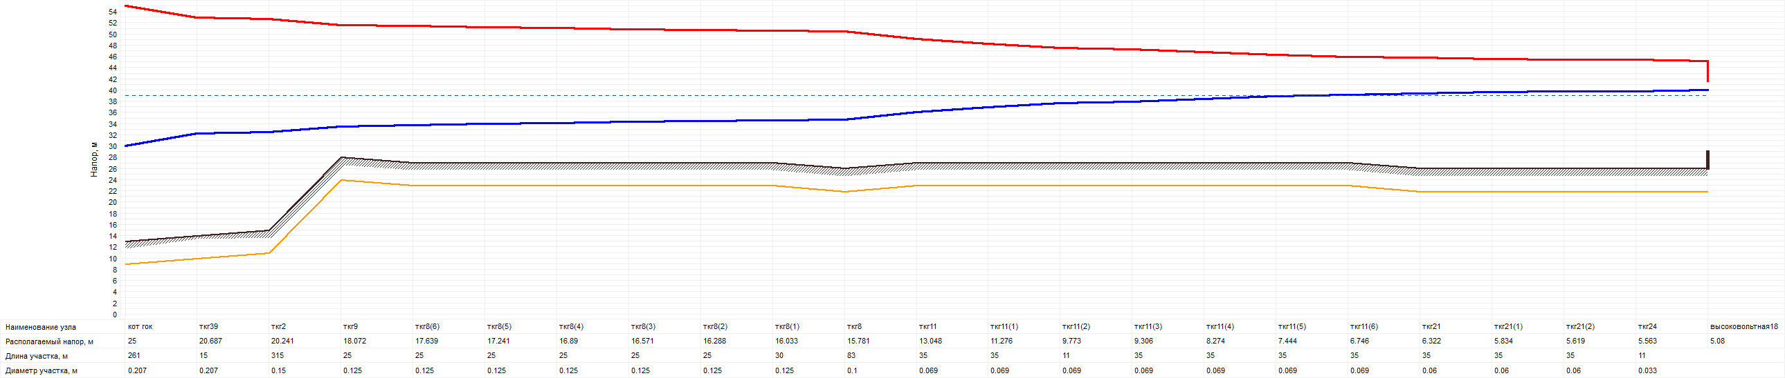

*Рисунок 2.2 Пьезометрический график от котельной «ГОК» до «Высоковольтная 18»*

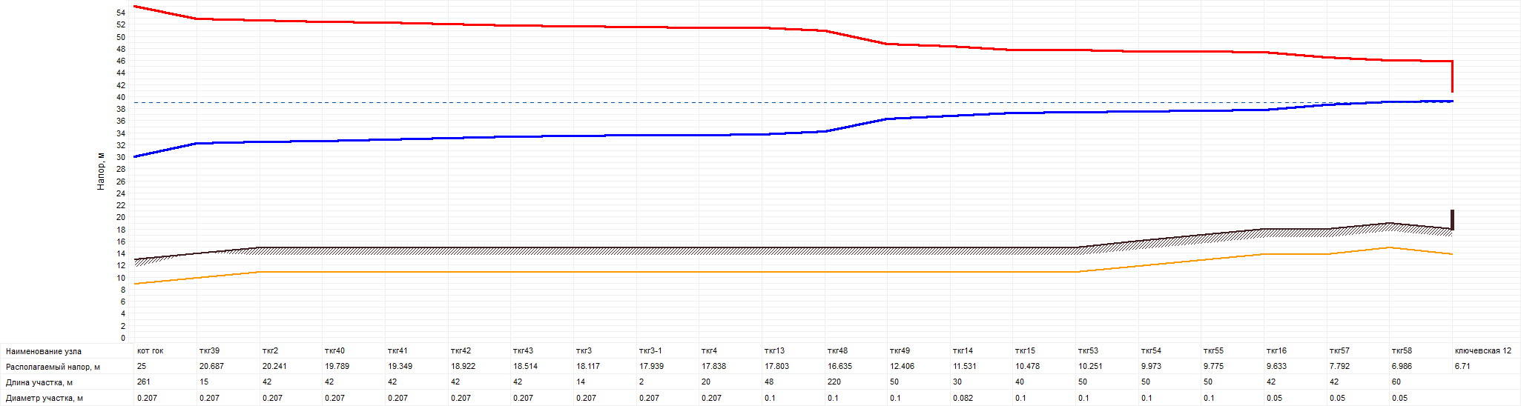

*Рисунок 2.3 Пьезометрический график от котельной «ГОК» до «ул. Малова 12»*

1. **Результаты гидравлического расчета тепловой сети от котельной «ЦРБ».**

Суммарная протяженность тепловых сетей – 0.275 км в двухтрубном исчислении. В качестве теплоизоляционного материала для трубопроводов данной тепловой сети используется минеральная вата. Температурный график работы тепловых сетей – 85/700С.

Гидравлического расчет произведен при следующих параметрах на источнике тепловой энергии (котельной):

* Расчетная температура в подающем трубопроводе – *850С*;
* Расчетная температура в обратном трубопроводе – *700С*;
* Напор в подающем трубопроводе –  *10 м.вод.ст.*;
* Напор в обратном трубопроводе – *4 м.вод.ст.*;
* Располагаемый напор на выходе из источника – *6 м.вод.ст.*;
* Фактическая тепловая мощность источника – *0,479 Гкал*;
* Режим работы источника – *котлы №№ 1,2,3 открыты по воде.*

Результаты гидравлического расчета сведены в таблицу 3.1, 3.2, 3.3,3.4.

Таблица 3.1. Источник теплоснабжения

|  |  |  |
| --- | --- | --- |
| *№ п/п* | *Параметры* | *Значения* |
| *1* | *Расчетная температура в подающем трубопроводе, °С* | *85* |
| *2* | *Расчетная температура наружного воздуха, °С* | *-41* |
| *3* | *Расчетная температура в обратном трубопроводе, °С* | *70* |
| *4* | *Расчетный pасполаг. напоp на выходе из источника, м* | *6* |
| *5* | *Расчетный напор в обpатн. тp-де на источнике, м* | *4* |
| *6* | *Тепловая мощность, Гкал* | *0,479* |
| *7* | *Текущий pасполаг. напор на выходе из источника, м* | *6* |
| *8* | *Напор в подающем тр-де, м* | *10* |
| *9* | *Текущий напоp в обpатн. тp-де на источнике, м* | *4* |
| *10* | *Расчетная нагрузка на отопление с учетом потерь, Гкал/ч* | *0,134* |
| *11* | *Текущая нагрузка на отопление, Гкал/ч* | *0,134* |
| *12* | *Текущая температура воды в обратном тр-де,°С* | *70* |
| *13* | *Расход сетевой воды на СО, т/ч* | *85* |

Таблица 3.2. Участки

| ***Наименование начала участка*** | ***Наименование конца участка*** | ***Длина участка, м*** | ***Внутpенний диаметp подающего тpубопpовода, м*** | ***Расход воды в подающем трубопроводе, т/ч*** | ***Скорость движения воды в под.тр-де, м/с*** |
| --- | --- | --- | --- | --- | --- |
| *кот ЦРБ* | *тк1ц* | *10* | *0,1* | *8,649* | *0,314* |
| *тк1ц* | *тк2ц* | *10* | *0,1* | *5,943* | *0,216* |
| *тк2ц* | *тк3ц* | *62* | *0,1* | *5,943* | *0,216* |
| *тк3ц* | *терапевтическое* | *20* | *0,05* | *1,375* | *0,2* |
| *тк3ц* | *тк6ц* | *60* | *0,1* | *3,754* | *0,136* |
| *тк6ц* | *терапевтическое 2* | *13* | *0,033* | *1,375* | *0,458* |
| *тк3ц* | *тк5ц* | *10* | *0,1* | *0,814* | *0,03* |
| *тк6ц* | *тк7ц* | *20* | *0,048* | *1,716* | *0,27* |
| *кот ЦРБ* | *дезинфекционная камера* | *5* | *0,05* | *0,2127* | *0,031* |
| *тк1ц* | *тк4ц* | *22* | *0,1* | *2,706* | *0,098* |
| *тк4-1ц* | *Детский сад* | *53* | *0,069* | *2,706* | *0,206* |
| *тк4ц* | *тк4-1ц* | *18* | *0,069* | *2,706* | *0,206* |
| *тк7ц* | *поликлиника* | *20* | *0,03* | *0,858* | *0,346* |
| *тк7ц* | *поликлиника 1* | *20* | *0,05* | *0,858* | *0,124* |
| *тк6ц* | *водовод* | *42* | *0,02* | *0,663* | *0,601* |

Таблица 3.3. Тепловые камеры

|  |  |  |  |  |  |  |
| --- | --- | --- | --- | --- | --- | --- |
| ***Наименование узла*** | ***Геодезическая отметка, м*** | ***Располагаемый напоp, м*** | ***Напор в подающем трубопроводе, м*** | ***Напоp в обpатном тpубопpоводе, м*** | ***Давление в подающем трубопроводе, м*** | ***Давление в обратном трубопроводе, м*** |
| *тк1ц* | *0* | *5,943* | *9,971* | *4,029* | *9,971* | *4,029* |
| *тк2ц* | *0* | *5,915* | *9,958* | *4,042* | *9,958* | *4,042* |
| *тк3ц* | *0* | *5,795* | *9,897* | *4,103* | *9,897* | *4,103* |
| *тк6ц* | *0* | *5,747* | *9,874* | *4,126* | *9,874* | *4,126* |
| *тк5ц* | *0* | *5,794* | *9,897* | *4,103* | *9,897* | *4,103* |
| *тк4-1ц* | *0* | *5,871* | *9,935* | *4,065* | *9,935* | *4,065* |
| *тк4ц* | *0* | *5,932* | *9,966* | *4,034* | *9,966* | *4,034* |
| *тк7ц* | *0* | *5,58* | *9,79* | *4,21* | *9,79* | *4,21* |

Таблица 3.4. Потребители

|  |  |  |  |  |  |  |  |  |
| --- | --- | --- | --- | --- | --- | --- | --- | --- |
| ***Наименование узла*** | ***Геодезическая отметка, м*** | ***Расчетная нагрузка на отопление, Гкал/ч*** | ***Температура внутреннего воздуха СО, °C*** | ***Суммарный расход сетевой воды, т/ч*** | ***Напор в подающем трубопроводе, м*** | ***Напоp в обpатном тpубопроводе, м*** | ***Давление в подающем трубопроводе, м*** | ***Давление в обратном трубопроводе, м*** |
| *терапевтическое* | *0* | *0,01875* | *20* | *1,375* | *9,85* | *4,15* | *9,85* | *4,15* |
| *терапевтическое 2* | *0* | *0,01875* | *20* | *1,375* | *9,59* | *4,407* | *9,59* | *4,41* |
| *поликлиника* | *0* | *0,0117* | *20* | *0,858* | *9,53* | *4,475* | *9,53* | *4,47* |
| *дезинфекционная камера* | *0* | *0,0029* | *20* | *0,213* | *10* | *4* | *10* | *4* |
| *Детский сад* | *0* | *0,0369* | *20* | *2,706* | *9,85* | *4,145* | *9,85* | *4,15* |
| *поликлиника 1* | *0* | *0,0117* | *20* | *0,858* | *9,77* | *4,229* | *9,77* | *4,23* |

По результатам гидравлического расчета был построен пьезометрический график рисунок 3.1.

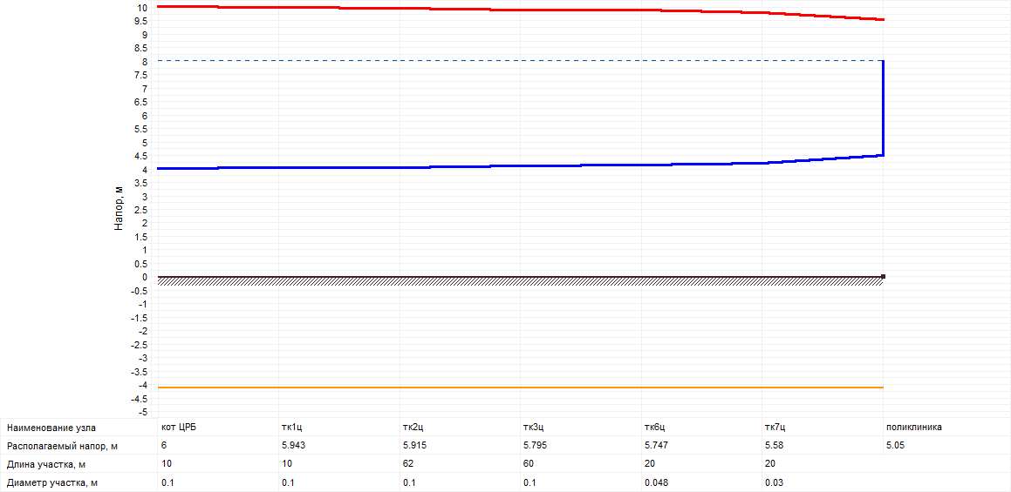

*Рисунок 3.1. Пьезометрический график от котельной «ЦРБ» до «поликлиника»*

1. **Результаты гидравлического расчета тепловой сети от котельной «Аэропорт».**

Суммарная протяженность тепловых сетей – 1,018 км в двухтрубном исчислении. В качестве теплоизоляционного материала для трубопроводов данной тепловой сети используется минеральная вата. Температурный график работы тепловых сетей и тепловых сетей – 85/700С.

Гидравлического расчет произведен при следующих параметрах на источнике тепловой энергии (котельной):

* Расчетная температура в подающем трубопроводе – *850С*;
* Расчетная температура в обратном трубопроводе – *700С*;
* Напор в подающем трубопроводе –  *29 м.вод.ст.*;
* Напор в обратном трубопроводе – *14 м.вод.ст.*;
* Располагаемый напор на выходе из источника – *25 м.вод.ст.*;
* Фактическая тепловая мощность источника – *0,363 Гкал*;
* Режим работы источника – *котлы №№ 1,2 открыты по воде.*

Результаты гидравлического расчета сведены в таблицу 4.1, 4.2, 4.3,4.4.

Таблица 4.1. Источник теплоснабжения

|  |  |  |
| --- | --- | --- |
| *№ п/п* | *Параметры* | *Значения* |
| *1* | *Расчетная температура в подающем трубопроводе, °С* | *85* |
| *2* | *Расчетная температура наружного воздуха, °С* | *-41* |
| *3* | *Расчетная температура в обратном трубопроводе, °С* | *70* |
| *4* | *Расчетный pасполаг. напоp на выходе из источника, м* | *25* |
| *5* | *Расчетный напор в обpатн. тp-де на источнике, м* | *14* |
| *6* | *Тепловая мощность, Гкал* | *0,363* |
| *7* | *Текущий pасполаг. напор на выходе из источника, м* | *25* |
| *8* | *Напор в подающем тр-де, м* | *39* |
| *9* | *Текущий напоp в обpатн. тp-де на источнике, м* | *14* |
| *10* | *Расчетная нагрузка на отопление с учетом потерь, Гкал/ч* | *0,368* |
| *11* | *Текущая нагрузка на отопление, Гкал/ч* | *0,368* |
| *12* | *Текущая температура воды в обратном тр-де,°С* | *70* |
| *13* | *Расход сетевой воды на СО, т/ч* | *85* |

Таблица 4.2. Участки

| ***Наименование начала участка*** | ***Наименование конца участка*** | ***Длина участка, м*** | ***Внутpенний диаметp тpубопpовода, м*** | ***Расход воды в трубопроводе, т/ч*** | ***Скорость движения воды в тр-де, м/с*** |
| --- | --- | --- | --- | --- | --- |
| *кот аэропорт* | *тк-1* | *10* | *0,069* | *1,2027* | *0,092* |
| *тка2* | *мало-крестьянская38* | *16* | *0,05* | *6,776* | *0,983* |
| *тка2* | *тка3* | *70* | *0,05* | *6,1307* | *0,89* |
| *тка3* | *гаражи малокрест* | *12* | *0,033* | *0,4253* | *0,142* |
| *тка3* | *тка4* | *90* | *0,05* | *5,7053* | *0,828* |
| *тка4* | *гараж ГИБДД* | *66,5* | *0,033* | *1,4667* | *0,489* |
| *тка4* | *ГИБДД* | *15* | *0,05* | *4,2387* | *0,615* |
| *тка1-1* | *тка5* | *28* | *0,05* | *3,0213* | *0,438* |
| *тка5* | *мало-крестьянская27* | *15* | *0,033* | *1,5107* | *0,503* |
| *тка1-1* | *гараж малокрест27* | *2* | *0,027* | *0,0733* | *0,036* |
| *тка5* | *мало-крестьянская25* | *40* | *0,033* | *1,5107* | *0,503* |
| *кот аэропорт* | *тка1-1* | *232* | *0,05* | *3,0947* | *0,449* |
| *кот аэропорт* | *тка2* | *73* | *0,069* | *12,9067* | *0,983* |
| *тк-1* | *Водовод* | *272* | *0,05* | *0,1467* | *0,021* |

Таблица 4.3. Тепловые камеры

|  |  |  |  |  |  |
| --- | --- | --- | --- | --- | --- |
| ***Наименование узла*** | ***Располагаемый напоp, м*** | ***Напор в подающем трубопроводе, м*** | ***Напоp в обpатном тpубопpоводе, м*** | ***Давление в подающем трубопроводе, м*** | ***Давление в обратном трубопроводе, м*** |
| *тк-1* | *24,993* | *54,996* | *30,004* | *38,996* | *14,004* |
| *тка2* | *20,392* | *52,696* | *32,304* | *36,696* | *16,304* |
| *тка3* | *14,842* | *49,921* | *35,079* | *33,921* | *19,079* |
| *тка4* | *8,697* | *46,849* | *38,151* | *31,849* | *23,151* |
| *тка1-1* | *20,375* | *52,687* | *32,313* | *35,687* | *15,313* |
| *тка5* | *19,809* | *52,404* | *32,596* | *35,404* | *15,596* |

Таблица 4.4. Потребители

|  |  |  |  |  |  |  |  |
| --- | --- | --- | --- | --- | --- | --- | --- |
| ***Наименование узла*** | ***Расчетная нагрузка на отопление, Гкал/ч*** | ***Температура внутреннего воздуха СО, °C*** | ***Суммарный расход сетевой воды, т/ч*** | ***Напор в подающем трубопроводе, м*** | ***Напоp в обpатном тpубопроводе, м*** | ***Давление в подающем трубопроводе, м*** | ***Давление в обратном трубопроводе, м*** |
| *мало-крестьянская38* | *0,0924* | *20* | *6,776* | *51,75* | *33,248* | *35,75* | *17,25* |
| *гаражи малокрест* | *0,0058* | *10* | *0,425* | *49,9* | *35,105* | *33,9* | *19,1* |
| *гараж ГИБДД* | *0,02* | *10* | *1,467* | *45,41* | *42,368* | *30,41* | *27,37* |
| *ГИБДД* | *0,0578* | *18* | *4,239* | *46,5* | *38,504* | *31,5* | *23,5* |
| *мало-крестьянская27* | *0,0206* | *20* | *1,511* | *52,02* | *32,978* | *35,02* | *15,98* |
| *гараж малокрест27* | *0,001* | *10* | *0,073* | *52,69* | *32,313* | *35,69* | *15,31* |
| *мало-крестьянская25* | *0,0206* | *20* | *1,511* | *51,47* | *33,533* | *34,47* | *16,53* |
| *Водовод* | *0,002* | *10* | *0,147* | *54,99* | *30,008* | *37,99* | *13,01* |

По результатам гидравлического расчета были построены пьезометрические графики рисунок 3.1.

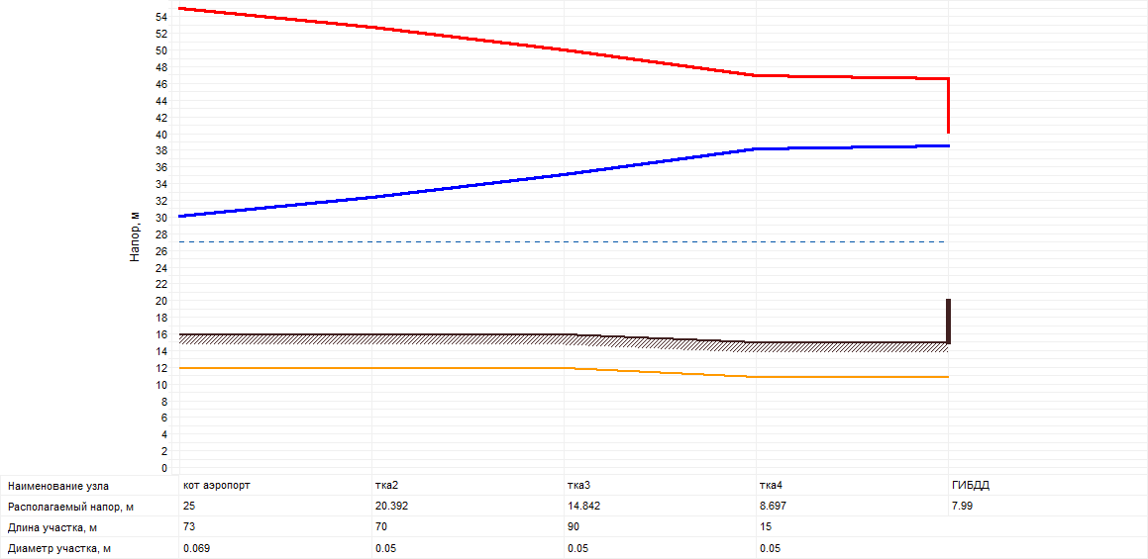

*Рисунок 4.1 Пьезометрический график от котельной «Аэропорт» до «ГИБДД»*

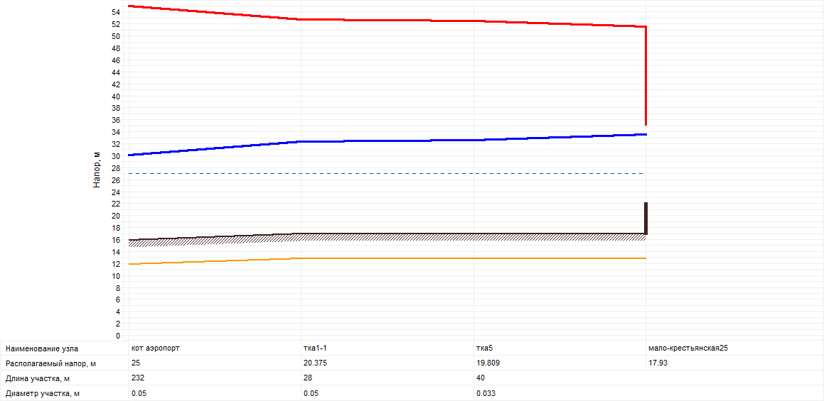

*Рисунок 4.2 Пьезометрический график от котельной «Аэропорт» до «Мало-Крестьянская 25»*

1. **Результаты гидравлического расчета тепловой сети от котельной «Октябрьская».**

Суммарная протяженность тепловых сетей – 0,775 *км* в двухтрубном исчислении. В качестве теплоизоляционного материала для трубопроводов данной тепловой сети используется минеральная вата. Температурный график работы тепловых сетей и тепловых сетей – 85/700С.

Гидравлического расчет произведен при следующих параметрах на источнике тепловой энергии (котельной):

* Расчетная температура в подающем трубопроводе – *850С*;
* Расчетная температура в обратном трубопроводе – *700С*;
* Напор в подающем трубопроводе –  *35 м.вод.ст.*;
* Напор в обратном трубопроводе – *5 м.вод.ст.*;
* Располагаемый напор на выходе из источника – *30 м.вод.ст.*;
* Фактическая тепловая мощность источника – *0,409 Гкал*;
* Режим работы источника – *котлы №№ 1,2 открыты по воде.*

Результаты гидравлического расчета сведены в таблицу 5.1, 5.2, 5.3,5.4.

Таблица 5.1. Источник теплоснабжения

|  |  |  |
| --- | --- | --- |
| *№ п/п* | *Параметры* | *Значения* |
| *1* | *Расчетная температура в подающем трубопроводе, °С* | *85* |
| *2* | *Расчетная температура наружного воздуха, °С* | *-41* |
| *3* | *Расчетная температура в обратном трубопроводе, °С* | *70* |
| *4* | *Расчетный pасполаг. напоp на выходе из источника, м* | *30* |
| *5* | *Расчетный напор в обpатн. тp-де на источнике, м* | *5* |
| *6* | *Тепловая мощность, Гкал* | *0,409* |
| *7* | *Текущий pасполаг. напор на выходе из источника, м* | *30* |
| *8* | *Напор в подающем тр-де, м* | *35* |
| *9* | *Текущий напоp в обpатн. тp-де на источнике, м* | *5* |
| *10* | *Расчетная нагрузка на отопление с учетом потерь, Гкал/ч* | *0,658* |
| *11* | *Текущая нагрузка на отопление, Гкал/ч* | *0,658* |
| *12* | *Текущая температура воды в обратном тр-де,°С* | *70* |
| *13* | *Расход сетевой воды на СО, т/ч* | *85* |

Таблица 5.2. Участки

| ***Наименование начала участка*** | ***Наименование конца участка*** | ***Длина участка, м*** | ***Внутpенний диаметp подающего тpубопpовода, м*** | ***Расход воды в подающем трубопроводе, т/ч*** | ***Скорость движения воды в под.тр-де, м/с*** |
| --- | --- | --- | --- | --- | --- |
| *кот октябрьская* | *гараж адм.района* | *13* | *0,05* | *1,8627* | *0,27* |
| *кот октябрьская* | *тко1* | *40* | *0,05* | *7,5827* | *1,1* |
| *тко1* | *ип гусейнов* | *2* | *0,05* | *2,376* | *0,345* |
| *тко1* | *тко2* | *6* | *0,05* | *5,2067* | *0,755* |
| *тко2* | *новый склад* | *1* | *0,05* | *2,5667* | *0,372* |
| *тко2* | *тко3* | *5* | *0,05* | *2,64* | *0,383* |
| *тко3* | *у оптовика* | *15* | *0,05* | *2,5667* | *0,372* |
| *тко3* | *пч-9(спутник)* | *61* | *0,025* | *0,0733* | *0,043* |
| *кот октябрьская* | *тко3* | *48* | *0,1* | *26,9407* | *0,977* |
| *тко3* | *ПЧ-29* | *39* | *0,05* | *3,938* | *0,571* |
| *тко3* | *тко4* | *20* | *0,1* | *23,0027* | *0,834* |
| *тко4* | *гараж казначейства* | *24* | *0,04* | *0,6307* | *0,143* |
| *кот октябрьская* | *ип Погосян* | *17* | *0,05* | *2,1413* | *0,311* |
| *тко4* | *тко4а* | *80* | *0,1* | *22,372* | *0,812* |
| *тко4а* | *кирова12* | *100* | *0,027* | *0,8727* | *0,434* |
| *тко4а* | *тко5* | *18* | *0,1* | *21,4993* | *0,78* |
| *тко5* | *кирова14* | *15* | *0,027* | *0,9313* | *0,463* |
| *тко5* | *тко5б* | *6* | *0,1* | *20,568* | *0,746* |
| *тко5а* | *тко6* | *20* | *0,069* | *10,604* | *0,808* |
| *тко6* | *кирова19* | *5* | *0,05* | *7,3113* | *1,061* |
| *тко6* | *р ветлечебница* | *30* | *0,04* | *3,2927* | *0,747* |
| *р ветлечебница* | *ветлечебница* | *2* | *0,04* | *0,946* | *0,214* |
| *р ветлечебница* | *гараж СББЖ* | *6* | *0,02* | *2,3467* | *2,128* |
| *тко5а* | *р гараж почты* | *31* | *0,05* | *7,084* | *1,028* |
| *р гараж почты* | *гараж почты* | *1* | *0,05* | *1,8847* | *0,273* |
| *р гараж почты* | *р почта* | *63* | *0,05* | *5,1993* | *0,754* |
| *р почта* | *почта* | *1* | *0,05* | *3,7473* | *0,544* |
| *р почта* | *р Советская22* | *37,3* | *0,027* | *1,452* | *0,723* |
| *р Советская22* | *Советская22* | *1* | *0,027* | *0,7993* | *0,398* |
| *р Советская22* | *Советская 25* | *40* | *0,02* | *0,6527* | *0,592* |
| *тко5б* | *тко5а* | *97* | *0,082* | *17,688* | *0,954* |
| *тко5б* | *Кирова 17* | *45* | *0,033* | *2,88* | *0,959* |

Таблица 5.3. Тепловые камеры

|  |  |  |  |  |  |  |
| --- | --- | --- | --- | --- | --- | --- |
| ***Наименование узла*** | ***Геодезическая отметка, м*** | ***Располагаемый напоp, м*** | ***Напор в подающем трубопроводе, м*** | ***Напоp в обpатном тpубопpоводе, м*** | ***Давление в подающем трубопроводе, м*** | ***Давление в обратном трубопроводе, м*** |
| *тко1* | *2* | *25,051* | *34,526* | *9,474* | *32,526* | *7,474* |
| *тко2* | *2* | *24,604* | *34,302* | *9,698* | *32,302* | *7,698* |
| *тко3* | *2* | *24,503* | *34,251* | *9,749* | *32,251* | *7,749* |
| *тко3* | *2* | *28,072* | *36,036* | *7,964* | *34,036* | *5,964* |
| *тко4* | *2* | *27,405* | *35,703* | *8,297* | *33,703* | *6,297* |
| *тко4а* | *2* | *25,274* | *34,637* | *9,363* | *32,637* | *7,363* |
| *тко5* | *1* | *24,737* | *34,369* | *9,631* | *33,369* | *8,631* |
| *тко5а* | *1* | *19,674* | *31,837* | *12,163* | *30,837* | *11,163* |
| *тко6* | *1* | *18,727* | *31,363* | *12,637* | *30,363* | *11,637* |
| *р ветлечебница* | *1* | *16,282* | *30,141* | *13,859* | *29,141* | *12,859* |
| *р гараж почты* | *1* | *16,278* | *30,139* | *13,861* | *29,139* | *12,861* |
| *р почта* | *1* | *12,67* | *28,335* | *15,665* | *27,335* | *14,665* |
| *р Советская22* | *1* | *8,046* | *26,023* | *17,977* | *25,023* | *16,977* |
| *тко5б* | *2* | *24,5* | *34,25* | *9,75* | *32,25* | *7,75* |

Таблица 5.4. Потребители

|  |  |  |  |  |  |  |  |
| --- | --- | --- | --- | --- | --- | --- | --- |
| ***Наименование узла*** | ***Расчетная нагрузка на отопление, Гкал/ч*** | ***Температура внутреннего воздуха СО, °C*** | ***Суммарный расход сетевой воды, т/ч*** | ***Напор в подающем трубопроводе, м*** | ***Напоp в обpатном тpубопроводе, м*** | ***Давление в подающем трубопроводе, м*** | ***Давление в обратном трубопроводе, м*** |
| *гараж адм.района* | *0,0254* | *10* | *1,863* | *36,94* | *7,061* | *34,94* | *5,06* |
| *ип гусейнов* | *0,0324* | *10* | *2,376* | *34,49* | *9,51* | *32,49* | *7,51* |
| *новый склад* | *0,035* | *10* | *2,567* | *34,27* | *9,732* | *34,27* | *9,73* |
| *у оптовика* | *0,035* | *10* | *2,567* | *34,12* | *9,878* | *32,12* | *7,88* |
| *пч-9(спутник)* | *0,001* | *18* | *0,073* | *34,24* | *9,757* | *32,24* | *7,76* |
| *ПЧ-29* | *0,0537* | *16* | *3,938* | *35,35* | *8,651* | *33,35* | *6,65* |
| *гараж казначейства* | *0,0086* | *10* | *0,631* | *35,66* | *8,335* | *33,66* | *6,34* |
| *ип Погосян* | *0,0292* | *10* | *2,141* | *36,9* | *7,1* | *34,9* | *5,1* |
| *кирова12* | *0,0119* | *20* | *0,873* | *32,4* | *11,602* | *30,4* | *9,6* |
| *кирова14* | *0,0127* | *20* | *0,931* | *33,95* | *10,05* | *32,95* | *9,05* |
| *кирова19* | *0,0997* | *20* | *7,311* | *30,87* | *13,134* | *29,87* | *12,13* |
| *ветлечебница* | *0,0129* | *18* | *0,946* | *30,13* | *13,874* | *29,13* | *12,87* |
| *гараж СББЖ* | *0,032* | *10* | *2,347* | *24,4* | *19,604* | *23,4* | *18,6* |
| *гараж почты* | *0,0257* | *10* | *1,885* | *30,12* | *13,864* | *28,12* | *11,86* |
| *почта* | *0,0511* | *18* | *3,747* | *28,26* | *15,738* | *27,26* | *14,74* |
| *Советская22* | *0,0109* | *20* | *0,799* | *25,97* | *18,027* | *24,97* | *17,03* |
| *Советская 25* | *0,0089* | *20* | *0,653* | *23,44* | *20,564* | *21,44* | *18,56* |
| *Кирова 17* | *0,036* | *18* | *2,88* | *30,46* | *13,537* | *28,46* | *11,54* |

По результатам гидравлического расчета был построен пьезометрический график рисунок 5.1.

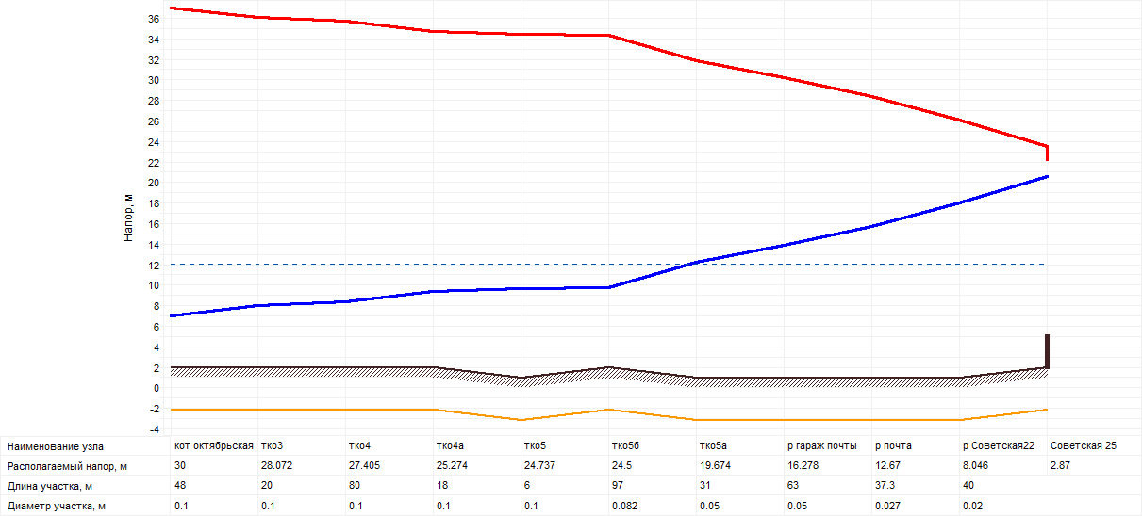

*Рисунок 5.2 пьезометрический график от котельной «Октябрьская» до «Советская 25»*

1. **Результаты гидравлического расчета тепловой сети от котельной «школы №32».**

Суммарная протяженность тепловых сетей – 0,413 км в двухтрубном исчислении. В качестве теплоизоляционного материала для трубопроводов данной тепловой сети используется минеральная вата. Температурный график работы тепловых сетей и тепловых сетей – 85/700С.

Гидравлического расчет произведен при следующих параметрах на источнике тепловой энергии (котельной):

* Расчетная температура в подающем трубопроводе – *850С*;
* Расчетная температура в обратном трубопроводе – *700С*;
* Напор в подающем трубопроводе –  *15 м.вод.ст.*;
* Напор в обратном трубопроводе – *3 м.вод.ст.*;
* Располагаемый напор на выходе из источника – *12 м.вод.ст.*;
* Фактическая тепловая мощность источника – *1,494 Гкал*;
* Режим работы источника – *котлы №№ 1,2,3 открыты по воде.*

Результаты гидравлического расчета сведены в таблицу 6.1, 6.2, 6.3,6.4.

Таблица 6.1. Источник теплоснабжения

|  |  |  |
| --- | --- | --- |
| *№ п/п* | *Параметры* | *Значения* |
| *1* | *Расчетная температура в подающем трубопроводе, °С* | *85* |
| *2* | *Расчетная температура наружного воздуха, °С* | *-41* |
| *3* | *Расчетная температура в обратном трубопроводе, °С* | *70* |
| *4* | *Расчетный pасполаг. напоp на выходе из источника, м* | *12* |
| *5* | *Расчетный напор в обpатн. тp-де на источнике, м* | *3* |
| *6* | *Тепловая мощность, Гкал* | *1,494* |
| *7* | *Текущий pасполаг. напор на выходе из источника, м* | *12* |
| *8* | *Напор в подающем тр-де, м* | *15* |
| *9* | *Текущий напоp в обpатн. тp-де на источнике, м* | *3* |
| *10* | *Расчетная нагрузка на отопление с учетом потерь, Гкал/ч* | *0,254* |
| *11* | *Текущая нагрузка на отопление, Гкал/ч* | *0,254* |
| *12* | *Текущая температура воды в обратном тр-де,°С* | *70* |
| *13* | *Расход сетевой воды на СО, т/ч* | *85* |

Таблица 6.2. Участки

|  |  |  |  |  |  |
| --- | --- | --- | --- | --- | --- |
| ***Наименование начала участка*** | ***Наименование конца участка*** | ***Длина участка, м*** | ***Внутpенний диаметp подающего тpубопpовода, м*** | ***Расход воды в подающем трубопроводе, т/ч*** | ***Скорость движения воды в под.тр-де, м/с*** |
| *кот школы№32* | *тк шк1* | *5* | *0,082* | *12,1147* | *0,654* |
| *тк шк1* | *погодаева22а* | *20* | *0,05* | *0,7333* | *0,106* |
| *тк шк1* | *тк шк6* | *77* | *0,082* | *11,3813* | *0,614* |
| *тк шк6* | *погодаева26а* | *25* | *0,027* | *1,7307* | *0,861* |
| *тк шк6* | *тк шк7* | *10* | *0,082* | *9,6507* | *0,521* |
| *тк шк7* | *р7шк7* | *30* | *0,05* | *3,278* | *0,476* |
| *тк шк7* | *тк шк9* | *40* | *0,069* | *6,3727* | *0,486* |
| *тк шк9* | *ЦДЮТ* | *9* | *0,04* | *3,0727* | *0,697* |
| *тк шк9* | *гаражЦДЮТ* | *4* | *0,04* | *0,3667* | *0,083* |
| *кот школы№32* | *ткшк2* | *1* | *0,1* | *0,7333* | *0,027* |
| *ткшк2* | *вр4-1шк* | *40* | *0,069* | *0,7333* | *0,056* |
| *р7шк7* | *дроздова10* | *40* | *0,05* | *3,278* | *0,476* |
| *вр4-1шк* | *погодаева22а\** | *10* | *0,015* | *0,7333* | *1,182* |
| *Вр 1Шк* | *тк шк9* | *55* | *0,069* | *3,4393* | *0,262* |
| *Вр 1Шк* | *Вр 2Шк* | *15* | *0,033* | *2,9333* | *0,977* |
| *Вр 2Шк* | *ул. Советская 29* | *5* | *0,027* | *1,76* | *0,876* |
| *Вр 2Шк* | *ул. Советская 29а* | *27* | *0,027* | *1,1733* | *0,584* |

Таблица 6.3. Тепловые камеры

|  |  |  |  |  |  |
| --- | --- | --- | --- | --- | --- |
| ***Наименование узла*** | ***Располагаемый напоp, м*** | ***Напор в подающем трубопроводе, м*** | ***Напоp в обpатном тpубопpоводе, м*** | ***Давление в подающем трубопроводе, м*** | ***Давление в обратном трубопроводе, м*** |
| *тк шк1* | *11,809* | *16,905* | *5,095* | *14,905* | *3,095* |
| *тк шк6* | *10,292* | *16,146* | *5,854* | *14,146* | *3,854* |
| *тк шк7* | *10,103* | *16,051* | *5,949* | *14,051* | *3,949* |
| *тк шк9* | *9,209* | *15,597* | *6,389* | *13,597* | *4,389* |
| *ткшк2* | *12* | *17* | *5* | *15* | *3* |
| *вр4-1шк* | *11,991* | *16,995* | *5,005* | *14,995* | *3,005* |
| *р7шк7* | *9,393* | *15,697* | *6,303* | *13,697* | *4,303* |
| *Вр-1Шк* | *9,462* | *15,731* | *6,269* | *13,731* | *4,269* |
| *ВР 2Шк* | *6,591* | *14,295* | *7,705* | *12,295* | *5,705* |

Таблица 6.4. Потребители

|  |  |  |  |  |  |  |  |
| --- | --- | --- | --- | --- | --- | --- | --- |
| ***Наименование узла*** | ***Расчетная нагрузка на отопление, Гкал/ч*** | ***Температура внутреннего воздуха СО, °C*** | ***Суммарный расход сетевой воды, т/ч*** | ***Напор в подающем трубопроводе, м*** | ***Напоp в обpатном тpубопроводе, м*** | ***Давление в подающем трубопроводе, м*** | ***Давление в обратном трубопроводе, м*** |
| *погодаева22а* | *0,01* | *20* | *0,733* | *16,89* | *5,109* | *14,89* | *3,11* |
| *погодаева26а* | *0,0236* | *20* | *1,731* | *13,85* | *8,151* | *11,85* | *6,15* |
| *дроздова10* | *0,0447* | *20* | *3,278* | *15,21* | *6,792* | *13,21* | *4,79* |
| *ЦДЮТ* | *0,0419* | *18* | *3,073* | *15,21* | *6,776* | *13,21* | *4,78* |
| *гаражЦДЮТ* | *0,005* | *10* | *0,367* | *15,59* | *6,392* | *13,59* | *4,39* |
| *погодаева22а\** | *0,01* | *20* | *0,733* | *12,89* | *9,108* | *10,89* | *7,11* |
| *ул. Советская 29* | *0,024* | *18* | *1,76* | *13,74* | *8,264* | *11,74* | *6,26* |
| *ул. Советская 29* | *0,016* | *20* | *1,173* | *13,16* | *8,843* | *11,16* | *6,84* |

По результатам гидравлического расчета были построены пьезометрические графики рисунок 6.1.

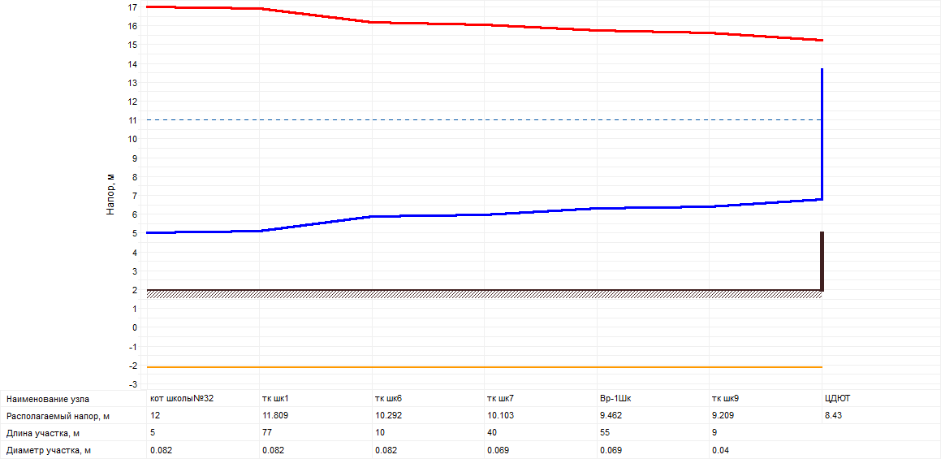

*Рисунок 6.1 Пьезометрический график от котельной «Школы №32» до «ЦДЮТ»*

**7.Результаты гидравлического расчета тепловой сети от котельной «БВГ».**

Суммарная протяженность тепловых сетей – 0,882 км в двухтрубном исчислении. В качестве теплоизоляционного материала для трубопроводов данной тепловой сети используется минеральная вата. Температурный график работы тепловых сетей и тепловых сетей – 85/700С.

Гидравлического расчет произведен при следующих параметрах на источнике тепловой энергии (котельной):

* Расчетная температура в подающем трубопроводе – *850С*;
* Расчетная температура в обратном трубопроводе – *700С*;
* Напор в подающем трубопроводе –  *29 м.вод.ст.*;
* Напор в обратном трубопроводе – *14 м.вод.ст.*;
* Располагаемый напор на выходе из источника – *25 м.вод.ст.*;
* Фактическая тепловая мощность источника – *5,61 Гкал*;
* Режим работы источника – *котлы №№ 1,2,3,4 открыты по воде.*

Результаты гидравлического расчета сведены в таблицу 7.1, 7.2, 7.3,7.4.

Таблица 7.1. Источник теплоснабжения

| *№ п/п* | *Параметры* | *Значения* |
| --- | --- | --- |
| *1* | *Расчетная температура в подающем трубопроводе, °С* | *85* |
| *2* | *Расчетная температура наружного воздуха, °С* | *-41* |
| *3* | *Расчетная температура в обратном трубопроводе, °С* | *70* |
| *4* | *Расчетный pасполаг. напоp на выходе из источника, м* | *15* |
| *5* | *Расчетный напор в обpатн. тp-де на источнике, м* | *40* |
| *6* | *Тепловая мощность, Гкал* | *5,61* |
| *7* | *Текущий pасполаг. напор на выходе из источника, м* | *55* |
| *8* | *Напор в подающем тр-де, м* | *40* |
| *9* | *Текущий напоp в обpатн. тp-де на источнике, м* | *15* |
| *10* | *Расчетная нагрузка на отопление с учетом потерь, Гкал/ч* | *2,901* |
| *11* | *Текущая нагрузка на отопление, Гкал/ч* | *2,901* |
| *12* | *Текущая температура воды в обратном тр-де,°С* | *70* |
| *13* | *Расход сетевой воды на СО, т/ч* | *85* |

Таблица 7.2. Участки

|  |  |  |  |  |  |
| --- | --- | --- | --- | --- | --- |
| ***Наименование начала участка*** | ***Наименование конца участка*** | ***Длина участка, м*** | ***Внутpенний диаметp тpубопpовода, м*** | ***Расход воды в трубопроводе, т/ч*** | ***Скорость движения воды в тр-де, м/с*** |
| *кот БВГ* | *ткб1* | *80* | *0,259* | *200,8373* | *1,086* |
| *ткб1* | *березовая 16* | *24* | *0,082* | *18,9347* | *1,021* |
| *ткб1* | *ткб2* | *54* | *0,259* | *181,9026* | *0,984* |
| *ткб2* | *березовая18* | *7* | *0,069* | *22,7333* | *1,732* |
| *ткб2* | *березовая29* | *6* | *0,082* | *25,6667* | *1,385* |
| *ткб2* | *ткб3* | *43* | *0,259* | *133,5026* | *0,722* |
| *ткб3* | *березовая20* | *7* | *0,082* | *21,978* | *1,186* |
| *ткб3* | *рберезовая23* | *60* | *0,15* | *32,2806* | *0,52* |
| *рберезовая23* | *хирургия* | *52* | *0,069* | *2,5813* | *0,197* |
| *ткб3* | *ткб4* | *43* | *0,207* | *79,244* | *0,671* |
| *ткб4* | *березовая22* | *9* | *0,082* | *21,8313* | *1,178* |
| *ткб4* | *березовая113а* | *23* | *0,025* | *1,4667* | *0,851* |
| *ткб4* | *ткб5* | *38* | *0,207* | *55,946* | *0,474* |
| *ткб5* | *березовая24* | *8* | *0,069* | *21,8313* | *1,663* |
| *ткб5* | *березовая16а* | *19* | *0,05* | *2,5813* | *0,375* |
| *рберезовая23* | *рберезовая31* | *137* | *0,1* | *7,8679* | *0,285* |
| *рберезовая31* | *ткб6* | *63* | *0,06* | *6,1233* | *0,617* |
| *ткб6* | *березовая39г* | *25* | *0,033* | *1,782* | *0,594* |
| *рберезовая31* | *березовая31* | *1* | *0,082* | *1,7446* | *0,094* |
| *ткб6* | *ткб7* | *20* | *0,052* | *4,3413* | *0,582* |
| *ткб7* | *березовая39в* | *8* | *0,033* | *1,4593* | *0,486* |
| *ткб7* | *ткб8* | *20* | *0,05* | *2,882* | *0,418* |
| *ткб8* | *березовая39б* | *8* | *0,05* | *1,4593* | *0,212* |
| *ткб8* | *березовая39а* | *14* | *0,05* | *1,4227* | *0,206* |
| *рберезовая23* | *березовая23* | *1* | *0,082* | *21,8313* | *1,178* |
| *ткб5* | *Берёзовая 43* | *189* | *0,15* | *31,5333* | *0,508* |

Таблица 7.3. Тепловые камеры

|  |  |  |  |  |  |  |
| --- | --- | --- | --- | --- | --- | --- |
| ***Наименование узла*** | ***Геодезическая отметка, м*** | ***Располагаемый напоp, м*** | ***Напор в подающем трубопроводе, м*** | ***Напоp в обpатном тpубопpоводе, м*** | ***Давление в подающем трубопроводе, м*** | ***Давление в обратном трубопроводе, м*** |
| *ткб1* | *49* | *13,741* | *114,371* | *100,629* | *65,371* | *51,629* |
| *ткб2* | *51* | *12,982* | *113,991* | *101,009* | *62,991* | *50,009* |
| *ткб3* | *53* | *12,634* | *113,817* | *101,183* | *60,817* | *48,183* |
| *рберезовая23* | *53* | *12,165* | *113,582* | *101,418* | *60,582* | *48,418* |
| *ткб4* | *55* | *12,263* | *113,631* | *101,369* | *58,631* | *46,369* |
| *ткб5* | *57* | *12,093* | *113,547* | *101,453* | *56,547* | *44,453* |
| *рберезовая31* | *54* | *11,703* | *113,351* | *101,649* | *59,351* | *47,649* |
| *ткб6* | *60* | *9,805* | *112,402* | *102,598* | *52,402* | *42,598* |
| *ткб7* | *60* | *9,109* | *112,055* | *102,945* | *52,055* | *42,945* |
| *ткб8* | *60* | *8,731* | *111,866* | *103,134* | *51,866* | *43,134* |

Таблица 7.4. Потребители

|  |  |  |  |  |  |  |  |  |
| --- | --- | --- | --- | --- | --- | --- | --- | --- |
| ***Наименование узла*** | ***Геодезическая отметка, м*** | ***Расчетная нагрузка на отопление, Гкал/ч*** | ***Температура внутреннего воздуха СО, °C*** | ***Суммарный расход сетевой воды, т/ч*** | ***Напор в подающем трубопроводе, м*** | ***Напоp в обpатном тpубопроводе, м*** | ***Давление в подающем трубопроводе, м*** | ***Давление в обратном трубопроводе, м*** |
| *березовая 16* | *49* | *0,2582* | *20* | *18,935* | *113,54* | *101,456* | *64,54* | *52,46* |
| *березовая18* | *51* | *0,31* | *20* | *22,733* | *112,74* | *102,261* | *61,74* | *51,26* |
| *березовая29* | *51* | *0,35* | *20* | *25,667* | *113,33* | *101,675* | *62,33* | *50,67* |
| *березовая20* | *53* | *0,2997* | *20* | *21,978* | *113,29* | *101,706* | *60,29* | *48,71* |
| *хирургия* | *55* | *0,0352* | *20* | *2,581* | *113,51* | *101,49* | *58,51* | *46,49* |
| *березовая22* | *55* | *0,2977* | *20* | *21,831* | *113,05* | *101,953* | *58,05* | *46,95* |
| *березовая113а* | *55* | *0,02* | *20* | *1,467* | *111,33* | *103,671* | *56,33* | *48,67* |
| *березовая24* | *57* | *0,2977* | *20* | *21,831* | *112,31* | *102,694* | *55,31* | *45,69* |
| *березовая16а* | *57* | *0,0352* | *20* | *2,581* | *113,39* | *101,612* | *56,39* | *44,61* |
| *березовая39г* | *60* | *0,0081* | *22,8* | *1,782* | *111,56* | *103,437* | *51,56* | *43,44* |
| *березовая31* | *54* | *0,02379* | *20* | *1,745* | *113,35* | *101,651* | *59,35* | *47,65* |
| *березовая39в* | *60* | *0,0199* | *20* | *1,459* | *111,84* | *103,158* | *51,84* | *43,16* |
| *березовая39б* | *60* | *0,0199* | *20* | *1,459* | *111,84* | *103,161* | *51,84* | *43,16* |
| *березовая39а* | *60* | *0,0194* | *20* | *1,423* | *111,83* | *103,172* | *51,83* | *43,17* |
| *березовая23* | *53* | *0,2977* | *20* | *21,831* | *113,27* | *101,728* | *60,27* | *48,73* |
| *Берёзовая 43* | *61* | *0,43* | *20* | *31,533* | *112,94* | *102,061* | *51,94* | *41,06* |

По результатам гидравлического расчета были построены пьезометрические графики рисунок 7.1, 7.2.

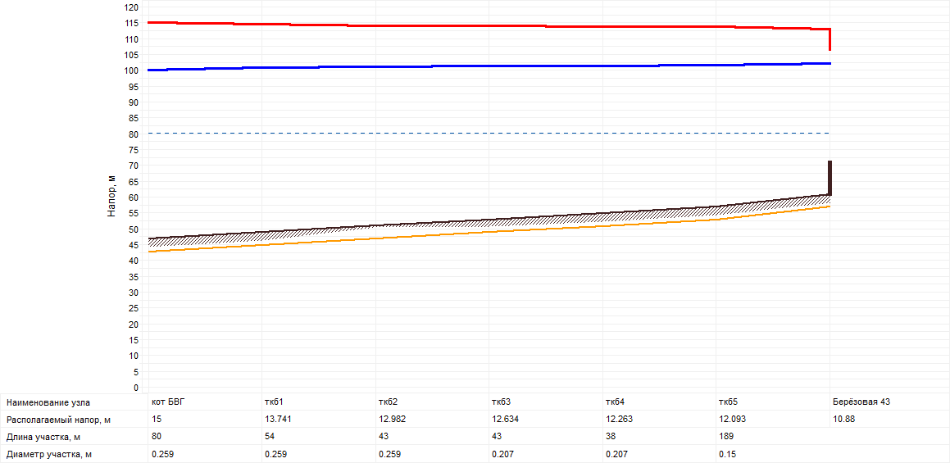

*Рисунок 7.1 Пьезометрический график от котельной «БВГ» до «Березовая 43»*

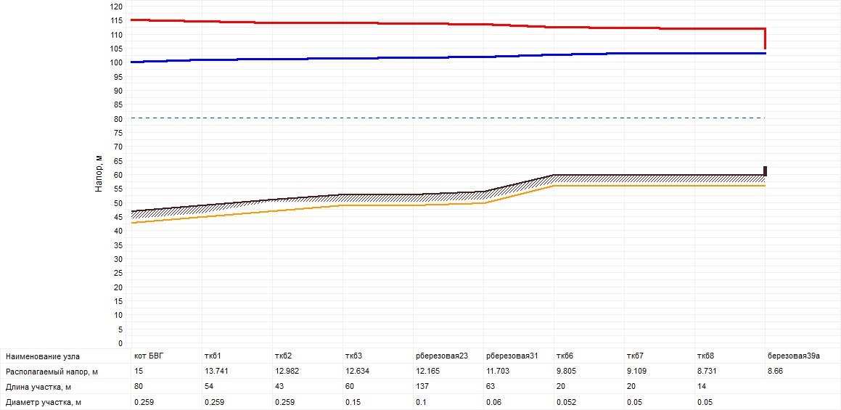

*Рисунок 7.2 Пьезометрический график от котельной «БВГ» до «Березовая 39а»*

**8.Результаты гидравлического расчета тепловой сети от котельной «ТУСМ».**

Суммарная протяженность тепловых сетей – 0,54 км в двухтрубном исчислении. В качестве теплоизоляционного материала для трубопроводов данной тепловой сети используется минеральная вата. Температурный график работы тепловых сетей и тепловых сетей – 85/700С.

Гидравлического расчет произведен при следующих параметрах на источнике тепловой энергии (котельной):

* Расчетная температура в подающем трубопроводе – *850С*;
* Расчетная температура в обратном трубопроводе – *700С*;
* Напор в подающем трубопроводе –  *19 м.вод.ст.*;
* Напор в обратном трубопроводе –*4 м.вод.ст.*;
* Располагаемый напор на выходе из источника – *15 м.вод.ст.*;
* Фактическая тепловая мощность источника – *0,534 Гкал*;
* Режим работы источника – *котлы №№ 1,2,3 открыты по воде.*

Результаты гидравлического расчета сведены в таблицу 8.1, 8.2, 8.3,8.4.

Таблица 8.1. Источник теплоснабжения

| *№ п/п* | *Параметры* | *Значения* |
| --- | --- | --- |
| *1* | *Расчетная температура в подающем трубопроводе, °С* | *85* |
| *2* | *Расчетная температура наружного воздуха, °С* | *-41* |
| *3* | *Расчетная температура в обратном трубопроводе, °С* | *70* |
| *4* | *Расчетный pасполаг. напоp на выходе из источника, м* | *15* |
| *5* | *Расчетный напор в обpатн. тp-де на источнике, м* | *4* |
| *6* | *Тепловая мощность, Гкал* | *0,534* |
| *7* | *Текущий pасполаг. напор на выходе из источника, м* | *15* |
| *8* | *Напор в подающем тр-де, м* | *19* |
| *9* | *Текущий напоp в обpатн. тp-де на источнике, м* | *4* |
| *10* | *Расчетная нагрузка на отопление с учетом потерь, Гкал/ч* | *0,637* |
| *11* | *Текущая нагрузка на отопление, Гкал/ч* | *0,637* |
| *12* | *Текущая температура воды в обратном тр-де,°С* | *70* |
| *13* | *Расход сетевой воды на СО, т/ч* | *85* |

Таблица 8.2. Участки

|  |  |  |  |  |  |
| --- | --- | --- | --- | --- | --- |
| ***Наименование начала участка*** | ***Наименование конца участка*** | ***Длина участка, м*** | ***Внутpенний диаметp тpубопpовода, м*** | ***Расход воды в трубопроводе, т/ч*** | ***Скорость движения воды в тр-де, м/с*** |
| *ТУСМ* | *тк1т* | *43* | *0,125* | *38,698* | *0,898* |
| *тк1т* | *ж/д№2* | *53* | *0,05* | *6,0207* | *0,874* |
| *тк1т* | *тк2т* | *38* | *0,125* | *32,6773* | *0,759* |
| *тк2т* | *ж/д№3* | *50* | *0,052* | *6,0207* | *0,808* |
| *тк2т* | *тк3т* | *20* | *0,082* | *26,6567* | *1,438* |
| *тк3т* | *гараж ТУСМ* | *25* | *0,05* | *4,4* | *0,638* |
| *тк3т* | *тк4т* | *50* | *0,082* | *22,2567* | *1,201* |
| *тк4т* | *гараж ЦРБ* | *25* | *0,082* | *9,2767* | *0,5* |
| *тк4т* | *тк5т* | *15* | *0,082* | *12,98* | *0,7* |
| *тк5т* | *АПС* | *4* | *0,05* | *5,4927* | *0,797* |
| *тк5т* | *тк6т* | *46* | *0,082* | *7,4873* | *0,404* |
| *тк6т* | *пекарня* | *44* | *0,05* | *1,21* | *0,176* |
| *тк6т* | *тк7т* | *25* | *0,082* | *6,2773* | *0,339* |
| *тк7т* | *частные гаражи* | *26* | *0,05* | *0,7333* | *0,106* |
| *тк7т* | *тк9т* | *75* | *0,082* | *5,544* | *0,299* |
| *тк9т* | *ж/д№1* | *3* | *0,05* | *5,544* | *0,804* |

Таблица 8.3. Тепловые камеры

|  |  |  |  |  |  |  |
| --- | --- | --- | --- | --- | --- | --- |
| ***Наименование узла*** | ***Геодезическая отметка, м*** | ***Располагаемый напоp, м*** | ***Напор в подающем трубопроводе, м*** | ***Напоp в обpатном тpубопpоводе, м*** | ***Давление в подающем трубопроводе, м*** | ***Давление в обратном трубопроводе, м*** |
| *тк1т* | *37* | *13,861* | *58,431* | *44,569* | *21,431* | *7,569* |
| *тк2т* | *35* | *13,13* | *58,065* | *44,935* | *23,065* | *9,935* |
| *тк3т* | *35* | *10,676* | *56,838* | *46,162* | *21,838* | *11,162* |
| *тк4т* | *35* | *6,825* | *54,912* | *48,088* | *19,912* | *13,088* |
| *тк5т* | *33* | *6,362* | *54,681* | *48,319* | *21,681* | *15,319* |
| *тк6т* | *27* | *5,955* | *54,478* | *48,522* | *27,478* | *21,522* |
| *тк7т* | *30* | *5,789* | *54,394* | *48,606* | *24,394* | *18,606* |
| *тк9т* | *25* | *5,434* | *54,217* | *48,783* | *29,217* | *23,783* |

Таблица 8.4. Потребители

| ***Наименование узла*** | ***Геодезическая отметка, м*** | ***Расчетная нагрузка на отопление, Гкал/ч*** | ***Температура внутреннего воздуха СО, °C*** | ***Суммарный расход сетевой воды, т/ч*** | ***Напор в подающем трубопроводе, м*** | ***Напоp в обpатном тpубопроводе, м*** | ***Давление в подающем трубопроводе, м*** | ***Давление в обратном трубопроводе, м*** |
| --- | --- | --- | --- | --- | --- | --- | --- | --- |
| *ж/д№2* | *37* | *0,0821* | *20* | *6,021* | *56,39* | *46,614* | *19,39* | *9,61* |
| *ж/д№3* | *35* | *0,0821* | *20* | *6,021* | *56,49* | *46,505* | *21,49* | *11,51* |
| *гараж ТУСМ* | *33* | *0,06* | *10* | *4,4* | *56,3* | *46,7* | *23,3* | *13,7* |
| *гараж ЦРБ* | *37* | *0,1265* | *15* | *9,277* | *54,73* | *48,268* | *17,73* | *11,27* |
| *АПС* | *33* | *0,0749* | *16* | *5,493* | *54,49* | *48,506* | *21,49* | *15,51* |
| *пекарня* | *25* | *0,0165* | *18* | *1,21* | *54,41* | *48,593* | *29,41* | *23,59* |
| *частные гаражи* | *31* | *0,01* | *10* | *0,733* | *54,38* | *48,622* | *23,38* | *17,62* |
| *ж/д№1* | *25* | *0,0756* | *20* | *5,544* | *54,06* | *48,942* | *29,06* | *23,94* |

По результатам гидравлического расчета были построены пьезометрические графики рисунок 8.1.

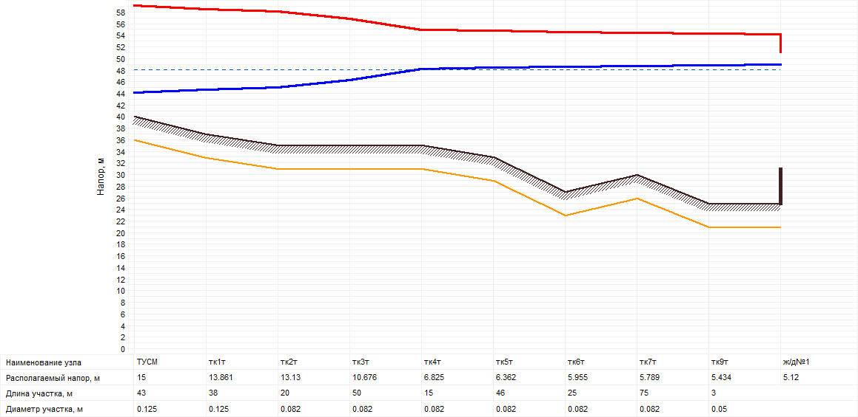

*Рисунок 8.1 Пьезометрический график от котельной «ТУСМ» до «Ж/Д №1»*

**9. Результаты гидравлического расчета тепловой сети от котельной «№12».**

Суммарная протяженность тепловых сетей – 0,953 км в двухтрубном исчислении. В качестве теплоизоляционного материала для трубопроводов данной тепловой сети используется минеральная вата. Температурный график работы тепловых сетей и тепловых сетей – 85/700С.

Гидравлического расчет произведен при следующих параметрах на источнике тепловой энергии (котельной):

* Расчетная температура в подающем трубопроводе – *850С*;
* Расчетная температура в обратном трубопроводе – *700С*;
* Напор в подающем трубопроводе –  *25 м.вод.ст.*;
* Напор в обратном трубопроводе – *13 м.вод.ст.*;
* Располагаемый напор на выходе из источника – *12 м.вод.ст.*;
* Фактическая тепловая мощность источника – *0,573 Гкал*;
* Режим работы источника – *котлы №№ 1,2 открыты по воде.*

Результаты гидравлического расчета сведены в таблицу 9.1, 9.2, 9.3,9.4.

Таблица 9.1. Источник теплоснабжения

|  |  |  |
| --- | --- | --- |
| *№ п/п* | *Параметры* | *Значения* |
| *1* | *Расчетная температура в подающем трубопроводе, °С* | *85* |
| *2* | *Расчетная температура наружного воздуха, °С* | *-41* |
| *3* | *Расчетная температура в обратном трубопроводе, °С* | *70* |
| *4* | *Расчетный pасполаг. напоp на выходе из источника, м* | *12* |
| *5* | *Расчетный напор в обpатн. тp-де на источнике, м* | *13* |
| *6* | *Тепловая мощность, Гкал* | *0,573* |
| *7* | *Текущий pасполаг. напор на выходе из источника, м* | *12* |
| *8* | *Напор в подающем тр-де, м* | *25* |
| *9* | *Текущий напоp в обpатн. тp-де на источнике, м* | *13* |
| *10* | *Расчетная нагрузка на отопление с учетом потерь, Гкал/ч* | *0,768* |
| *11* | *Текущая нагрузка на отопление, Гкал/ч* | *0,768* |
| *12* | *Текущая температура воды в обратном тр-де,°С* | *70* |
| *13* | *Расход сетевой воды на СО, т/ч* | *85* |

Таблица 9.2. Участки

| ***Наименование начала участка*** | ***Наименование конца участка*** | ***Длина участка, м*** | ***Внутpенний диаметp тpубопpовода, м*** | ***Расход воды в трубопроводе, т/ч*** | ***Скорость движения воды в под.тр-де, м/с*** |
| --- | --- | --- | --- | --- | --- |
| *кот№12* | *ткп1* | *58* | *0,15* | *42,8003* | *0,69* |
| *ткд-1* | *Ташир автомойка* | *49* | *0,027* | *0,528* | *0,263* |
| *ткд-1* | *ткд-4* | *20* | *0,15* | *42,2723* | *0,682* |
| *ткд-4* | *общежитие* | *5* | *0,052* | *6,0353* | *0,81* |
| *ткд-4* | *ткд-5* | *45* | *0,15* | *36,237* | *0,584* |
| *ткд-5* | *ткд-5-1* | *47* | *0,04* | *1,521* | *0,345* |
| *ткд-5-1* | *автоленд* | *5* | *0,04* | *0,572* | *0,13* |
| *ткд-5-1* | *напорные баки* | *15* | *0,04* | *0,949* | *0,215* |
| *ткд-5* | *ткд-6* | *37* | *0,15* | *34,716* | *0,56* |
| *ткд-6* | *военкомат* | *11* | *0,05* | *1,5547* | *0,226* |
| *ткд-6* | *админ здание* | *42* | *0,082* | *6,138* | *0,331* |
| *ткд-6* | *ткд-7* | *20* | *0,082* | *18,5167* | *0,999* |
| *ткд-7* | *Мирина* | *10* | *0,022* | *0,352* | *0,264* |
| *ткд-7* | *Поноян окна* | *2,5* | *0,04* | *2,2* | *0,499* |
| *ткд-8* | *СТО* | *11* | *0,021* | *0,6013* | *0,495* |
| *ткд-8* | *ткд-12* | *100* | *0,082* | *8,5507* | *0,461* |
| *ткд-12* | *гар склярова 1* | *2,5* | *0,032* | *0,22* | *0,078* |
| *ткд-12* | *ткд-12-1* | *112,5* | *0,05* | *2,8527* | *0,414* |
| *ткд-12-1* | *ж/д подкорытова* | *20* | *0,021* | *0,3667* | *0,302* |
| *ткд-12-1* | *ж/д подкорытов* | *30* | *0,05* | *2,486* | *0,361* |
| *ткд-12* | *ткд-11-1* | *20* | *0,082* | *4,0113* | *0,216* |
| *ткд-11-1* | *гараж Скляров\** | *5* | *0,025* | *0,242* | *0,14* |
| *ткд-11-1* | *ткд-11-2* | *40* | *0,082* | *3,7693* | *0,203* |
| *ткд-11-2* | *ж/дСкляров* | *10* | *0,032* | *1,9507* | *0,691* |
| *ткд-11-2* | *ж/д Бакланова* | *37* | *0,05* | *1,8187* | *0,264* |
| *ткд-12* | *ж/д1* | *69* | *0,05* | *1,4667* | *0,213* |
| *ткп1* | *ткд-1* | *50* | *0,15* | *42,8003* | *0,69* |
| *ткд-6* | *ул. Зелёная 3* | *15* | *0,069* | *8,5067* | *0,648* |
| *ткд-7* | *ул. Зеленая 13* | *22* | *0,033* | *2,2733* | *0,757* |
| *ткд-7* | *ткд-8* | *185* | *0,082* | *9,152* | *0,494* |
| *ткд-7* | *Стоянка Поноян* | *12* | *0,05* | *4,5393* | *0,659* |

Таблица 9.3. Тепловые камеры

|  |  |  |  |  |  |  |
| --- | --- | --- | --- | --- | --- | --- |
| ***Наименование узла*** | ***Геодезическая отметка, м*** | ***Располагаемый напоp, м*** | ***Напор в подающем трубопроводе, м*** | ***Напоp в обpатном тpубопpоводе, м*** | ***Давление в подающем трубопроводе, м*** | ***Давление в обратном трубопроводе, м*** |
| *ткд-1* | *95* | *10,527* | *124,264* | *113,736* | *29,264* | *18,736* |
| *ткд-4* | *95* | *10,229* | *124,114* | *113,886* | *29,114* | *18,886* |
| *ткд-5* | *95* | *9,82* | *123,91* | *114,09* | *28,91* | *19,09* |
| *ткд-5-1* | *105* | *9,046* | *123,523* | *114,477* | *18,523* | *9,477* |
| *ткд-6* | *100* | *9,5* | *123,75* | *114,25* | *23,75* | *14,25* |
| *ткд-7* | *95* | *8,313* | *123,157* | *114,843* | *28,157* | *19,843* |
| *ткд-8* | *95* | *5,97* | *121,985* | *116,015* | *26,985* | *21,015* |
| *ткд-12* | *95* | *4,867* | *121,434* | *116,566* | *26,434* | *21,566* |
| *ткд-12-1* | *95* | *2,942* | *120,471* | *117,529* | *25,471* | *22,529* |
| *ткд-11-1* | *95* | *4,81* | *121,405* | *116,595* | *26,405* | *21,595* |
| *ткд-11-2* | *95* | *4,718* | *121,359* | *116,641* | *26,359* | *21,641* |
| *ткп1* | *97* | *11,292* | *124,646* | *113,354* | *27,646* | *16,354* |

Таблица 9.4. Потребители

| ***Наименование узла*** | ***Геодезическая отметка, м*** | ***Расчетная нагрузка на отопление, Гкал/ч*** | ***Температура внутреннего воздуха СО, °C*** | ***Суммарный расход сетевой воды, т/ч*** | ***Напор в подающем трубопроводе, м*** | ***Напоp в обpатном тpубопроводе, м*** | ***Давление в подающем трубопроводе, м*** | ***Давление в обратном трубопроводе, м*** |
| --- | --- | --- | --- | --- | --- | --- | --- | --- |
| *Ташир автомойка* | *97* | *0,0072* | *16* | *0,528* | *123,85* | *114,148* | *26,85* | *17,15* |
| *общежитие* | *97* | *0,0823* | *20* | *6,035* | *123,83* | *114,225* | *26,83* | *17,22* |
| *автоленд* | *105* | *0,0078* | *16* | *0,572* | *123,52* | *114,485* | *18,52* | *9,48* |
| *военкомат* | *100* | *0,0212* | *18* | *1,555* | *123,71* | *114,288* | *23,71* | *14,29* |
| *админ здание* | *100* | *0,0837* | *18* | *6,138* | *123,61* | *114,387* | *23,61* | *14,39* |
| *Мирина* | *100* | *0,0048* | *18* | *0,352* | *123,03* | *114,967* | *23,03* | *14,97* |
| *Поноян окна* | *95* | *0,03* | *18* | *2,2* | *123,07* | *114,934* | *28,07* | *19,93* |
| *СТО* | *95* | *0,0082* | *16* | *0,601* | *121,49* | *116,515* | *26,49* | *21,51* |
| *гар склярова 1* | *90* | *0,003* | *10* | *0,22* | *121,43* | *116,569* | *31,43* | *26,57* |
| *ж/д подкорытова* | *95* | *0,005* | *20* | *0,367* | *120,15* | *117,855* | *25,15* | *22,85* |
| *ж/д подкорытов* | *95* | *0,0339* | *20* | *2,486* | *120,25* | *117,747* | *25,25* | *22,75* |
| *гараж Скляров\** | *95* | *0,0033* | *10* | *0,242* | *121,39* | *116,61* | *26,39* | *21,61* |
| *ж/дСкляров* | *95* | *0,0266* | *20* | *1,951* | *120,88* | *117,123* | *25,88* | *22,12* |
| *ж/д Бакланова* | *95* | *0,0248* | *20* | *1,819* | *121,22* | *116,775* | *26,22* | *21,78* |
| *ж/д1* | *95* | *0,02* | *20* | *1,467* | *121,27* | *116,726* | *26,27* | *21,73* |
| *ул. Зелёная 3* | *100* | *0,116* | *20* | *8,507* | *123,47* | *114,531* | *23,47* | *14,53* |
| *ул. Зеленая 13* | *100* | *0,031* | *20* | *2,273* | *121,91* | *116,086* | *21,91* | *16,09* |
| *Стоянка Поноян* | *95* | *0,0619* | *10* | *4,539* | *122,84* | *115,162* | *27,84* | *20,16* |

По результатам гидравлического расчета были построены пьезометрические графики рисунок 9.1.

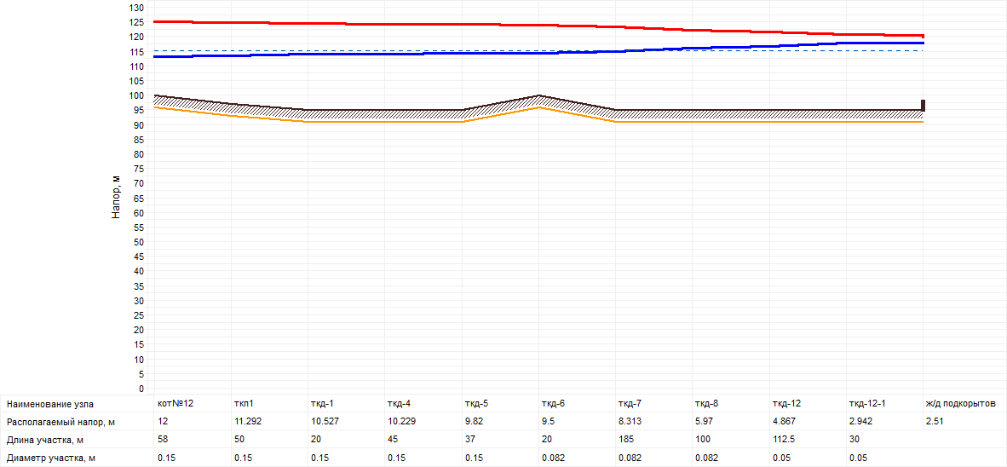

*Рисунок 9.1 Пьезометрический график от котельной «№ 12» до «Ж/Д Подкорытов»*

**10. Результаты гидравлического расчета тепловой сети от котельной «ТЧ-6».**

Суммарная протяженность тепловых сетей – 1,448 км в двухтрубном исчислении. В качестве теплоизоляционного материала для трубопроводов данной тепловой сети используется минеральная вата. Температурный график работы тепловых сетей и тепловых сетей – 85/700С.

Гидравлического расчет произведен при следующих параметрах на источнике тепловой энергии (котельной):

* Расчетная температура в подающем трубопроводе – *850С*;
* Расчетная температура в обратном трубопроводе – *700С*;
* Напор в подающем трубопроводе –  *40 м.вод.ст.*;
* Напор в обратном трубопроводе – *10 м.вод.ст.*;
* Располагаемый напор на выходе из источника – *30 м.вод.ст.*;
* Фактическая тепловая мощность источника – *1,623 Гкал*;
* Режим работы источника – *котлы №№ 1,2,3, открыты по воде.*

Результаты гидравлического расчета сведены в таблицу 10.1, 10.2, 10.3,10.4.

Таблица 10.1. Источник теплоснабжения

| *№ п/п* | *Параметры* | *Значения* |
| --- | --- | --- |
| *1* | *Расчетная температура в подающем трубопроводе, °С* | *85* |
| *2* | *Расчетная температура наружного воздуха, °С* | *-41* |
| *3* | *Расчетная температура в обратном трубопроводе, °С* | *70* |
| *4* | *Расчетный pасполаг. напор на выходе из источника, м* | *25* |
| *5* | *Расчетный напор в обpатн. тp-де на источнике, м* | *10* |
| *6* | *Фактическая тепловая мощность, Гкал* | *1,623* |
| *7* | *Текущий pасполаг. напор на выходе из источника, м* | *25* |
| *8* | *Напор в подающем тр-де, м* | *35* |
| *9* | *Текущий напор в обpатн. тp-де на источнике, м* | *10* |
| *10* | *Расчетная нагрузка на отопление с учетом потерь, Гкал/ч* | *1,546* |
| *11* | *Текущая нагрузка на отопление с учетом потерь, Гкал/ч* | *1,546* |
| *12* | *Текущая температура воды в обратном тр-де,°С* | *76,4* |
| *13* | *Расход сетевой воды на СО, т/ч* | *150* |

Таблица 10.2. Участки

| ***Наименование начала участка*** | ***Наименование конца участка*** | ***Длина участка, м*** | ***Внутpенний диаметp подающего тpубопpовода, м*** | ***Расход воды в подающем трубопроводе, т/ч*** | ***Потери напора в подающем трубопроводе, м*** | ***Скорость движения воды в под.тр-де, м/с*** |
| --- | --- | --- | --- | --- | --- | --- |
| *Котельная ТЧ-6* | *Рн 1* | *1* | *0,15* | *130,8897* | *0,492* | *2,11* |
| *ТК-1а* | *ТК-6* | *63* | *0,05* | *8,938* | *5,272* | *1,297* |
| *ТК-6* | *Гаражи администрации* | *5* | *0,04* | *3,9437* | *0,305* | *0,894* |
| *ТК-6* | *ТК-8а* | *13* | *0,05* | *4,9943* | *0,372* | *0,725* |
| *ТК-8а* | *ТК-8б* | *30* | *0,05* | *4,9943* | *0,807* | *0,725* |
| *ТК-8б* | *ТК-8* | *15* | *0,05* | *4,1714* | *0,296* | *0,605* |
| *ТК-8б* | *Гараж РКЦ* | *10* | *0,04* | *0,8229* | *0,027* | *0,187* |
| *ТК-8* | *Банк РКЦ* | *4* | *0,04* | *4,1714* | *0,304* | *0,946* |
| *ТК-1а* | *ТК-2* | *79,5* | *0,15* | *118,6885* | *3,576* | *1,914* |
| *ТК-2* | *ТК-3* | *120* | *0,125* | *62,5178* | *3,898* | *1,451* |
| *ТК-3* | *ТК-9* | *7,6* | *0,069* | *15,344* | *0,46* | *1,169* |
| *ТК-9* | *маг. Ташир* | *13,5* | *0,027* | *2,6687* | *2,928* | *1,328* |
| *ТК-9* | *ТК-7* | *44* | *0,069* | *12,6753* | *1,399* | *0,966* |
| *ТК-7* | *Садовая 1* | *6,2* | *0,069* | *12,6753* | *0,25* | *0,966* |
| *ТК-3* | *ТК-10-1* | *36,5* | *0,125* | *47,1737* | *0,735* | *1,095* |
| *ТК-10* | *Высотная 20* | *9* | *0,069* | *15,2055* | *0,511* | *1,159* |
| *ТК-10* | *ТК-1* | *13* | *0,1* | *30,1346* | *0,443* | *1,093* |
| *ТК-1* | *Высотная 1* | *29* | *0,1* | *14,2366* | *0,174* | *0,516* |
| *ТК-1* | *СОШ № 1 Нач. классы* | *87* | *0,1* | *15,898* | *0,592* | *0,577* |
| *ТК-2* | *ТК-4* | *20,5* | *0,1* | *56,1707* | *2,021* | *2,038* |
| *ТК-4* | *Высотная 14* | *7,7* | *0,082* | *23,4766* | *0,425* | *1,267* |
| *ТК-4* | *Р-Высотная 16* | *30,67* | *0,082* | *32,6941* | *2,664* | *1,764* |
| *Р-Высотная 16* | *Высотная 16* | *5,32* | *0,082* | *16,8737* | *0,192* | *0,91* |
| *ТК-1а* | *башня вор* | *28* | *0,027* | *3,2632* | *9,053* | *1,624* |
| *Котельная ТЧ-6* | *администрация города* | *10* | *0,069* | *31,1967* | *2,883* | *2,377* |
| *Р-Высотная 16* | *Высотная 18* | *20* | *0,082* | *15,8204* | *0,506* | *0,853* |
| *ТК-10-1* | *ТК-10* | *6* | *0,125* | *47,1737* | *0,22* | *1,095* |
| *ТК-10* | *спутник высотная 18* | *16* | *0,025* | *1,8336* | *2,456* | *1,064* |
| *Рн 1* | *ТК-1а* | *6* | *0,15* | *130,8897* | *0,959* | *2,11* |

Таблица 10.3. Тепловые камеры

|  |  |  |  |  |
| --- | --- | --- | --- | --- |
| **Наименование узла** | **Геодезическая отметка, м** | **Располагаемый напоp, м** | **Давление в подающем трубопроводе, м** | **Давление в обратном трубопроводе, м** |
| ТК-1а | 0 | 22,099 | 33,55 | 11,45 |
| ТК-6 | 0 | 11,555 | 28,277 | 16,723 |
| ТК-8а | 0 | 10,811 | 27,905 | 17,095 |
| ТК-8б | 0 | 9,196 | 27,098 | 17,902 |
| ТК-8 | 1 | 8,605 | 25,802 | 17,198 |
| ТК-2 | 1 | 14,948 | 28,974 | 14,026 |
| ТК-3 | 1 | 7,152 | 25,076 | 17,924 |
| ТК-9 | 1 | 6,231 | 24,616 | 18,384 |
| ТК-7 | 2 | 3,432 | 22,216 | 18,784 |
| ТК-10 | 5 | 5,241 | 20,12 | 14,88 |
| ТК-1 | 5 | 4,355 | 19,678 | 15,322 |
| ТК-4 | 4 | 10,907 | 23,953 | 13,047 |
| Р-Высотная 16 | 4 | 5,578 | 21,289 | 15,711 |
| ТК-10-1 | 1 | 5,681 | 24,341 | 18,659 |
| Рн 1 | 0 | 24,017 | 34,508 | 10,492 |

Таблица 10.4. Потребители

| **Наименование узла** | **Расчетная нагрузка на отопление, Гкал/ч** | **Расчетная темп. внутреннего воздуха для СО,°C** | **Суммарный расход сетевой воды, т/ч** | **Располагаемый напоp на вводе потpебителя, м** | **Давление в подающем трубопроводе, м** | **Давление в обратном трубопроводе, м** |
| --- | --- | --- | --- | --- | --- | --- |
| Гаражи администрации | 0,0219 | 10 | 3,9437 | 10,944 | 27,97 | 17,03 |
| Гараж РКЦ | 0,005 | 10 | 0,8229 | 9,142 | 27,07 | 17,93 |
| Банк РКЦ | 0,0271 | 18 | 4,1714 | 7,996 | 25,5 | 17,5 |
| маг. Ташир | 0,08 | 18 | 2,6687 | 0,376 | 20,69 | 20,31 |
| Садовая 1 | 0,136 | 20 | 12,6753 | 2,932 | 21,97 | 19,03 |
| Высотная 20 | 0,136 | 20 | 15,2055 | 4,219 | 19,61 | 15,39 |
| Высотная 1 | 0,136 | 20 | 14,2366 | 3,698 | 18,5 | 14,81 |
| СОШ № 1 Нач. классы | 0,2335 | 18 | 15,898 | 2,086 | 18,09 | 16 |
| Высотная 14 | 0,136 | 20 | 23,4766 | 10,057 | 23,53 | 13,47 |
| Высотная 16 | 0,136 | 20 | 16,8737 | 5,195 | 21,1 | 15,9 |
| башня вор | 0,03 | 16 | 3,2632 | 3,993 | 24,5 | 20,5 |
| администрация города | 0,1509 | 20 | 31,1967 | 19,233 | 32,12 | 12,88 |
| Высотная 18 | 0,136 | 20 | 15,8204 | 4,567 | 20,78 | 16,22 |

По результатам гидравлического расчета были построены пьезометрические графики рисунок 10.1, 10.2.

*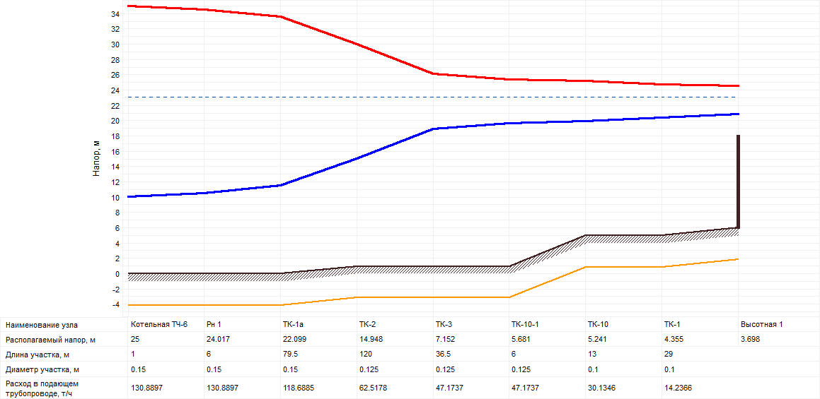Рисунок 10.1. Пьезометрический график от Котельной «ТЧ» до ул. Высотная 1*

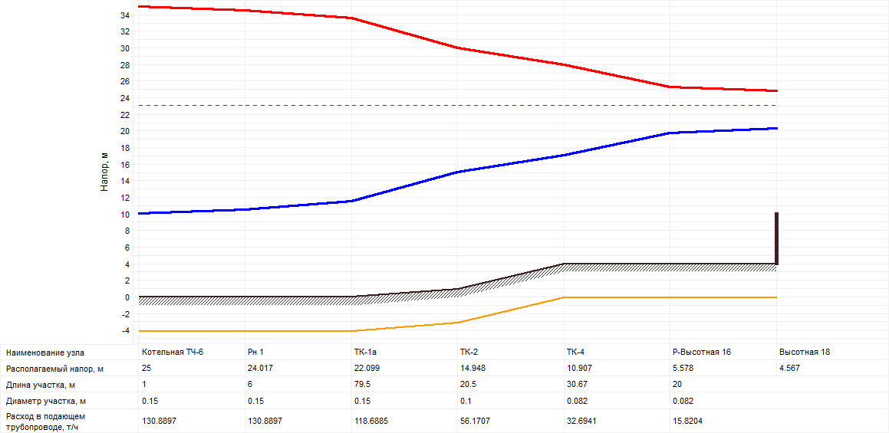

*Рисунок 10.2. Пьезометрический график от Котельной «ТЧ» до ул. Высотная 18*

**11. Результаты гидравлического расчета тепловой сети котельной поселка « Артеушка».**

Суммарная протяженность тепловых сетей – 1,527 км в двухтрубном исчислении. В качестве теплоизоляционного материала для трубопроводов данной тепловой сети используется минеральная вата. Температурный график работы тепловых сетей и тепловых сетей – 85/700С.

Гидравлический расчет произведен при следующих параметрах на источнике тепловой энергии (котельной):

* Расчетная температура в подающем трубопроводе – *850С*;
* Расчетная температура в обратном трубопроводе – *700С*;
* Напор в подающем трубопроводе –  *40 м.вод.ст.*;
* Напор в обратном трубопроводе – *10 м.вод.ст.*;
* Располагаемый напор на выходе из источника – *30 м.вод.ст.*;
* Фактическая тепловая мощность источника – *0,773 Гкал*;
* Режим работы источника – *котлы №№ 1,2,3, открыты по воде.*

Результаты гидравлического расчета сведены в таблицу 11.1, 11.2, 11.3, 11.4.

Таблица 11.1. Источник теплоснабжения

|  |  |  |
| --- | --- | --- |
| *№ п/п* | *Параметры* | *Значения* |
| *1* | *Расчетная температура в подающем трубопроводе, °С* | *85* |
| *2* | *Расчетная температура наружного воздуха, °С* | *-41* |
| *3* | *Расчетная температура в обратном трубопроводе, °С* | *70* |
| *4* | *Расчетный pасполаг. напор на выходе из источника, м* | *6* |
| *5* | *Расчетный напор в обpатн. тp-де на источнике, м* | *36* |
| *6* | *Фактическая тепловая мощность, Гкал* | *0,773* |
| *7* | *Текущий pасполаг. напор на выходе из источника, м* | *6* |
| *8* | *Напор в подающем тр-де, м* | *42* |
| *9* | *Текущий напор в обpатн. тp-де на источнике, м* | *36* |
| *10* | *Расчетная нагрузка на отопление с учетом потерь, Гкал/ч* | *0,648* |
| *11* | *Текущая нагрузка на отопление с учетом потерь, Гкал/ч* | *0,648* |
| *12* | *Текущая температура воды в обратном тр-де,°С* | *70* |
| *13* | *Расход сетевой воды на СО, т/ч* | *23,933* |

Таблица 11.2. Участки

| ***Наименование начала участка*** | ***Наименование конца участка*** | ***Длина участка, м*** | | ***Внутpенний диаметp подающего тpубопpовода, м*** | | | ***Расход воды в подающем трубопроводе, т/ч*** | | ***Потери напора в подающем трубопроводе, м*** | ***Скорость движения воды в под.тр-де, м/с*** | |
| --- | --- | --- | --- | --- | --- | --- | --- | --- | --- | --- | --- |
| *котельная Артеушка* | *тк а-1* | *7* | | *0,207* | | | *23,93* | | *0,01* | *0,20* | |
| *тк а-1* | *тк а-2* | *26* | | *0,15* | | | *19,79* | | *0,04* | *0,32* | |
| *тк а-1* | *ЭЧК* | *85* | | *0,082* | | | *3,81* | | *0,09* | *0,21* | |
| *тк а-1* | *баки подпитки* | *7* | | *0,05* | | | *0,33* | | *0,00* | *0,05* | |
| *тк а-2а* | *гараж артеушка* | *6* | | *0,05* | | | *0,90* | | *0,01* | *0,13* | |
| *тк а-2а* | *тк а-2б* | *46* | | *0,125* | | | *18,89* | | *0,14* | *0,44* | |
| *тк а-2б* | *дом№1* | *4* | | *0,05* | | | *0,61* | | *0,00* | *0,09* | |
| *тк а-2б* | *тк а-3* | *194* | | *0,125* | | | *18,27* | | *0,48* | *0,42* | |
| *тк а-3* | *тк а-3а* | *85* | | *0,125* | | | *14,61* | | *0,14* | *0,34* | |
| *тк а-3а* | *тк а-4* | *10* | | *0,1* | | | *14,61* | | *0,08* | *0,53* | |
| *тк а-4* | *тк а-5* | *43* | | *0,1* | | | *7,37* | | *0,06* | *0,27* | |
| *тк а-4* | *ж/д№2* | *10* | | *0,069* | | | *7,24* | | *0,68* | *1,05* | |
| *тк а-5* | *ж/д№3* | *8* | | *0,069* | | | *7,24* | | *0,59* | *1,05* | |
| *тк а-5* | *тк а-6* | *50* | | *0,1* | | | *0,13* | | *0,00* | *0,01* | |
| *тк а-6* | *Баки запаса* | *161* | | *0,05* | | | *0,07* | | *0,00* | *0,01* | |
| *тк а-3* | *перекачивающая* | *43* | | *0,05* | | | *0,29* | | *0,00* | *0,04* | |
| *тк а-3* | *тк а-7* | *101* | | *0,082* | | | *3,37* | | *0,08* | *0,18* | |
| *тк а-7* | *табельная* | *6* | | *0,033* | | | *0,24* | | *0,00* | *0,08* | |
| *тк а-7* | *тк а-8* | | *15* | | *0,082* | *3,13* | | *0,01* | | | *0,17* |
| *тк а-9* | *насосная* | | *2* | | *0,05* | *1,78* | | *0,02* | | | *0,26* |
| *тк а-9* | *резервуар* | | *15,4* | | *0,055* | *0,07* | | *0,00* | | | *0,01* |
| *тк а-9* | *тк а-10* | | *435* | | *0,055* | *0,35* | | *0,03* | | | *0,04* |
| *тк а-10* | *галерея* | | *1* | | *0,055* | *0,07* | | *0,00* | | | *0,01* |
| *тк а-10* | *тк а-11* | | *49* | | *0,055* | *0,29* | | *0,00* | | | *0,03* |
| *тк а-11* | *колодец* | | *15* | | *0,05* | *0,13* | | *0,00* | | | *0,02* |
| *тк а-11* | *водоприемное* | | *2* | | *0,05* | *0,15* | | *0,00* | | | *0,02* |
| *тк а-2* | *тк а-2а* | | *27* | | *0,125* | *19,79* | | *0,10* | | | *0,46* |
| *тк а-8* | *тк а-9* | | *107* | | *0,082* | *2,20* | | *0,04* | | | *0,12* |
| *тк а-8* | *Спутник ХВС* | | *25* | | *0,05* | *0,93* | | *0,02* | | | *0,14* |

Таблица 11.3. Тепловые камеры

|  |  |  |  |  |
| --- | --- | --- | --- | --- |
| ***Наименование узла*** | ***Геодезическая отметка, м*** | ***Располагаемый напоp, м*** | ***Давление в подающем трубопроводе, м*** | ***Давление в обратном трубопроводе, м*** |
| *тк а-1* | *0* | *6,0* | *42,0* | *36,0* |
| *тк а-2а* | *0* | *5,7* | *41,9* | *36,1* |
| *тк а-2б* | *0* | *5,4* | *41,7* | *36,3* |
| *тк а-3* | *0* | *4,5* | *41,2* | *36,8* |
| *тк а-3а* | *3* | *4,2* | *38,1* | *33,9* |
| *тк а-4* | *5* | *4,0* | *36,0* | *32,0* |
| *тк а-5* | *6* | *3,9* | *35,0* | *31,0* |
| *тк а-6* | *6* | *3,9* | *35,0* | *31,0* |
| *тк а-6а* | *10* | *3,9* | *31,0* | *27,0* |
| *тк а-7* | *-1* | *4,3* | *42,2* | *37,8* |
| *тк а-9* | *-30* | *4,2* | *71,1* | *66,9* |
| *тк а-10* | *10* | *4,2* | *31,1* | *26,9* |
| *тк а-11* | *10* | *4,2* | *31,1* | *26,9* |
| *тк а-2* | *0* | *5,9* | *42,0* | *36,0* |
| *тк а-8* | *-5* | *4,3* | *46,1* | *41,9* |

Таблица 11.4. Потребители

|  |  |  |  |  |  |
| --- | --- | --- | --- | --- | --- |
| ***Наименование узла*** | ***Геодезическая отметка, м*** | ***Расчетная нагрузка на отопление, Гкал/ч*** | ***Суммарный расход сетевой воды, т/ч*** | ***Давление в подающем трубопроводе, м*** | ***Давление в обратном трубопроводе, м*** |
| *ЭЧК* | *0* | *0,0572* | *3,81* | *41,90* | *36,10* |
| *баки подпитки* | *0* | *0,005* | *0,33* | *41,99* | *36,01* |
| *гараж артеушка* | *0* | *0,0135* | *0,90* | *41,85* | *36,15* |
| *дом№1* | *0* | *0,0092* | *0,61* | *41,72* | *36,28* |
| *ж/д№2* | *7* | *0,1086* | *7,24* | *33,35* | *30,65* |
| *ж/д№3* | *7* | *0,1086* | *7,24* | *33,38* | *30,62* |
| *бак2* | *10* | *0,001* | *0,07* | *30,96* | *27,04* |
| *перекачивающая* | *2* | *0,0043* | *0,29* | *39,24* | *34,76* |
| *табельная* | *-1* | *0,0036* | *0,24* | *42,16* | *37,84* |
| *насосная* | *-30* | *0,0267* | *1,78* | *71,09* | *66,91* |
| *резервуар* | *-30* | *0,001* | *0,07* | *71,11* | *66,89* |
| *галерея* | *10* | *0,001* | *0,07* | *31,08* | *26,92* |
| *колодец* | *10* | *0,002* | *0,13* | *31,08* | *26,92* |
| *водоприемное* | *10* | *0,0023* | *0,15* | *31,08* | *26,92* |
| *Спутник ХВС* | *-5* | *0,014* | *0,93* | *46,13* | *41,87* |

**12. Результаты гидравлического расчета тепловой сети котельной «ВЧД»**

Гидравлический расчет произведен при следующих параметрах на источнике тепловой энергии (котельной):

* Расчетная температура в подающем трубопроводе – *850С*;
* Расчетная температура в обратном трубопроводе – *700С*;
* Напор в подающем трубопроводе –  *30 м.вод.ст.*;
* Напор в обратном трубопроводе – *20 м.вод.ст.*;
* Располагаемый напор на выходе из источника – *10 м.вод.ст.*;

Результаты гидравлического расчета сведены в таблицу 12.1, 12.2, 12.3, 12.4.

Таблица 12.1. Источник теплоснабжения

|  |  |  |
| --- | --- | --- |
| *№ п/п* | *Параметры* | *Значения* |
| *1* | *Расчетная температура в подающем трубопроводе, °С* | *85* |
| *2* | *Расчетная температура наружного воздуха, °С* | *-41* |
| *3* | *Расчетная температура в обратном трубопроводе, °С* | *70* |
| *4* | *Расчетный pасполаг. напор на выходе из источника, м* | *10* |
| *5* | *Расчетный напор в обpатн. тp-де на источнике, м* | *20* |
| *6* | *Фактическая тепловая мощность, Гкал* | *-* |
| *7* | *Текущий pасполаг. напор на выходе из источника, м* | *10* |
| *8* | *Напор в подающем тр-де, м* | *30* |
| *9* | *Текущий напор в обpатн. тp-де на источнике, м* | *20* |
| *10* | *Расчетная нагрузка на отопление с учетом потерь, Гкал/ч* | *1,674* |
| *11* | *Текущая нагрузка на отопление с учетом потерь, Гкал/ч* | *1,674* |
| *12* | *Текущая температура воды в обратном тр-де,°С* | *70* |
| *13* | *Расход сетевой воды на СО, т/ч* | *111,6* |

Таблица 12.2. Участки

| ***Наименование начала участка*** | ***Наименование конца участка*** | ***Длина участка, м*** | ***Внутpенний диаметp подающего тpубопpовода, м*** | ***Расход воды в подающем трубопроводе, т/ч*** | ***Потери напора в подающем трубопроводе, м*** | ***Скорость движения воды в под.тр-де, м/с*** |
| --- | --- | --- | --- | --- | --- | --- |
| *Котельная ВЧД* | *ТК ВЧД* | *20* | *0,207* | *94,53* | *0,15* | *0,80* |
| *ТК ВЧД* | *ТК ВЧД - 1* | *15* | *0,207* | *24,27* | *0,01* | *0,21* |
| *ТК ВЧД - 1* | *Р Октябрьская 15* | *65* | *0,082* | *12,87* | *0,75* | *0,69* |
| *р октябрьская15* | *октябрьская15* | *2* | *0,082* | *9,47* | *0,06* | *0,51* |
| *Р Октябрьская 15* | *Кирова 23* | *50* | *0,082* | *3,40* | *0,05* | *0,18* |
| *тквчд* | *Контора ВЧД* | *10* | *0,082* | *8,67* | *0,09* | *0,47* |
| *тквчд* | *тквчд-2* | *40* | *0,207* | *61,60* | *0,10* | *0,52* |
| *тквчд-2* | *дроздова16* | *48* | *0,082* | *9,27* | *0,32* | *0,50* |
| *тквчд-2* | *тквчд-3* | *40* | *0,207* | *52,33* | *0,08* | *0,44* |
| *тквчд-3* | *тквчд-3-1* | *10* | *0,082* | *15,07* | *0,21* | *0,81* |
| *тквчд-3-1* | *дроздова25* | *22* | *0,082* | *8,87* | *0,16* | *0,48* |
| *тквчд-3-1* | *плясова15* | *48* | *0,082* | *6,20* | *0,14* | *0,33* |
| *тквчд-3* | *тквчд-3/1* | *57* | *0,207* | *34,27* | *0,04* | *0,29* |
| *тквчд-4* | *школьная19* | *50* | *0,082* | *6,33* | *0,16* | *0,34* |
| *тквчд-4* | *тквчд-8* | *50* | *0,207* | *24,93* | *0,02* | *0,21* |
| *тквчд-8* | *тквчд-5* | *50* | *0,082* | *11,73* | *0,49* | *0,63* |
| *тквчд-5* | *плясова13* | *1* | *0,069* | *6,20* | *0,05* | *0,47* |
| *тквчд-5* | *Вокзальная 36* | *30* | *0,069* | *5,53* | *0,18* | *0,42* |
| *котВЧД* | *Гараж ПЧ* | *50* | *0,1* | *2,07* | *0,01* | *0,08* |
| *котВЧД* | *РВЧД 1* | *70* | *0,069* | *15,00* | *2,66* | *1,14* |
| *РВЧД 1* | *Цех ВЧД* | *10* | *0,05* | *5,87* | *0,37* | *0,85* |
| *РВЧД 2* | *Столярный цех* | *10* | *0,05* | *6,13* | *0,41* | *0,89* |
| *РВЧД 2* | *Цех ПЧ* | *30* | *0,05* | *3,00* | *0,26* | *0,44* |
| *тквчд-1* | *ПЧ 9* | *25* | *0,1* | *8,60* | *0,05* | *0,31* |
| *тквчд-1* | *Дифектоскопия* | *110* | *0,05* | *2,80* | *0,78* | *0,41* |
| *тквчд-3* | *Мастерские ВЧД ввод 1* | *5* | *0,05* | *3,00* | *0,06* | *0,44* |
| *тквчд-3/1* | *тквчд-4* | *13* | *0,207* | *31,27* | *0,01* | *0,27* |
| *тквчд-3/1* | *Мастерские ВЧД ввод 2* | *5* | *0,05* | *3,00* | *0,06* | *0,44* |
| *тквчд-8* | *тквчд-9* | *66* | *0,15* | *13,20* | *0,04* | *0,21* |
| *тквчд-9* | *тквчд-10* | *31* | *0,15* | *13,13* | *0,02* | *0,21* |
| *тквчд-10* | *тквчд-11* | *49* | *0,15* | *12,87* | *0,03* | *0,21* |
| *тквчд-11* | *Вокзал* | *82* | *0,15* | *11,27* | *0,03* | *0,18* |
| *тквчд-9* | *Подогрев колодца* | *10* | *0,05* | *0,07* | *0,00* | *0,01* |
| *тквчд-11* | *Почта России* | *5* | *0,05* | *1,53* | *0,02* | *0,22* |
| *тквчд-11* | *ИП Степанян* | *10* | *0,05* | *0,07* | *0,00* | *0,01* |
| *тквчд-10* | *ИП Размухамбетов* | *12* | *0,05* | *0,27* | *0,00* | *0,04* |
| *РВЧД 1* | *РВЧД 2* | *70* | *0,069* | *9,13* | *0,99* | *0,70* |

Таблица 12.3. Тепловые камеры

|  |  |  |  |
| --- | --- | --- | --- |
| ***Наименование узла*** | ***Располагаемый напоp, м*** | ***Давление в подающем трубопроводе, м*** | ***Давление в обратном трубопроводе, м*** |
| *ТК ВЧД* | *9,4* | *29,5* | *20,2* |
| *ТК ВЧД - 1* | *9,4* | *29,5* | *20,2* |
| *Р Октябрьская 15* | *7,9* | *28,8* | *20,9* |
| *ТК ВЧД - 2* | *9,2* | *29,4* | *20,3* |
| *ТК ВЧД - 3* | *9,0* | *29,4* | *20,3* |
| *тквчд-3-1* | *8,6* | *29,2* | *20,5* |
| *ТК ВЧД - 4* | *8,9* | *29,3* | *20,4* |
| *ТК ВЧД - 8* | *8,9* | *29,3* | *20,4* |
| *тквчд-5* | *7,9* | *28,8* | *20,9* |
| *РВЧД 1* | *4,4* | *27,0* | *22,7* |
| *РВЧД 2* | *2,4* | *26,1* | *23,6* |
| *ТК ВЧД - 3/1* | *9,0* | *29,3* | *20,4* |
| *ТК ВЧД - 9* | *8,8* | *29,3* | *20,4* |
| *ТК ВЧД - 10* | *8,8* | *29,2* | *20,5* |
| *ТК ВЧД - 11* | *8,7* | *29,2* | *20,5* |

Таблица 12.4. Потребители

|  |  |  |  |  |  |  |  |
| --- | --- | --- | --- | --- | --- | --- | --- |
| ***Наименование узла*** | ***Расчетная нагрузка на отопление, Гкал/ч*** | ***Расчетная темп. внутреннего воздуха для СО,°C*** | ***Расчетный располагаемый напор в СО, м*** | ***Суммарный расход сетевой воды, т/ч*** | ***Располагаемый напоp на вводе потpебителя, м*** | ***Давление в подающем трубопроводе, м*** | ***Давление в обратном трубопроводе, м*** |
| *октябрьская15* | *0,142* | *20* | *1,5* | *9,47* | *7,75* | *28,73* | *20,97* |
| *Кирова 23* | *0,051* | *20* | *1,5* | *3,40* | *7,79* | *28,74* | *20,96* |
| *Контора ВЧД* | *0,13* | *16* | *1* | *8,67* | *9,21* | *29,45* | *20,25* |
| *дроздова16* | *0,139* | *20* | *1,5* | *9,27* | *8,55* | *29,12* | *20,58* |
| *дроздова25* | *0,133* | *20* | *1,5* | *8,87* | *8,29* | *29,00* | *20,70* |
| *плясова15* | *0,093* | *20* | *1,5* | *6,20* | *8,32* | *29,01* | *20,69* |
| *школьная19* | *0,095* | *20* | *1,5* | *6,33* | *8,61* | *29,16* | *20,54* |
| *плясова13* | *0,093* | *20* | *1,5* | *6,20* | *7,81* | *28,75* | *20,95* |
| *Вокзальная 36* | *0,083* | *20* | *2* | *5,53* | *7,54* | *28,62* | *21,08* |
| *Гараж ПЧ* | *0,031* | *10* | *1,5* | *2,07* | *9,69* | *29,69* | *20,01* |
| *Цех ВЧД* | *0,088* | *16* | *1,5* | *5,87* | *3,64* | *26,67* | *23,03* |
| *Столярный цех* | *0,092* | *16* | *1,5* | *6,13* | *1,59* | *25,65* | *24,05* |
| *Цех ПЧ* | *0,045* | *16* | *1,5* | *3,00* | *1,90* | *25,80* | *23,90* |
| *ПЧ 9* | *0,129* | *18* | *1,5* | *8,60* | *9,27* | *29,49* | *20,21* |
| *Дифектоскопия* | *0,042* | *18* | *1,5* | *2,80* | *7,83* | *28,76* | *20,94* |
| *Мастерские ВЧД ввод 1* | *0,045* | *16* | *1,5* | *3,00* | *8,92* | *29,31* | *20,39* |
| *Мастерские ВЧД ввод 2* | *0,045* | *16* | *1,5* | *3,00* | *8,83* | *29,27* | *20,43* |
| *Вокзал* | *0,169* | *18* | *1,5* | *11,27* | *8,65* | *29,18* | *20,52* |
| *Подогрев колодца* | *0,001* | *10* | *1,5* | *0,07* | *8,81* | *29,25* | *20,45* |
| *Почта России* | *0,023* | *18* | *1,5* | *1,53* | *8,69* | *29,19* | *20,51* |
| *ИП Степанян* | *0,001* | *18* | *1,5* | *0,07* | *8,72* | *29,21* | *20,49* |
| *ИП Размухамбетов* | *0,004* | *15* | *1,5* | *0,27* | *8,77* | *29,23* | *20,47* |

По результатам гидравлического расчета были построены пьезометрические графики рисунок 12.1.

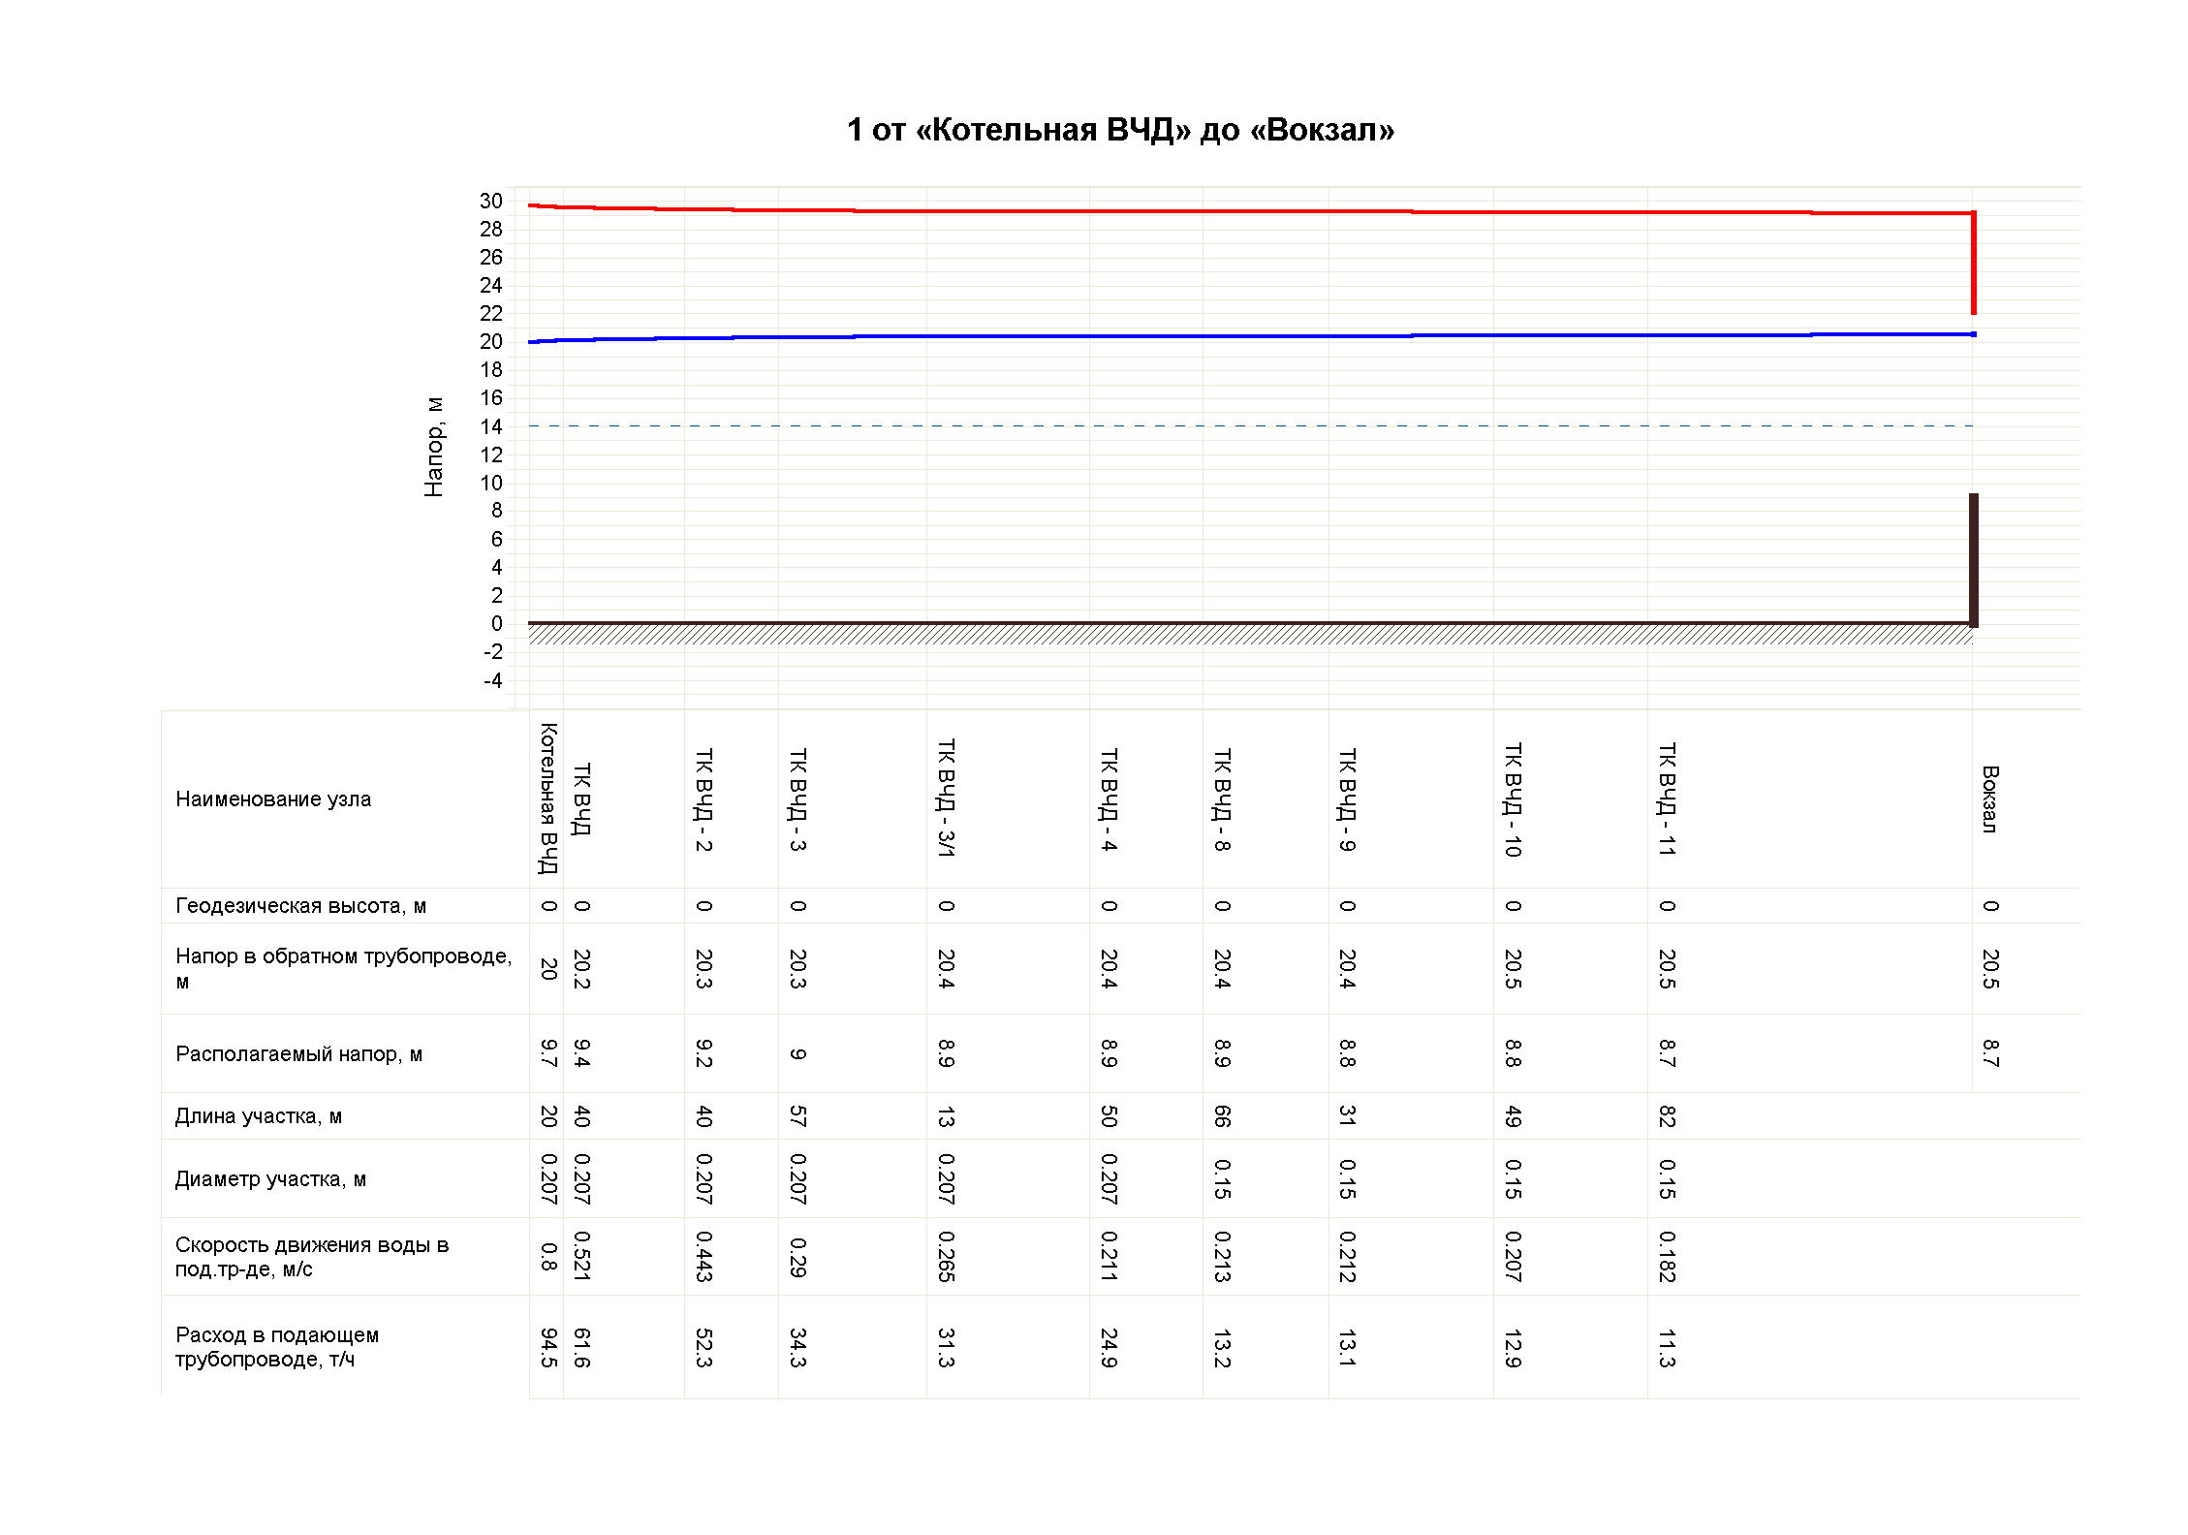

*Рисунок 12.1 Пьезометрический график тепловой сети от котельной до здания вокзала.*

**13. Результаты гидравлического расчета тепловой сети котельной «НГЧ»**

Гидравлический расчет произведен при следующих параметрах на источнике тепловой энергии (котельной):

* Расчетная температура в подающем трубопроводе – *850С*;
* Расчетная температура в обратном трубопроводе – *700С*;
* Напор в подающем трубопроводе –  *30 м.вод.ст.*;
* Напор в обратном трубопроводе – *20 м.вод.ст.*;
* Располагаемый напор на выходе из источника – *10 м.вод.ст.*;

Результаты гидравлического расчета сведены в таблицу 13.1, 13.2, 13.3, 13.4.

Таблица 13.1. Источник теплоснабжения

| *№ п/п* | *Параметры* | *Значения* |
| --- | --- | --- |
| *1* | *Расчетная температура в подающем трубопроводе, °С* | *85* |
| *2* | *Расчетная температура наружного воздуха, °С* | *-41* |
| *3* | *Расчетная температура в обратном трубопроводе, °С* | *70* |
| *4* | *Расчетный pасполаг. напор на выходе из источника, м* | *18* |
| *5* | *Расчетный напор в обpатн. тp-де на источнике, м* | *20* |
| *6* | *Фактическая тепловая мощность, Гкал* | *-* |
| *7* | *Текущий pасполаг. напор на выходе из источника, м* | *18* |
| *8* | *Напор в подающем тр-де, м* | *38* |
| *9* | *Текущий напор в обpатн. тp-де на источнике, м* | *20* |
| *10* | *Расчетная нагрузка на отопление с учетом потерь, Гкал/ч* | *1,566* |
| *11* | *Текущая нагрузка на отопление с учетом потерь, Гкал/ч* | *1,566* |
| *12* | *Текущая температура воды в обратном тр-де,°С* | *70* |
| *13* | *Расход сетевой воды на СО, т/ч* | *114,8* |

Таблица 13.2. Участки

| ***Наименование начала участка*** | ***Наименование конца участка*** | ***Длина участка, м*** | ***Внутpенний диаметp подающего тpубопpовода, м*** | ***Расход воды в подающем трубопроводе, т/ч*** | ***Потери напора в подающем трубопроводе, м*** | ***Скорость движения воды в под.тр-де, м/с*** |
| --- | --- | --- | --- | --- | --- | --- |
| *Котельная НГЧВ* | *ТК НГ 1* | *10* | *0,15* | *114,84* | *0,70* | *1,85* |
| *ТК НГ 1* | *Смена диаметра НГЧВ* | *25* | *0,1* | *51,20* | *1,84* | *1,86* |
| *Р. Мастерские НГЧВ* | *Мастерские НГЧВ* | *1* | *0,082* | *21,80* | *0,31* | *1,18* |
| *Р. Мастерские НГЧВ* | *Столярный НГЧВ* | *15* | *0,069* | *29,40* | *3,07* | *2,24* |
| *ТК НГ 1* | *ТК НГ 2* | *66* | *0,1* | *2,20* | *0,01* | *0,08* |
| *ТК НГ 2* | *Сторожка НГЧ* | *5* | *0,05* | *0,20* | *0,00* | *0,03* |
| *ТК НГ 2* | *Р Березовая 12* | *57* | *0,05* | *2,00* | *0,21* | *0,29* |
| *Р Березовая 12* | *Березовая 12* | *1* | *0,05* | *1,00* | *0,01* | *0,15* |
| *Р Березовая 12* | *Березовая 14* | *10* | *0,05* | *1,00* | *0,01* | *0,15* |
| *ТК НГ 1* | *Р Гараж* | *48* | *0,1* | *42,80* | *2,25* | *1,55* |
| *Р Гараж* | *Гараж* | *1* | *0,1* | *40,53* | *0,47* | *1,47* |
| *Р Гараж* | *Р 1 Гараж* | *7* | *0,1* | *2,27* | *0,00* | *0,08* |
| *Р 1 Гараж* | *Столярный цех* | *57* | *0,082* | *0,93* | *0,00* | *0,05* |
| *Р 1 Гараж* | *ТК1-1НГ* | *17* | *0,082* | *1,33* | *0,00* | *0,07* |
| *ТК1-1НГ* | *Сторожка* | *17* | *0,082* | *0,07* | *0,00* | *0,00* |
| *ТК1-1НГ* | *Контора ПМС* | *15* | *0,082* | *1,27* | *0,00* | *0,07* |
| *ТК НГ 3* | *Р НГ 4* | *120* | *0,1* | *18,64* | *1,00* | *0,68* |
| *Р НГ 8* | *Р НГ 6* | *95* | *0,1* | *5,13* | *0,06* | *0,19* |
| *ткнг6* | *ткнг9* | *15* | *0,05* | *1,60* | *0,04* | *0,23* |
| *ткнг9* | *галерейная10* | *50* | *0,027* | *1,00* | *1,14* | *0,50* |
| *ткнг9* | *солнечная9* | *10* | *0,027* | *0,60* | *0,10* | *0,30* |
| *Р НГ 4* | *ТК НГ 7* | *46* | *0,05* | *3,07* | *0,40* | *0,45* |
| *ТК НГ 7* | *Галерейная 7* | *39* | *0,05* | *0,53* | *0,01* | *0,08* |
| *ТК НГ 7* | *ТК НГ 5* | *30* | *0,1* | *2,53* | *0,01* | *0,09* |
| *ТК НГ 5* | *Р Галерейная 12* | *35* | *0,05* | *2,53* | *0,21* | *0,37* |
| *Р Галерейная 12* | *Галерейная 12* | *10* | *0,05* | *1,00* | *0,01* | *0,15* |
| *Р Галерейная 12* | *Р Галерейная 14* | *50* | *0,05* | *1,53* | *0,11* | *0,22* |
| *Р Галерейная 14* | *Галерейная 14* | *10* | *0,05* | *1,00* | *0,01* | *0,15* |
| *Р Галерейная 14* | *Галерейная 16* | *50* | *0,05* | *0,53* | *0,01* | *0,08* |
| *Смена диаметра НГЧВ* | *Р. Мастерские НГЧВ* | *12* | *0,082* | *51,20* | *2,79* | *2,76* |
| *Р НГ 10* | *Д/С Удокан* | *27* | *0,082* | *1,60* | *0,01* | *0,09* |
| *ткнг10* | *солнечная2* | *110* | *0,05* | *0,93* | *0,09* | *0,14* |
| *ткнг10* | *ж/д солнечная* | *10* | *0,05* | *1,00* | *0,01* | *0,15* |
| *ТК НГ 1* | *ТК НГ 3* | *60* | *0,1* | *18,64* | *0,52* | *0,68* |
| *Р НГ 8* | *водокачка* | *1* | *0,05* | *10,44* | *0,55* | *1,52* |
| *Р НГ 6* | *Р НГ 10* | *5* | *0,082* | *3,53* | *0,01* | *0,19* |
| *Р НГ 4* | *Р НГ 8* | *30* | *0,1* | *15,57* | *0,20* | *0,57* |

Таблица 13.3. Тепловые камеры

|  |  |  |  |
| --- | --- | --- | --- |
| ***Наименование узла*** | ***Располагаемый напоp, м*** | ***Давление в подающем трубопроводе, м*** | ***Давление в обратном трубопроводе, м*** |
| *ТК НГ 1* | *16,9* | *37,6* | *20,7* |
| *Р. Мастерские НГЧВ* | *7,6* | *30,9* | *23,3* |
| *ТК НГ 2* | *16,9* | *37,6* | *20,7* |
| *Р Березовая 12* | *16,4* | *37,4* | *20,9* |
| *Р Гараж* | *12,4* | *35,3* | *22,9* |
| *Р 1 Гараж* | *12,4* | *38,3* | *25,9* |
| *ТК1-1НГ* | *12,4* | *38,3* | *26,0* |
| *ТК НГ 3* | *15,8* | *40,1* | *24,2* |
| *Р НГ 4* | *13,8* | *46,0* | *32,2* |
| *ткнг8* | *13,4* | *50,8* | *37,4* |
| *Р НГ 6* | *13,3* | *50,8* | *37,5* |
| *ткнг9* | *13,2* | *50,7* | *37,5* |
| *ТК НГ 7* | *13,0* | *45,6* | *32,6* |
| *ТК НГ 5* | *13,0* | *50,6* | *37,6* |
| *Р Галерейная 12* | *12,6* | *50,4* | *37,8* |
| *Р Галерейная 14* | *12,4* | *50,3* | *38,0* |
| *Смена диаметра НГЧВ* | *13,2* | *33,7* | *20,5* |
| *ткнг10* | *13,3* | *55,8* | *42,5* |

Таблица 13.4. Потребители

|  |  |  |  |  |  |  |  |
| --- | --- | --- | --- | --- | --- | --- | --- |
| ***Наименование узла*** | ***Расчетная нагрузка на отопление, Гкал/ч*** | ***Расчетная темп. внутреннего воздуха для СО,°C*** | ***Расчетный располагаемый напор в СО, м*** | ***Суммарный расход сетевой воды, т/ч*** | ***Располагаемый напоp на вводе потpебителя, м*** | ***Давление в подающем трубопроводе, м*** | ***Давление в обратном трубопроводе, м*** |
| *Мастерские НГЧВ* | *0,327* | *16* | *1,5* | *21,80* | *7,01* | *30,64* | *23,63* |
| *Столярный НГЧВ* | *0,441* | *16* | *1,5* | *29,40* | *1,47* | *26,87* | *25,40* |
| *Сторожка НГЧ* | *0,003* | *20* | *1* | *0,20* | *16,86* | *37,57* | *20,71* |
| *Березовая 12* | *0,015* | *20* | *1,5* | *1,00* | *16,43* | *37,35* | *20,92* |
| *Березовая 14* | *0,015* | *20* | *2* | *1,00* | *16,41* | *37,34* | *20,93* |
| *Гараж* | *0,608* | *10* | *1,5* | *40,53* | *11,45* | *34,86* | *23,41* |
| *Столярный цех* | *0,014* | *16* | *1,5* | *0,93* | *12,37* | *38,32* | *25,95* |
| *Сторожка* | *0,001* | *18* | *1* | *0,07* | *12,37* | *38,32* | *25,95* |
| *Контора ПМС* | *0,019* | *18* | *2* | *1,27* | *12,37* | *38,32* | *25,95* |
| *Д/С Удокан* | *0,024* | *22* | *2* | *1,60* | *13,27* | *53,77* | *40,50* |
| *галерейная10* | *0,015* | *20* | *1* | *1,00* | *10,95* | *49,61* | *38,66* |
| *солнечная9* | *0,009* | *20* | *1* | *0,60* | *13,03* | *50,65* | *37,62* |
| *Галерейная 7* | *0,008* | *20* | *1,5* | *0,53* | *13,00* | *45,64* | *32,64* |
| *Галерейная 12* | *0,015* | *20* | *1,5* | *1,00* | *12,56* | *50,42* | *37,86* |
| *галерейная14* | *0,015* | *20* | *1,5* | *1,00* | *12,34* | *50,31* | *37,97* |
| *Галерейная 16* | *0,008* | *20* | *1,5* | *0,53* | *12,34* | *50,31* | *37,97* |
| *Солнечная 2* | *0,014* | *20* | *1,5* | *0,93* | *13,11* | *55,69* | *42,58* |
| *ж/д солнечная* | *0,015* | *20* | *1,5* | *1,00* | *13,26* | *55,77* | *42,51* |

По результатам гидравлического расчета были построены пьезометрические графики рисунок 13.1.

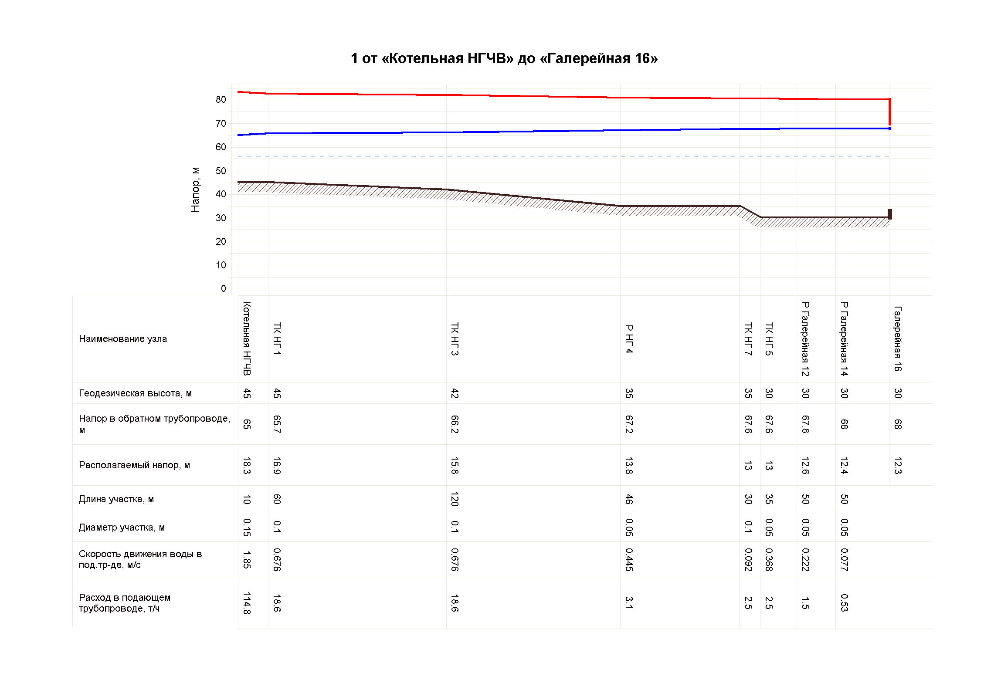

*Рисунок 13.1 Пьезометрический график тепловой сети от котельной до жилого дома Галерейная,16*

**14. Результаты гидравлического расчета тепловой сети котельной «ПМС»**

Гидравлический расчет произведен при следующих параметрах на источнике тепловой энергии (котельной):

* Расчетная температура в подающем трубопроводе – *850С*;
* Расчетная температура в обратном трубопроводе – *700С*;
* Напор в подающем трубопроводе –  *46 м.вод.ст.*;
* Напор в обратном трубопроводе – *30 м.вод.ст.*;
* Располагаемый напор на выходе из источника – *16 м.вод.ст.*;

Результаты гидравлического расчета сведены в таблицу 14.1, 14.2, 14.3, 14.4.

Таблица 14.1. Источник теплоснабжения

| *№ п/п* | *Параметры* | *Значения* |
| --- | --- | --- |
| *1* | *Расчетная температура в подающем трубопроводе, °С* | *85* |
| *2* | *Расчетная температура наружного воздуха, °С* | *-41* |
| *3* | *Расчетная температура в обратном трубопроводе, °С* | *70* |
| *4* | *Расчетный pасполаг. напор на выходе из источника, м* | *16* |
| *5* | *Расчетный напор в обpатн. тp-де на источнике, м* | *30* |
| *6* | *Фактическая тепловая мощность, Гкал* | *-* |
| *7* | *Текущий pасполаг. напор на выходе из источника, м* | *16* |
| *8* | *Напор в подающем тр-де, м* | *46* |
| *9* | *Текущий напор в обpатн. тp-де на источнике, м* | *30* |
| *10* | *Расчетная нагрузка на отопление с учетом потерь, Гкал/ч* | *1,47* |
| *11* | *Текущая нагрузка на отопление с учетом потерь, Гкал/ч* | *1,47* |
| *12* | *Текущая температура воды в обратном тр-де,°С* | *70* |
| *13* | *Расход сетевой воды на СО, т/ч* | *97,9* |

Таблица 14.2. Участки

|  |  |  |  |  |  |  |
| --- | --- | --- | --- | --- | --- | --- |
| ***Наименование начала участка*** | ***Наименование конца участка*** | ***Длина участка, м*** | ***Внутpенний диаметp подающего тpубопpовода, м*** | ***Расход воды в подающем трубопроводе, т/ч*** | ***Потери напора в подающем трубопроводе, м*** | ***Скорость движения воды в под.тр-де, м/с*** |
| *Котельная ПМС* | *тк-1* | *53,66* | *0,15* | *98,00* | *1,59* | *1,58* |
| *тк-1* | *Депо* | *22,6* | *0,069* | *25,47* | *2,59* | *1,94* |
| *тк-1* | *тк-2* | *63,04* | *0,15* | *72,53* | *1,01* | *1,17* |
| *тк-2* | *Тракторный гараж* | *12,5* | *0,05* | *10,07* | *1,24* | *1,46* |
| *тк-2* | *тк-3* | *13* | *0,15* | *62,46* | *0,20* | *1,01* |
| *тк-3* | *Кузня* | *22,6* | *0,05* | *3,13* | *0,21* | *0,46* |
| *тк-3* | *тк-4* | *13* | *0,15* | *59,33* | *0,18* | *0,96* |
| *тк-4* | *АБК* | *14,7* | *0,069* | *6,40* | *0,11* | *0,49* |
| *тк-4* | *тк-5* | *13* | *0,15* | *52,93* | *0,15* | *0,85* |
| *тк-5* | *Автогараж* | *9,5* | *0,05* | *4,47* | *0,19* | *0,65* |
| *тк-5* | *Общежитие* | *52,8* | *0,069* | *9,07* | *0,70* | *0,69* |
| *тк-5* | *тк-6* | *17* | *0,15* | *39,40* | *0,10* | *0,64* |
| *тк-6* | *Цех* | *4* | *0,05* | *2,80* | *0,04* | *0,41* |
| *тк-6* | *тк-0* | *51,6* | *0,15* | *36,60* | *0,22* | *0,59* |
| *тк-0* | *тк* | *70* | *0,05* |  |  |  |
| *тк-0* | *тк-7* | *16* | *0,207* | *36,60* | *0,02* | *0,31* |
| *тк-7* | *тк-8* | *526* | *0,207* | *35,60* | *0,35* | *0,30* |
| *тк-8* | *ул. Украинская,38* | *10* | *0,069* | *9,13* | *0,17* | *0,70* |
| *тк-8* | *тк-9* | *107* | *0,15* | *26,46* | *0,22* | *0,43* |
| *тк-9* | *ул. Украинская, 36* | *10* | *0,069* | *10,40* | *0,22* | *0,79* |
| *тк-9* | *тк-10* | *62* | *0,15* | *16,06* | *0,05* | *0,26* |
| *тк-10* | *р-1* | *4* | *0,15* | *16,06* | *0,01* | *0,26* |
| *р-1* | *ул. Украинская, 34* | *4* | *0,05* | *5,13* | *0,13* | *0,75* |
| *тк-10* | *тк-13* | *172* | *0,1* | *10,93* | *0,49* | *0,40* |
| *тк-13* | *Частный сектор* | *10* | *0,069* | *10,93* | *0,24* | *0,83* |
| *тк-7* | *Столярный цех* | *20* | *0,04* | *1,00* | *0,06* | *0,23* |

Таблица 14.3. Тепловые камеры

| **Наименование узла** | **Располагаемый напоp, м** | **Давление в подающем трубопроводе, м** | **Давление в обратном трубопроводе, м** |
| --- | --- | --- | --- |
| тк-1 | 12,53 | 43,81 | 31,29 |
| тк-2 | 10,52 | 41,81 | 31,29 |
| тк-3 | 10,11 | 41,91 | 31,80 |
| тк-4 | 9,75 | 42,43 | 32,67 |
| тк-5 | 9,46 | 41,98 | 32,52 |
| тк-6 | 9,26 | 42,08 | 32,82 |
| тк-0 | 8,82 | 40,26 | 31,44 |
| тк-7 | 8,77 | 43,44 | 34,66 |
| тк-8 | 8,07 | 36,79 | 28,71 |
| тк-9 | 7,64 | 38,27 | 30,63 |
| тк-10 | 7,54 | 38,02 | 30,48 |
| р-1 | 7,53 | 41,01 | 33,49 |
| тк-13 | 6,56 | 40,83 | 34,27 |

Таблица 14.4. Потребители

|  |  |  |  |  |  |  |  |
| --- | --- | --- | --- | --- | --- | --- | --- |
| ***Наименование узла*** | ***Расчетная нагрузка на отопление, Гкал/ч*** | ***Расчетная темп. внутреннего воздуха для СО,°C*** | ***Расчетный располагаемый напор в СО, м*** | ***Расход сетевой воды на СО, т/ч*** | ***Располагаемый напоp на вводе потpебителя, м*** | ***Давление в подающем трубопроводе, м*** | ***Давление в обратном трубопроводе, м*** |
| *Депо* | *0,382* | *10* | *1,5* | *25,5* | *7,35* | *40,22* | *32,88* |
| *Тракторный гараж* | *0,151* | *10* | *1,5* | *10,1* | *8,04* | *40,87* | *32,83* |
| *Кузня* | *0,047* | *10* | *1,5* | *3,1* | *9,69* | *41,9* | *32,2* |
| *АБК* | *0,096* | *18* | *1,5* | *6,4* | *9,53* | *42,01* | *32,49* |
| *Автогараж* | *0,067* | *10* | *1,5* | *4,5* | *9,07* | *42,09* | *33,01* |
| *Общежитие* | *0,136* | *20* | *1,5* | *9,1* | *8,06* | *41,48* | *33,42* |
| *Цех* | *0,042* | *10* | *1,5* | *2,8* | *9,19* | *41,85* | *32,65* |
| *ул. Украинская, 38* | *0,137* | *20* | *1,5* | *9,1* | *7,74* | *37,42* | *29,68* |
| *ул. Украинская, 36* | *0,156* | *20* | *1,5* | *10,4* | *7,21* | *37,15* | *29,95* |
| *Столярный цех* | *0,015* | *18* | *1,5* | *1,0* | *8,65* | *42,88* | *34,22* |
| *Частный сектор* | *0,25* | *20* | *5* | *19,2* | *4,1* | *37,41* | *33,31* |

По результатам гидравлического расчета были построены пьезометрические графики рисунок 14.2.

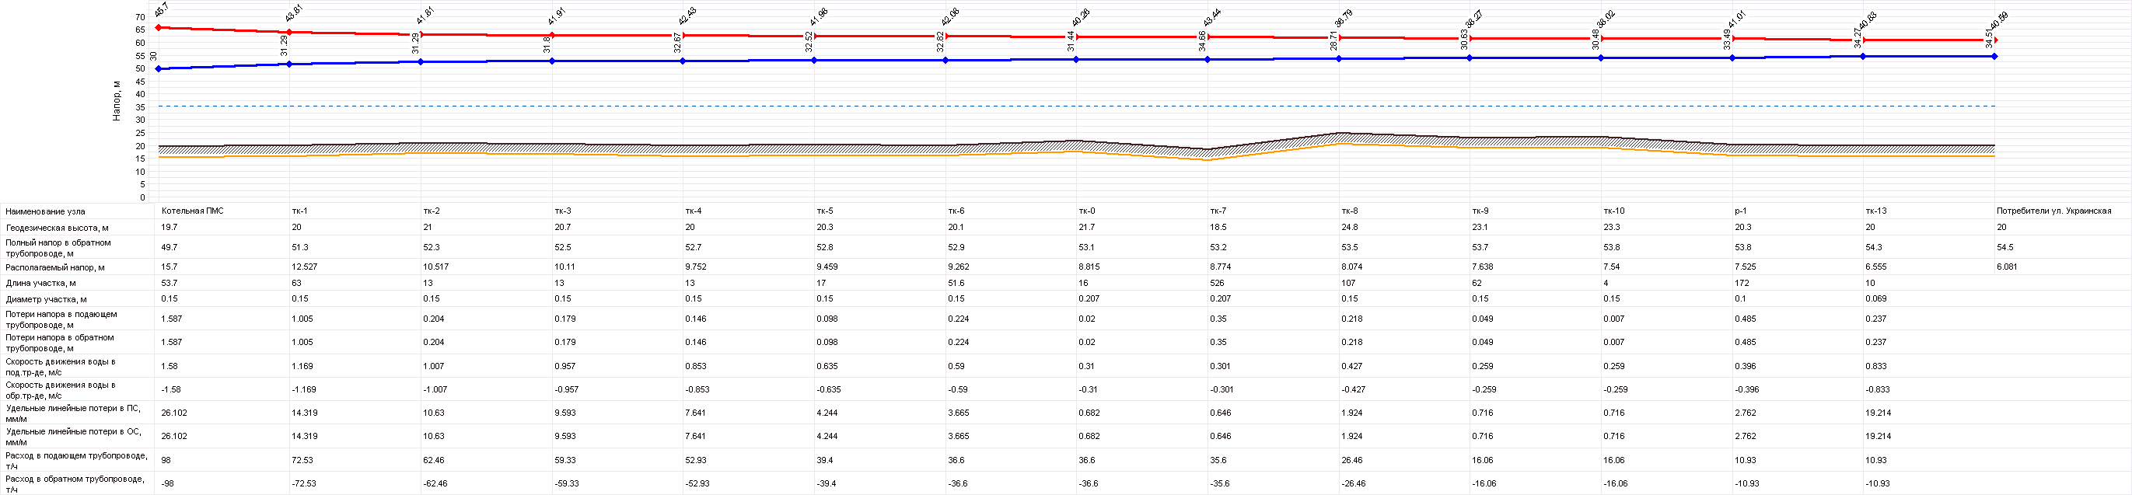

*Рисунок 14.2 Пьезометрический график тепловой сети от котельной «ПМС» до жилых домов по ул. Украинская*

**15. Результаты гидравлического расчета тепловой сети от котельной « Рудницкая».**

Суммарная протяженность тепловых сетей – 1,448 км в двухтрубном исчислении. В качестве теплоизоляционного материала для трубопроводов данной тепловой сети используется минеральная вата. Температурный график работы тепловых сетей и тепловых сетей – 85/700С.

Гидравлический расчет произведен при следующих параметрах на источнике тепловой энергии (котельной):

* Расчетная температура в подающем трубопроводе – *850С*;
* Расчетная температура в обратном трубопроводе – *700С*;
* Напор в подающем трубопроводе –  *50 м.вод.ст.*;
* Напор в обратном трубопроводе – *20 м.вод.ст.*;
* Располагаемый напор на выходе из источника – *30 м.вод.ст.*;
* Фактическая тепловая мощность источника – *2,98 Гкал*;
* Режим работы источника – *котлы №№ 1,2,3,4 открыты по воде.*

Результаты гидравлического расчета сведены в таблицу 15.1, 15.2, 15.3, 15.4.

Таблица 15.1. Источник теплоснабжения

|  |  |  |
| --- | --- | --- |
| *№ п/п* | *Параметры* | *Значения* |
| *1* | *Расчетная температура в подающем трубопроводе, °С* | *85* |
| *2* | *Расчетная температура наружного воздуха, °С* | *-41* |
| *3* | *Расчетная температура в обратном трубопроводе, °С* | *70* |
| *4* | *Расчетный pасполаг. напор на выходе из источника, м* | *30* |
| *5* | *Расчетный напор в обpатн. тp-де на источнике, м* | *20* |
| *6* | *Фактическая тепловая мощность, Гкал* | *2,98* |
| *7* | *Текущий pасполаг. напор на выходе из источника, м* | *30* |
| *8* | *Напор в подающем тр-де, м* | *50* |
| *9* | *Текущий напор в обpатн. тp-де на источнике, м* | *20* |
| *10* | *Расчетная нагрузка на отопление с учетом потерь, Гкал/ч* | *1,762* |
| *11* | *Текущая нагрузка на отопление с учетом потерь, Гкал/ч* | *1,762* |
| *12* | *Текущая температура воды в обратном тр-де,°С* | *70* |
| *13* | *Расход сетевой воды на СО, т/ч* | *145,2* |

Таблица 15.2. Участки

| ***Наименование начала участка*** | ***Наименование конца участка*** | ***Длина участка, м*** | ***Внутpенний диаметp подающего тpубопpовода, м*** | ***Расход воды в подающем трубопроводе, т/ч*** | ***Скорость движения воды в под.тр-де, м/с*** |
| --- | --- | --- | --- | --- | --- |
| *котж/д б* | *р1ж* | *2* | *0,125* | *145,1728* | *3,37* |
| *р1ж* | *тк2ж* | *42* | *0,125* | *75,7326* | *1,758* |
| *тк2ж* | *тк3ж* | *37* | *0,125* | *75,7326* | *1,758* |
| *тк3ж* | *тк3аж* | *32* | *0,125* | *75,7326* | *1,758* |
| *тк3аж* | *тк4ж* | *42* | *0,125* | *75,7326* | *1,758* |
| *тк4ж* | *тк6ж* | *21* | *0,1* | *37,6291* | *1,365* |
| *тк6ж* | *тк7ж* | *42* | *0,1* | *18,6135* | *0,675* |
| *тк7ж* | *морг* | *15* | *0,069* | *1,7633* | *0,134* |
| *тк7ж* | *инфекционное отд* | *25* | *0,069* | *16,8502* | *1,284* |
| *тк6ж* | *тк8ж* | *89* | *0,082* | *19,0156* | *1,026* |
| *тк8ж* | *новый корпус* | *10* | *0,069* | *18,4688* | *1,407* |
| *тк4ж* | *тк5ж* | *13* | *0,1* | *38,1035* | *1,382* |
| *тк5ж* | *старый корпус* | *4* | *0,1* | *38,1035* | *1,382* |
| *р1ж* | *тк9ж* | *257* | *0,125* | *69,4402* | *1,612* |
| *тк9ж* | *комсомольская36* | *24* | *0,1* | *33,318* | *1,209* |
| *тк9ж* | *тк9ж1* | *33* | *0,1* | *36,1222* | *1,31* |
| *тк10ж* | *тк11ж* | *49* | *0,1* | *21,0571* | *0,764* |
| *тк11ж* | *рудницкая7* | *11* | *0,1* | *21,0571* | *0,764* |
| *тк10ж* | *тк10аж* | *200* | *0,069* | *4,5193* | *0,344* |
| *тк10аж* | *рудницкая9* | *25* | *0,033* | *1,2648* | *0,421* |
| *тк10аж* | *тк10бж* | *20* | *0,069* | *3,2544* | *0,248* |
| *тк10бж* | *рудницкая11а* | *25* | *0,015* | *0* | *0* |
| *тк10бж* | *тк12ж* | *47* | *0,069* | *3,2544* | *0,248* |
| *тк12ж* | *рудницкая4* | *15* | *0,042* | *1,1774* | *0,242* |
| *тк12ж* | *рудницкая15а* | *20* | *0,015* | *0* | *0* |
| *тк12ж* | *тк13ж* | *53* | *0,053* | *2,0771* | *0,268* |
| *тк13ж* | *рудницкая5* | *15* | *0,033* | *0,926* | *0,308* |
| *тк13ж* | *тк14ж* | *53* | *0,04* | *1,151* | *0,261* |
| *тк14ж* | *рудницкая6* | *20* | *0,033* | *0,6576* | *0,219* |
| *тк14ж* | *тк15ж* | *53* | *0,033* | *0,4934* | *0,164* |
| *тк15ж* | *рудницкая 6а* | *20* | *0,02* | *0,2164* | *0,196* |
| *тк9ж1* | *тк10ж* | *50* | *0,1* | *25,5764* | *0,928* |
| *тк9ж1* | *Поликлинника ДТВ* | *40* | *0,069* | *10,5458* | *0,803* |
| *тк15ж* | *Рудницкая 6б* | *51* | *0,027* | *0,2769* | *0,138* |
| *тк8ж* | *Гаражи* | *35* | *0,033* | *0,5468* | *0,182* |

Таблица 15.3. Тепловые камеры

|  |  |  |  |  |  |  |
| --- | --- | --- | --- | --- | --- | --- |
| ***Наименование узла*** | ***Геодезическая отметка, м*** | ***Располагаемый напоp, м*** | ***Напор в подающем трубопроводе, м*** | ***Напоp в обpатном тpубопpоводе, м*** | ***Давление в подающем трубопроводе, м*** | ***Давление в обратном трубопроводе, м*** |
| *р1ж* | *87* | *27,105* | *135,553* | *108,447* | *48,553* | *21,447* |
| *тк2ж* | *85* | *22,844* | *133,422* | *110,578* | *48,422* | *25,578* |
| *тк3ж* | *84* | *19,017* | *131,509* | *112,491* | *47,509* | *28,491* |
| *тк3аж* | *84* | *15,625* | *129,812* | *114,188* | *45,812* | *30,188* |
| *тк4ж* | *84* | *11,364* | *127,682* | *116,318* | *43,682* | *32,318* |
| *тк6ж* | *83* | *9,513* | *126,756* | *117,244* | *43,756* | *34,244* |
| *тк7ж* | *85* | *8,694* | *126,347* | *117,653* | *41,347* | *32,653* |
| *тк8ж* | *83* | *4,668* | *124,334* | *119,666* | *41,334* | *36,666* |
| *тк5ж* | *85* | *10,044* | *127,022* | *116,978* | *42,022* | *31,978* |
| *тк9ж* | *70* | *7,824* | *125,912* | *118,088* | *55,912* | *48,088* |
| *тк10ж* | *70* | *3,277* | *123,639* | *120,361* | *53,639* | *50,361* |
| *тк11ж* | *68* | *2,076* | *123,038* | *120,962* | *55,038* | *52,962* |
| *тк10аж* | *40* | *1,754* | *122,877* | *121,123* | *82,877* | *81,123* |
| *тк10бж* | *40* | *1,657* | *122,828* | *121,172* | *82,828* | *81,172* |
| *тк12ж* | *40* | *1,461* | *122,73* | *121,27* | *82,73* | *81,27* |
| *тк13ж* | *39* | *1,098* | *122,549* | *121,451* | *83,549* | *82,451* |
| *тк14ж* | *39* | *0,598* | *122,299* | *121,701* | *83,299* | *82,701* |
| *тк15ж* | *38* | *0,335* | *122,168* | *121,832* | *84,168* | *83,832* |
| *тк9ж1* | *70* | *5,338* | *124,669* | *119,331* | *54,669* | *49,331* |

Таблица 15.4. Потребители

|  |  |  |  |  |  |  |  |  |
| --- | --- | --- | --- | --- | --- | --- | --- | --- |
| ***Наименование узла*** | ***Геодезическая отметка, м*** | ***Расчетная нагрузка на отопление, Гкал/ч*** | ***Температура внутреннего воздуха СО, °C*** | ***Суммарный расход сетевой воды, т/ч*** | ***Напор в подающем трубопроводе, м*** | ***Напоp в обpатном тpубопроводе, м*** | ***Давление в подающем трубопроводе, м*** | ***Давление в обратном трубопроводе, м*** |
| *морг* | *85* | *0,01* | *20,4* | *1,7633* | *126,34* | *117,66* | *41,34* | *32,66* |
| *инфекционное отд* | *83* | *0,139* | *21,6* | *16,8502* | *124,73* | *119,27* | *41,73* | *36,27* |
| *новый корпус* | *82* | *0,219* | *20,5* | *18,4688* | *123,32* | *120,68* | *41,32* | *38,68* |
| *старый корпус* | *84* | *0,245* | *22,2* | *38,1035* | *126,5* | *117,5* | *42,5* | *33,5* |
| *комсомольская36* | *70* | *0,261* | *21,8* | *33,318* | *125,03* | *118,97* | *55,03* | *48,97* |
| *рудницкая7* | *68* | *0,31* | *19,7* | *21,0571* | *122,86* | *121,14* | *54,86* | *53,14* |
| *рудницкая9* | *40* | *0,022* | *18,9* | *1,2648* | *122,46* | *121,54* | *82,46* | *81,54* |
| *рудницкая11а* | *40* | *0* | *0* | *0* | *0* | *0* | *0* | *0* |
| *рудницкая4* | *40* | *0,017* | *19,8* | *1,1774* | *122,67* | *121,33* | *82,67* | *81,33* |
| *рудницкая15а* | *40* | *0* | *0* | *0* | *0* | *0* | *0* | *0* |
| *рудницкая5* | *39* | *0,017* | *18,6* | *0,926* | *122,41* | *121,59* | *83,41* | *82,59* |
| *рудницкая6* | *39* | *0,017* | *16,6* | *0,6576* | *122,21* | *121,79* | *83,21* | *82,79* |
| *рудницкая 6а* | *38* | *0,017* | *5,6* | *0,2164* | *122,02* | *121,98* | *84,02* | *83,98* |
| *Поликлинника ДТВ* | *70* | *0,078* | *19,8* | *10,5458* | *123,7* | *120,3* | *53,7* | *50,3* |
| *Рудницкая 6б* | *36* | *0,021* | *6,1* | *0,2769* | *122,05* | *121,95* | *86,05* | *85,95* |
| *Гаражи* | *84* | *0,005* | *11,1* | *0,5468* | *124,22* | *119,78* | *40,22* | *35,78* |

По результатам гидравлического расчета были построены пьезометрические графики рисунок 15.1, 15.2.

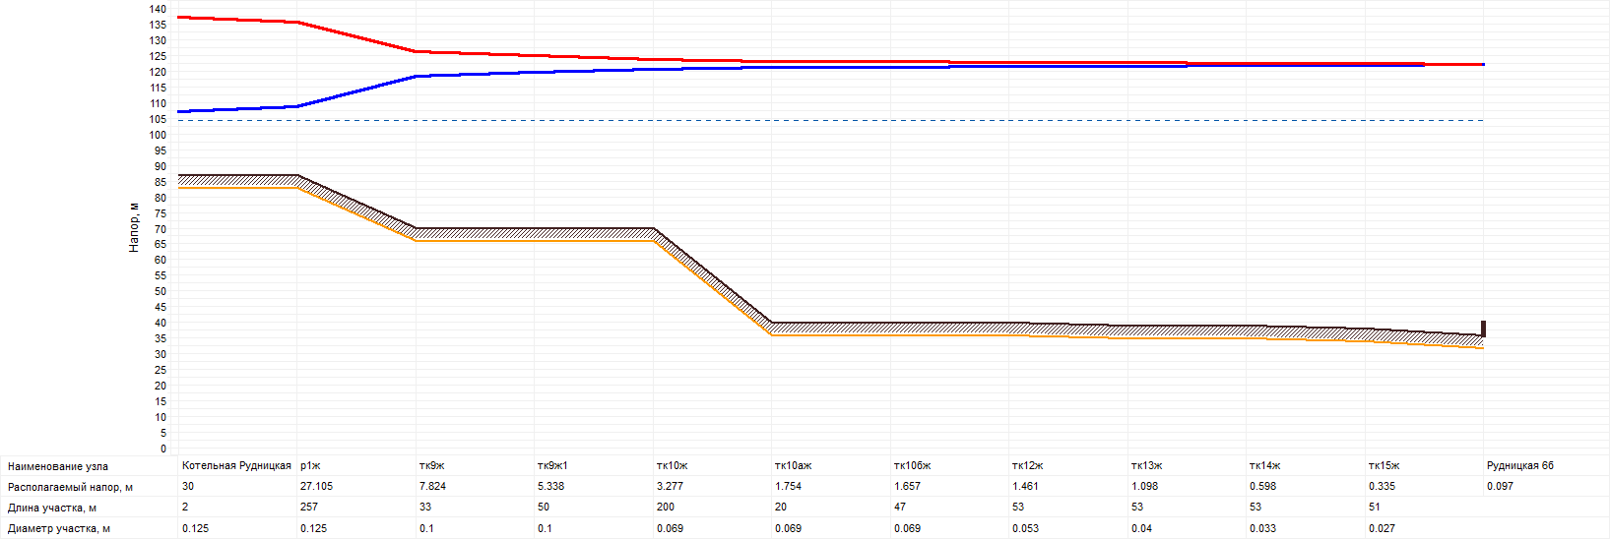

*Рисунок 15.1 Пьезометрический график тепловой сети от котельной «Рудницкая» до «ул. Рудницкая 6б»*

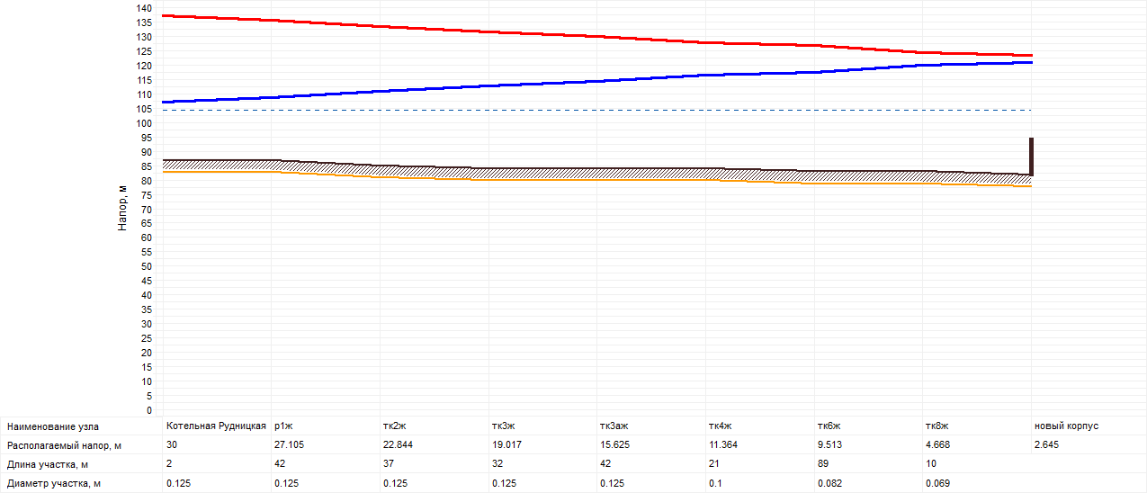

*Рисунок 15.2 Пьезометрический график тепловой сети от котельной «Рудницкая» до «Больница новый корпус»*

**16. Результаты гидравлического расчета тепловой сети котельной «Школы интернат».**

Суммарная протяженность тепловых сетей – км в двухтрубном исчислении. В качестве теплоизоляционного материала для трубопроводов данной тепловой сети используется минеральная вата. Температурный график работы тепловых сетей и тепловых сетей – 85/700С.

Гидравлический расчет произведен при следующих параметрах на источнике тепловой энергии (котельной):

* Расчетная температура в подающем трубопроводе – *850С*;
* Расчетная температура в обратном трубопроводе – *700С*;
* Напор в подающем трубопроводе –  *18 м.вод.ст.*;
* Напор в обратном трубопроводе – *2 м.вод.ст.*;
* Располагаемый напор на выходе из источника – *16 м.вод.ст.*;
* Режим работы источника – *котлы №№ 1,2,3,4 открыты по воде.*

Результаты гидравлического расчета сведены в таблицу 16.1, 16.2, 16.3, 16.4.

Таблица 16.1. Источник теплоснабжения

| *№ п/п* | *Параметры* | *Значения* |
| --- | --- | --- |
| *1* | *Расчетная температура в подающем трубопроводе, °С* | *85* |
| *2* | *Расчетная температура наружного воздуха, °С* | *-41* |
| *3* | *Расчетная температура в обратном трубопроводе, °С* | *70* |
| *4* | *Расчетный pасполаг. напор на выходе из источника, м* | *16* |
| *5* | *Расчетный напор в обpатн. тp-де на источнике, м* | *2* |
| *6* | *Фактическая тепловая мощность, Гкал* | *-* |
| *7* | *Текущий pасполаг. напор на выходе из источника, м* | *16* |
| *8* | *Напор в подающем тр-де, м* | *18* |
| *9* | *Текущий напор в обpатн. тp-де на источнике, м* | *2* |
| *10* | *Расчетная нагрузка на отопление с учетом потерь, Гкал/ч* | *0,452* |
| *11* | *Текущая нагрузка на отопление с учетом потерь, Гкал/ч* | *0,452* |
| *12* | *Текущая температура воды в обратном тр-де,°С* | *70* |
| *13* | *Расход сетевой воды на СО, т/ч* | *75* |

Таблица 16.2. Участки

|  |  |  |  |  |  |
| --- | --- | --- | --- | --- | --- |
| ***Наименование начала участка*** | ***Наименование конца участка*** | ***Длина участка, м*** | ***Внутpенний диаметp подающего тpубопpовода, м*** | ***Расход воды в подающем трубопроводе, т/ч*** | ***Скорость движения воды в под.тр-де, м/с*** |
| *кот интернат* | *тки1* | *22* | *0,1* | *35,3586* | *1,283* |
| *тки1* | *тки2* | *75* | *0,1* | *9,7229* | *0,353* |
| *тки2* | *ж/д№2б* | *10* | *0,033* | *6,0907* | *2,029* |
| *тки2* | *тки3* | *35* | *0,033* | *3,6322* | *1,21* |
| *тки3* | *ж/д№4* | *10* | *0,033* | *2,5191* | *0,839* |
| *тки3* | *ж/д№5* | *150* | *0,033* | *1,1131* | *0,371* |
| *тки1* | *тки5* | *80* | *0,1* | *25,6357* | *0,93* |
| *тки5* | *тки8* | *82* | *0,1* | *20,9824* | *0,761* |
| *тки8* | *тки9* | *10* | *0,08* | *20,9824* | *1,189* |
| *тки9* | *пекарня* | *4* | *0,05* | *5,1319* | *0,745* |
| *тки9* | *ринтернат* | *30* | *0,082* | *8,8023* | *0,475* |
| *ринтернат* | *тки12* | *14* | *0,05* | *1,9685* | *0,286* |
| *тки12* | *ж/д№2* | *90* | *0,05* | *1,9685* | *0,286* |
| *тки9* | *интернат1* | *40* | *0,082* | *7,0482* | *0,38* |
| *тки5* | *тки6* | *120* | *0,05* | *4,6533* | *0,675* |
| *тки6* | *ж/д№3* | *10* | *0,05* | *1,9873* | *0,288* |
| *тки6* | *тки6* | *40* | *0,05* | *2,666* | *0,387* |
| *тки6* | *ж/д№1* | *10* | *0,04* | *2,666* | *0,604* |
| *кот интернат* | *ргараж* | *22* | *0,05* | *9,1148* | *1,323* |
| *ргараж* | *ж/д№3* | *90* | *0,05* | *3,7129* | *0,539* |
| *ринтернат* | *интернат2* | *1* | *0,05* | *6,8337* | *0,992* |
| *ргараж* | *гараж* | *1* | *0,05* | *5,4019* | *0,784* |

Таблица 16.3. Тепловые камеры

|  |  |  |  |  |  |  |
| --- | --- | --- | --- | --- | --- | --- |
| ***Наименование узла*** | ***Геодезическая отметка, м*** | ***Располагаемый напоp, м*** | ***Напор в подающем трубопроводе, м*** | ***Напоp в обpатном тpубопpоводе, м*** | ***Давление в подающем трубопроводе, м*** | ***Давление в обратном трубопроводе, м*** |
| *тки1* | *5* | *13,803* | *21,651* | *7,849* | *16,651* | *2,849* |
| *тки2* | *4* | *13,42* | *21,46* | *8,04* | *17,46* | *4,04* |
| *тки3* | *5* | *4,224* | *16,862* | *12,638* | *11,862* | *7,638* |
| *тки5* | *5* | *11,007* | *20,254* | *9,246* | *15,254* | *4,246* |
| *тки8* | *5* | *9,088* | *19,294* | *10,206* | *14,294* | *5,206* |
| *тки9* | *5* | *3,174* | *18,792* | *15,617* | *13,792* | *10,617* |
| *ринтернат* | *5* | *2,748* | *18,578* | *15,831* | *13,578* | *10,831* |
| *тки12* | *5* | *2,619* | *18,514* | *15,895* | *13,514* | *10,895* |
| *тки6* | *6* | *5,579* | *17,539* | *11,961* | *11,539* | *5,961* |
| *тки6* | *5* | *4,961* | *17,23* | *12,27* | *12,23* | *7,27* |
| *ргараж* | *5* | *11,067* | *20,283* | *9,217* | *15,283* | *4,217* |

Таблица 16.4. Потребители

|  |  |  |  |  |  |  |  |
| --- | --- | --- | --- | --- | --- | --- | --- |
| **Наименование узла** | **Расчетная нагрузка на отопление, Гкал/ч** | **Температура внутреннего воздуха СО, °C** | **Суммарный расход сетевой воды, т/ч** | **Напор в подающем трубопроводе, м** | **Напоp в обpатном тpубопроводе, м** | **Давление в подающем трубопроводе, м** | **Давление в обратном трубопроводе, м** |
| ж/д№2б | 0,0472 | 21,8 | 6,0907 | 17,07 | 12,43 | 13,07 | 8,43 |
| ж/д№4 | 0,02552 | 21 | 2,5191 | 16,11 | 13,39 | 11,11 | 8,39 |
| ж/д№5 | 0,0252 | 17,5 | 1,1131 | 15,02 | 14,48 | 10,02 | 9,48 |
| пекарня | 0,0518 | 19 | 5,1319 | 18,57 | 15,84 | 13,57 | 10,84 |
| ж/д№2 | 0,0241 | 20,4 | 1,9685 | 18,14 | 16,27 | 13,14 | 11,27 |
| интернат1 | 0,07 | 19,1 | 7,0482 | 18,62 | 15,79 | 13,62 | 10,79 |
| ж/д№3 | 0,0142 | 22 | 1,9873 | 17,48 | 12,02 | 12,48 | 7,02 |
| ж/д№1 | 0,0214 | 21,7 | 2,666 | 16,91 | 12,59 | 11,91 | 7,59 |
| ж/д№3 | 0,0214 | 22,4 | 3,7129 | 18,95 | 10,55 | 13,95 | 5,55 |
| интернат2 | 0,0759 | 18,7 | 6,8337 | 18,34 | 16,07 | 13,34 | 11,07 |
| гараж | 0,0275 | 12,2 | 5,4019 | 20,13 | 9,37 | 15,13 | 4,37 |

По результатам гидравлического расчета были построены пьезометрические графики рисунок 16.1, 16.2.

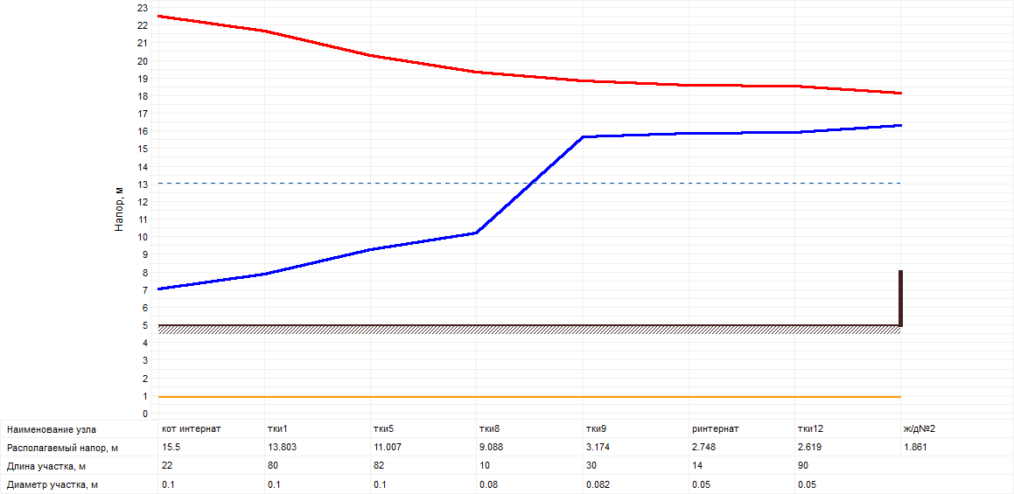

*Рисунок 16.2 Пьезометрический график тепловой сети от котельной «Школы Интернат» до «Ж/Д № 2»*